**ENTREVISTA EMPRESA SURTIPLAS  
ANALIZAR LOS REQUERIMIENTOS DEL CLIENTE**

**CRISTHIAN DAVID JARAMILLO GOMEZ**

**MAURICIO SANDOVAL P.**

**SENA**

**ANÁLISIS Y DESARROLLO DE SISTEMAS DE INFORMACIÓN**

**TELEINFORMÁTICA**

**DOSQUEBRADAS**

**2012**

**CRISTHIAN DAVID JARAMILLO GOMEZ**

**MAURICIO SANDOVAL P.**

**INSTRUCTOR**

**CARLOS ANDRES JARAMILLO VILLEGAS**

**HECTOR FABIO OSPINA ALVAREZ**

**SERVICIO NACIONAL DE APRENDIZAJE (SENA)**

**ANALISIS Y DESARROLLO DE SISTEMAS DE INFORMACION**

**TELEINFORMATICA**

**DOSQUEBRADAS**

**2012**

**CONTENIDO**

**Pág.**

Introducción 4

Objetivo General5

Objetivos específicos 6

Desarrollo7

Eventos y Funciones 7

Diagramas de caso de uso 9

Especificaciones 14

Diagrama de Clases 46

Diagramas de Secuencia 47

Diagramas de Estado 67

Diagramas de Actividad 74

Diccionario de Datos 93

Conclusión 99

**INTRODUCCIÓN**

En el siguiente informe se pretende mostrar el diseño a base de diagramasde un sistema de información realizado para la empresa SURTIPLAS, apoyándonos en los requerimientos y necesidades que posee dicha empresa, además de dar nuevas ideas de innovación para un mejor logro de objetivo en general.

**OBGETIVO GENERAL**

El objetivo general de este informe es el de crear sistemas mediante un análisis detallado de una serie de requerimientos que posee una empresa determinada y lograr que el sistema se adapte a las necesidades de la misma.

**OBJETIVOS ESPECÍFICOS**

* Determinar los requerimientos de la empresa.
* Sacar cada uno de los eventos que se presentan en el estado organizacional y administrativo de la empresa.
* Sacar un listado de los actores que intervienen en la empresa.
* Determinar las funciones que ejecuta cada actor y en que eventos.
* Sacar un diccionario de datos de la información.
* Hacer el diseño del sistema mediante una serie de diagramas.
* Realizar el sistema de información.

**DESARROLLO**

**EVENTOS:**

1. GESTION DE USUARIOS.
2. GESTION DE PRODUCCION.
3. GESTION DE PEDIDOS.
4. GESTION DE CLIENTES.
5. GESTION DE REPORTES.

**ACTORES:**

1. ADMINISTRADOR.
2. GERENTE.
3. JEFE DE PRODUCCION.
4. JEFE COMERCIAL.
5. VENDEDORES.
6. SECRETARIA.

GESTION DE USUARIOS

|  |  |  |
| --- | --- | --- |
| **REF.** | **FUNCIÓN** | **CATEGORIA** |
| **R1.1** | Autenticar usuarios del sistema. | **Evidente** |
| **R1.2** | Crear cuenta de usuario. | **Evidente** |
| **R1.3** | Modificar cuenta de usuario. | **Evidente** |
| **R1.4** | Eliminar cuenta de usuario. | **Evidente** |
| **R1.5** | Visualizar cuentas de usuarios que utilizan el sistema. | **Evidente** |
| **R1.6** | Listar usuarios del sistema. | **Evidente** |

GESTION DE PRODUCCION

|  |  |  |
| --- | --- | --- |
| **REF.** | **FUNCIÓN** | **CATEGORIA** |
| **R2.1** | Crear las categorías de productos. | **Evidente** |
| **R2.2** | Modificar una categoría | **Evidente** |
| **R2.3** | Modificar un producto. | **Evidente** |
| **R2.4** | Eliminar una categoría | **Evidente** |
| **R2.6** | Eliminar productos. |  |
| **R2.7** | Visualizar productos. | **Evidente** |
| **R2.8** | Visualizar los datos de los productos. |  |
| **R2.9** | Listar todos los productos. | **Evidente** |
| **R2.10** | Generar lista de precios de los productos. | **Evidente** |

GESTION DE PEDIDOS

|  |  |  |
| --- | --- | --- |
| **REF.** | **FUNCIÓN** | **CATEGORIA** |
| **R3.1** | Crear un pedido. | **Evidente** |
| **R3.2** | Modificar un pedido. | **Evidente** |
| **R3.3** | Eliminar un pedido. | **Evidente** |
| **R3.4** | Visualizar pedidos. | **Evidente** |
| **R3.5** | Realizar rastreos de despachos de los pedidos. | **Evidente** |
| **R3.6** | Aprobar pedidos. | **Evidente** |

GESTION DE CLIENTES

|  |  |  |
| --- | --- | --- |
| **REF.** | **FUNCIÓN** | **CATEGORIA** |
| **R4.1** | Crear un cliente. | **Evidente** |
| **R4.2** | Modificar cliente. | **Evidente** |
| **R4.3** | Eliminar cliente. | **Evidente** |
| **R4.4** | Listar clientes. | **Evidente** |
| **R4.5** | Visualizar en tiempo real la ubicación de todos sus colaboradores geográficamente. | **Evidente** |
| **R4.6** | Visualizar un reporte de los mejores clientes | **Evidente** |
| **R4.7** | Visualizar lista de clientes morosos | **Evidente** |

GESTION DE REPORTES

|  |  |  |
| --- | --- | --- |
| **REF.** | **FUNCIÓN** | **CATEGORIA** |
| **R5.1** | Generar reporte impresos de todos los usuarios registrados en el sistema de información. | **Evidente** |
| **R5.2** | Generar reporte más vendidos. | **Evidente** |
| **R5.3** | Generar Reporte Menos vendidos. | **Evidente** |
| **R5.4** | Generar reporte de inventario. | **Evidente** |
| **R5.5** | Genera reporte por cliente. | **Evidente** |
| **R5.6** | Generar reporte por vendedor. | **Evidente** |
| **R5.7** | Generar reporte Totales. | **Evidente** |
| **R5.8** | Generar reporte de Morosos. | **Evidente** |
| **R5.9** | Generar reporte en tiempo real de los ingresos por venta. | **Evidente** |
| **R5.10** | Generar reporte realizados por los vendedores. | **Evidente** |
| **R5.11** | Generar reporte de viáticos por vendedor. | **Evidente** |
| **R5.12** | Generar reporte de costo/beneficio de los vendedores. | **Evidente** |
| **R5.13** | Generar reporte en tiempo real de los ingresos por venta. | **Evidente** |
| **R5.14** | Generar reporte realizados por los vendedores. | **Evidente** |
| **R5.15** | Generar reporte del estado de la producción de pedidos. | **Evidente** |
| **R5.16** | Generar reporte de estados en la producción de pedidos. | **Evidente** |
| **R5.17** | Generar reporte de actividades de cada vendedor. | **Evidente** |
| **R5.18** | Generar reporte de gastos de viáticos. | **Evidente** |
| **R5.19** | Generar reporte de mejores vendedores. | **Evidente** |
| **R5.20** | Generar reporte de pedidos tomados por vendedor. | **Evidente** |
| **R5.21** | Generar reporte de comisiones pagadas a los vendedores. | **Evidente** |
| **R5.22** | Generar reporte de comisiones sin pagar a los vendedores. | **Evidente** |
| **R5.23** | Generar reporte de costos/beneficios de los vendedores. | **Evidente** |
| **R5.24** | Generar reporte de comisiones pagadas a los vendedores. | **Evidente** |
| **R5.25** | Generar reporte de clientes nuevos. | **Evidente** |
| **R5.26** | Generar reporte de los mejores clientes. | **Evidente** |
| **R5.27** | Generar reporte de visitas en tiempo real. | **Evidente** |

**DIAGRAMAS DE CASOS DE USO.**

* **GESTION DE USUARIOS.**

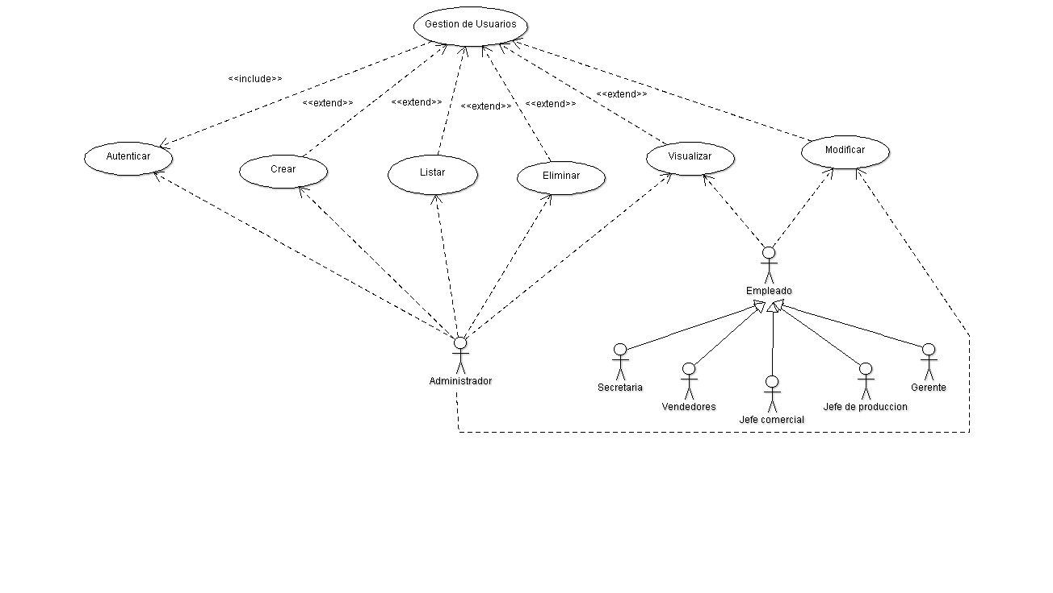

* **GESTION DE PRODUCCION.**

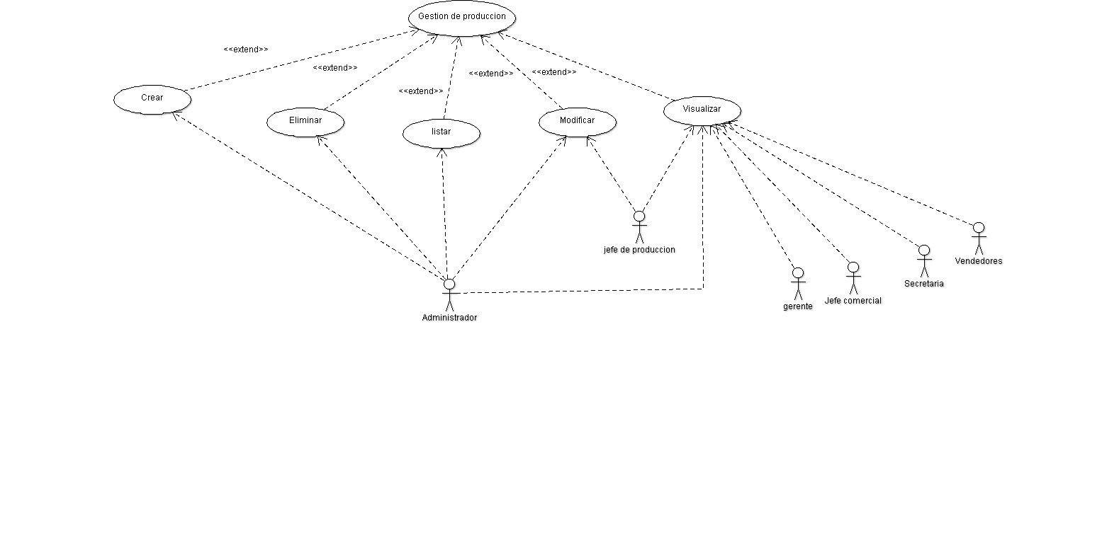

* **GESTION DE PEDIDOS.**

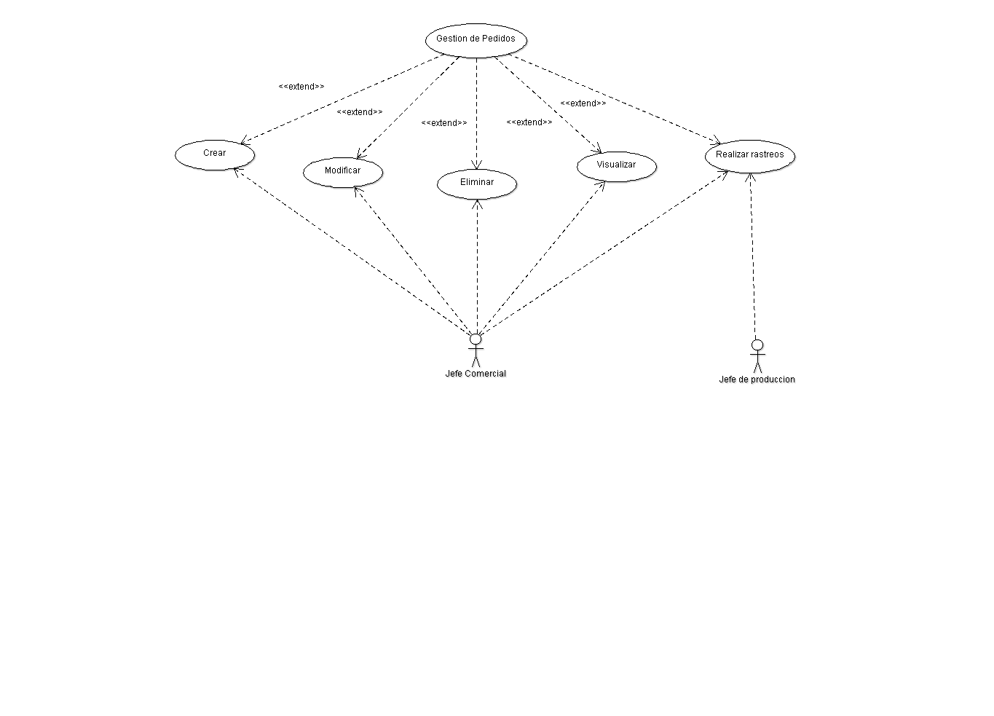

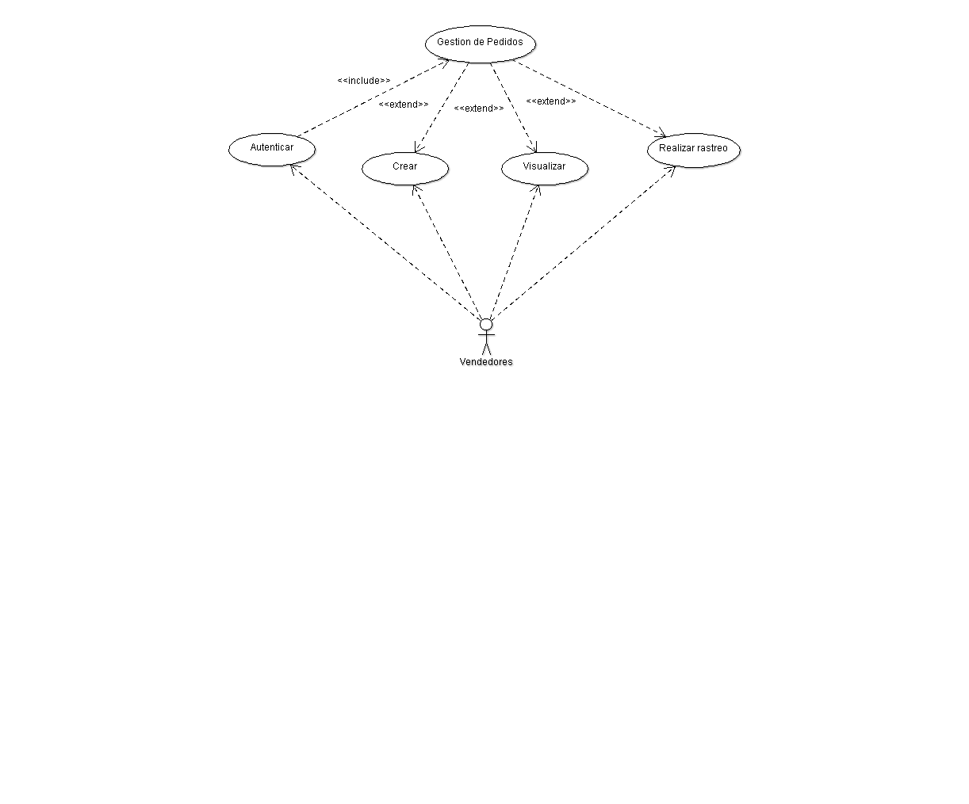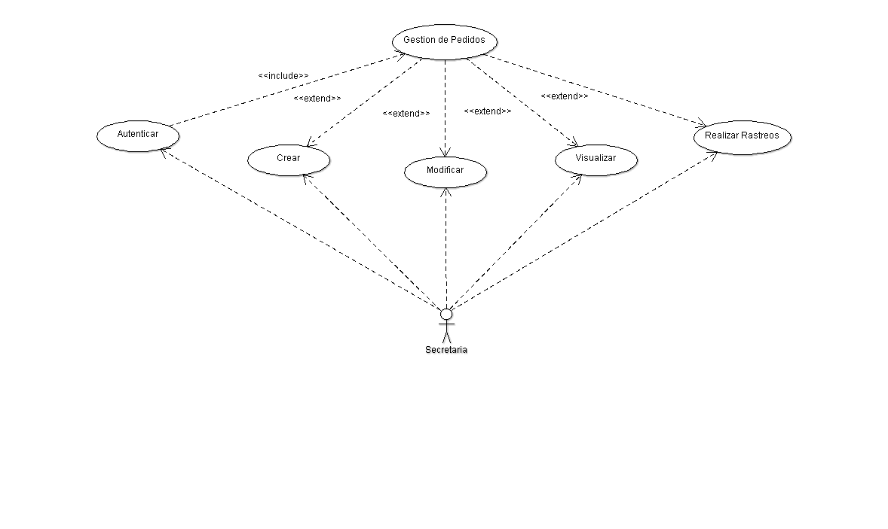

* **GESTION DE CLIENTES.**

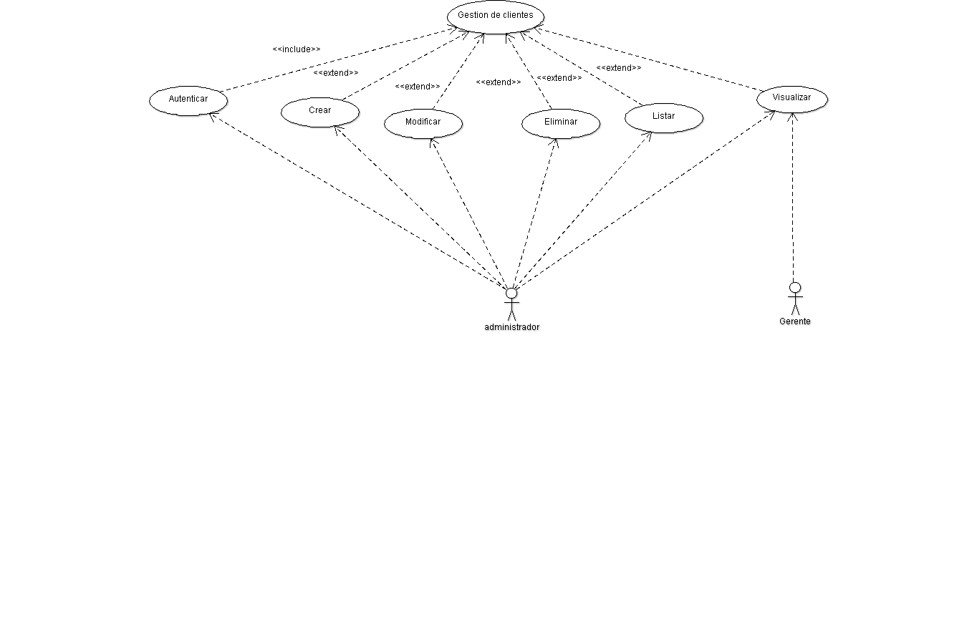

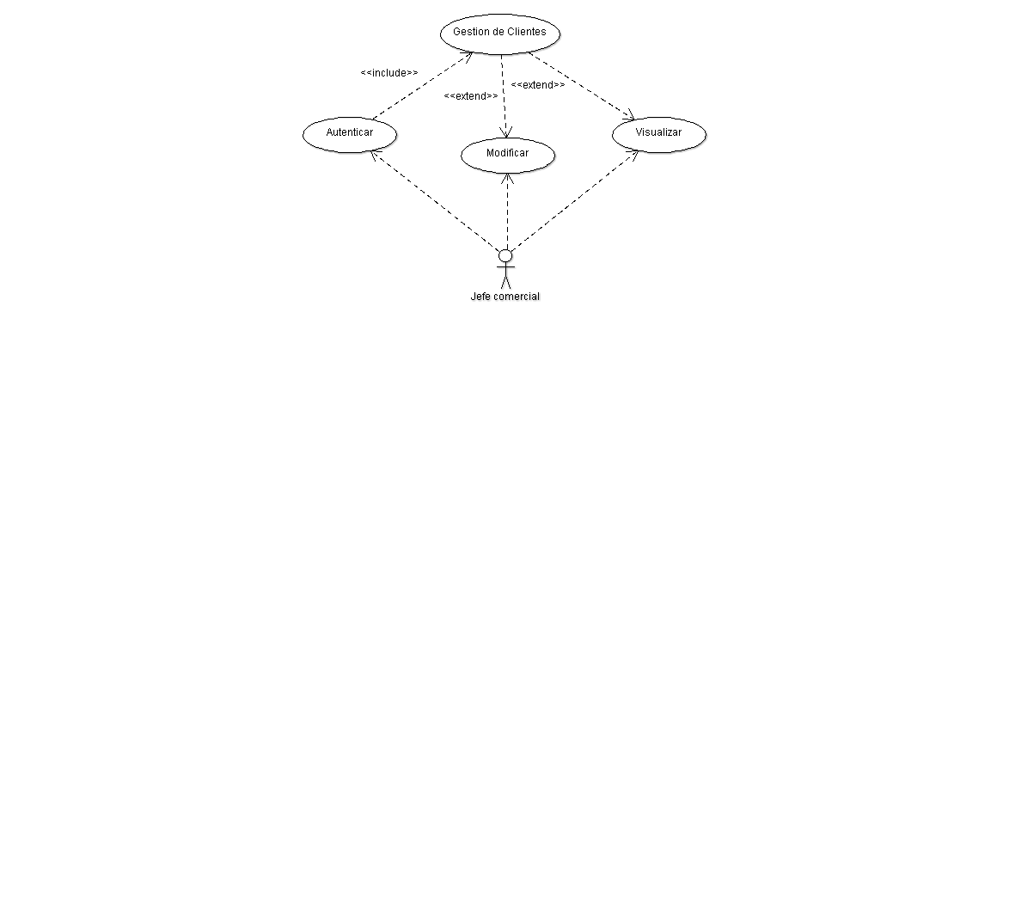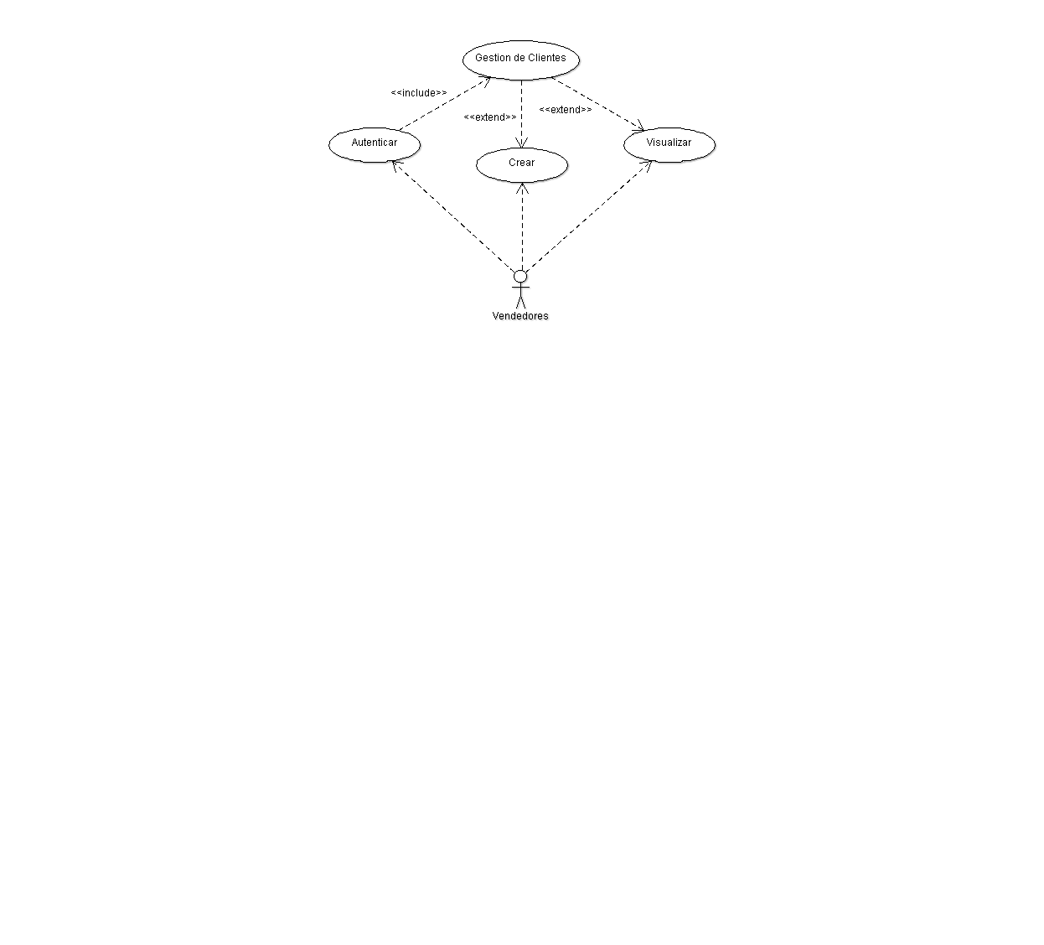

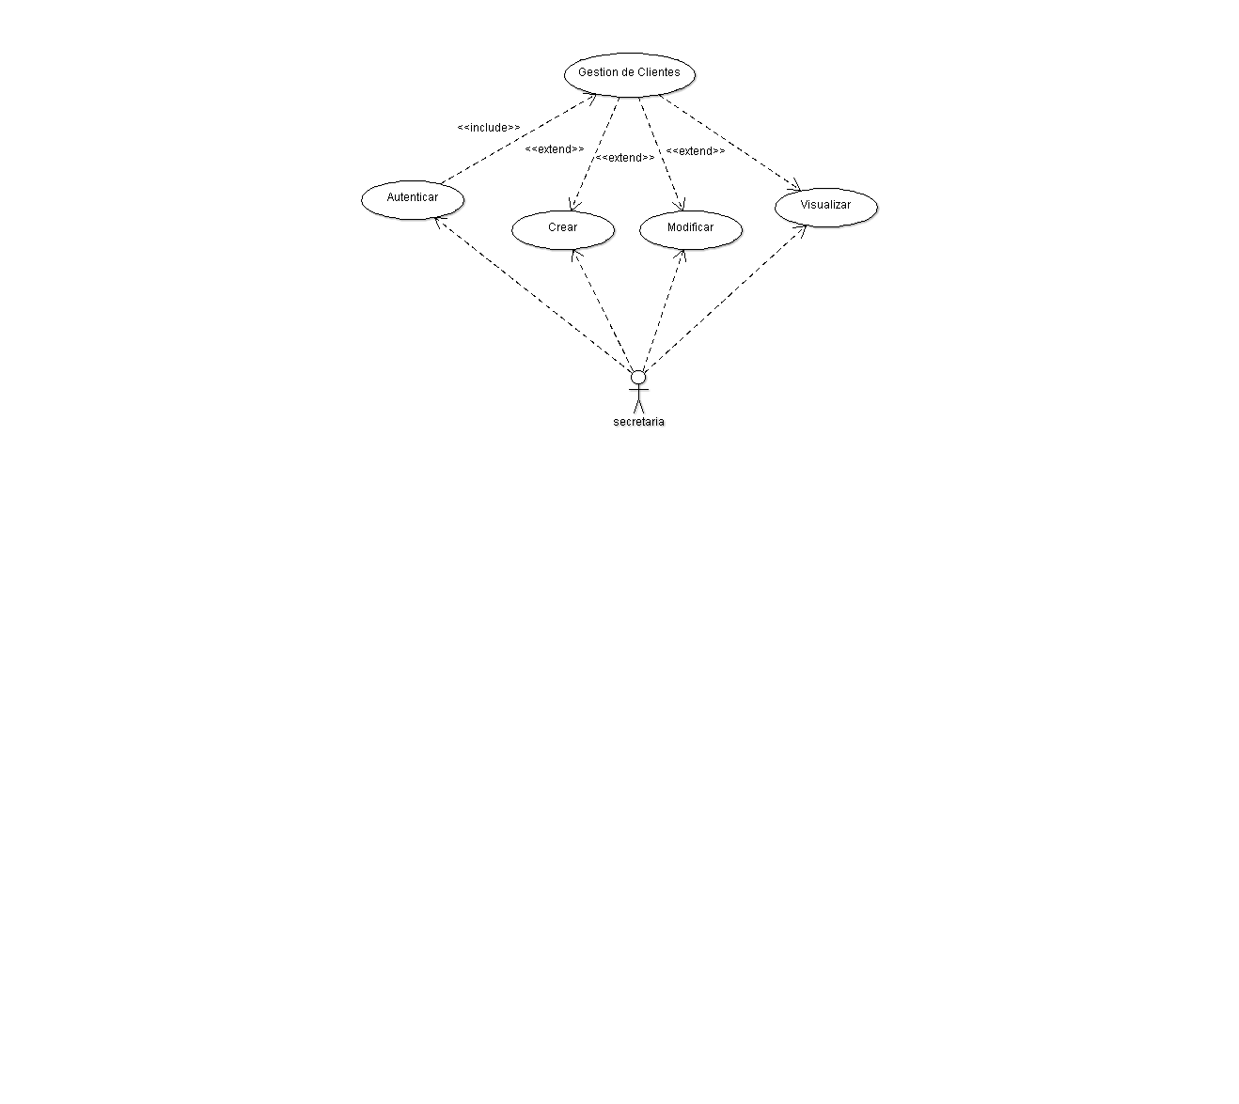

* **GESTION DE REPORTES.**

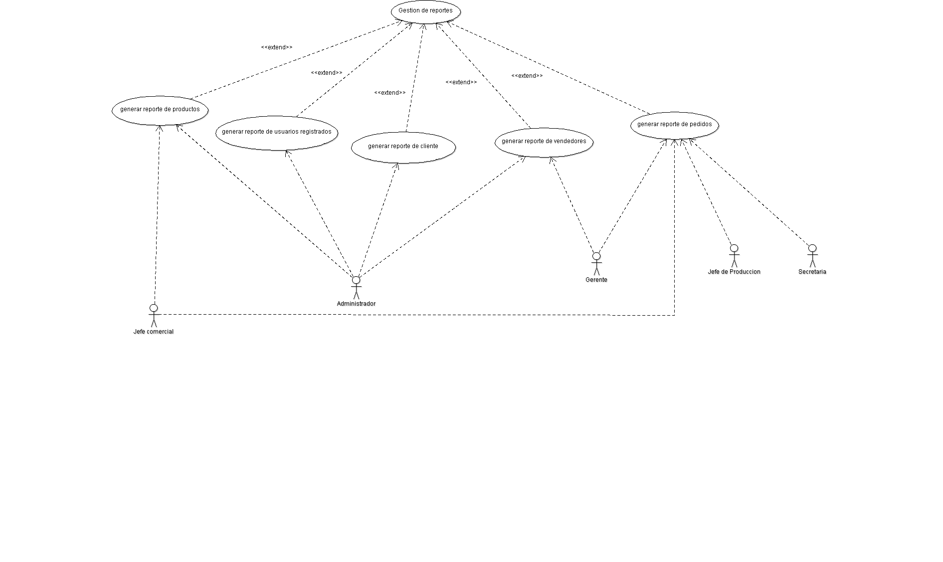

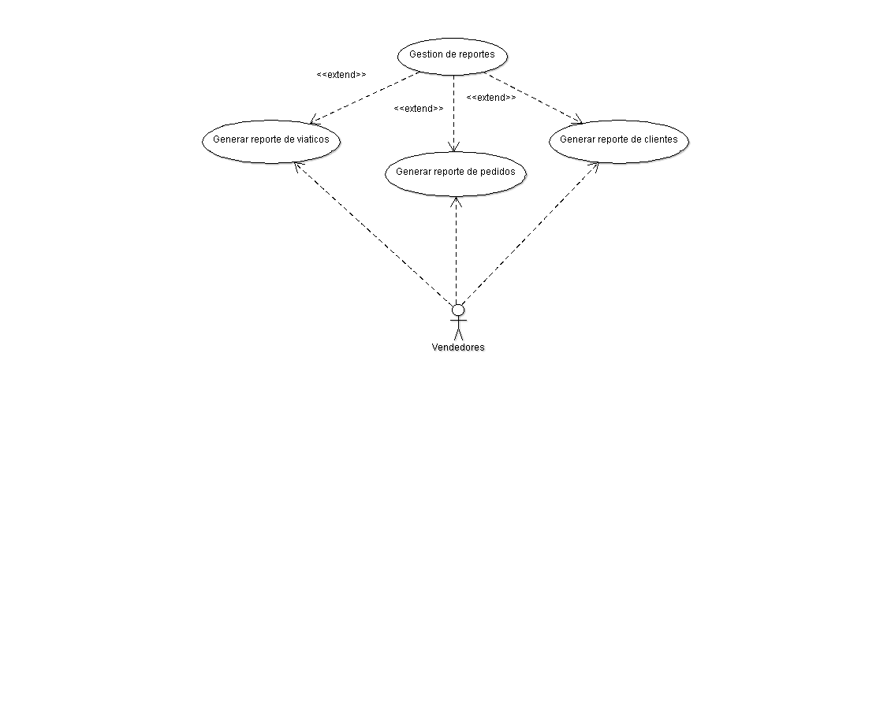

**Especificación de los Casos de Uso.**

**Gestión de Usuarios.**

|  |  |  |  |  |
| --- | --- | --- | --- | --- |
| **GESTIÓN DE USUARIOS (ADMINISTRADOR)** | | | | |
| **ACTORES** | Administrador. | | | |
| **PROPÓSITO** | Realizar la administración de los usuarios del sistema. | | | |
| **DESCRIPCIÓN** | El administrador desea realizar alguna de las operaciones básicas a los usuarios del sistema como son: Administrar la base de datos, Registrar, Modificar, Eliminar, Listar, Visualizar o generar reportes. | | | |
| **TIPO** | Esencial y Primario. | | | |
| **REFERENCIAS**  **CRUZADAS** | Funciones de la tabla Gestión de Usuarios. | | | |
| **CURSO NORMAL DE LOS EVENTOS** | | | | |
| **ACCION DE LOS ACTORES** | | | | **RESPUESTA DEL SISTEMA** |
| 1. El Administrador desea realizar la gestión de los usuarios del sistema. | | | | 1. El sistema le proporciona la interfaz correspondiente a la autenticación de usuarios. |
| 1. El administrador ingresa su nombre de usuario y contraseña. | | | | 1. El sistema realiza la debida autenticación del usuario y carga la interfaz correspondiente al administrador. |
| 1. Del Menú del administrador proporcionado por el sistema el administrador puede escoger entre las otras opciones la opción de usuariosdonde tiene acceso a otras opciones que son:  * Registrar un nuevo usuario del sistema (Ver Sección Registrar Usuario). * Modificar los datos de un usuario del sistema existente (ver Sección Modificar Usuario). * Visualizar datos específicos de un usuario del sistema (ver Sección Visualizar Usuario). * Generar reporte de todos los usuario del sistema (ver Sección Generar Reportes). | | | |  |
| 1. El administrador cierra su sesión. | | | | 1. El sistema muestra nuevamente la interfaz de autenticación de usuarios. |
| **Cursos Alternos:**  **Línea 4: Si el usuario no existe en la base de datos del sistema debe registrarse primero. Se remite al la sección registrar usuario.** | | | | |
| **SECCIÓN REGISTRAR USUARIO** | | | | |
| **ACCION DE LOS ACTORES** | | | **RESPUESTA DEL SISTEMA** | |
| 1. El administrador elige la opción que le permite registrar un nuevo usuario del sistema. | | | 1. El sistema le muestra un formulario con todos los datos correspondientes a los usuarios del sistema. | |
| 1. El administrador llena todos los campos con la información correspondiente al nuevo usuario del sistema. | | | 1. El sistema registra todos los datos del nuevo usuario del sistema, los adiciona en la base de datos y vuelve a mostrar la interfaz principal con el listado de todos los usuarios (incluido el que acaba de registrar) donde el administrador podrá escoger una nueva tarea a realizar. | |
| **SECCIÓN MODIFICAR UN USUARIO** | | | | |
| **ACCION DE LOS ACTORES** | | | **RESPUESTA DEL SISTEMA** | |
| 1. El administrador elige la opción que le permite modificar datos de los usuarios del sistema seleccionado. | | | 1. El sistema le muestra un formulario con todos los datos correspondientes a dicho usuario del sistema. | |
| 1. El administrador llena todos los campos con la información que desea modificar del usuario del sistema. | | | 1. El sistema registra todos los datos modificados del usuario del sistema en la base de datos de equipos y vuelve a mostrar la interfaz principal con el listado de todos los usuarios del sistema existentes donde el administrador podrá escoger una nueva tarea a realizar. | |
| **SECCIÓN VISUALIZAR DATOS DE USUARIO** | | | | |
| **ACCION DE LOS ACTORES** | | | **RESPUESTA DEL SISTEMA** | |
| 1. El administrador elige la opción que le permite visualizar todos los datos de un usuario del sistema. | | | 1. El sistema le muestra un formulario con todos los datos correspondientes al usuario. | |
| **SECCIÓN ELIMINARUN USUARIO** | | | | |
| **ACCION DE LOS ACTORES** | | | **RESPUESTA DEL SISTEMA** | |
| 1. El administrador elige la opción que le permite eliminar un usuario del sistema. | | | 1. El sistema le muestra un listado con todos los Usuarios del sistema. | |
| 1. El administrador selecciona el usuario del sistema a eliminar | | | 1. El sistema pide confirmación de borrado. | |
| 1. El administrador confirma el borrado. | | | 1. El sistema procede a la eliminación del usuario de la base de datos y refresca la lista excluyendo al usuario eliminado. | |
| 1. El administrador cierra su sesión. | | | 1. El sistema muestra nuevamente la interfaz de autenticación de usuarios. | |
| **Cursos Alternos: Línea 7: Si el administradorno acepta la eliminación, el sistema cancelara la orden de eliminación de un usuario.** | | | | |
| **GESTIÓN DE USUARIOS (GERENTE)** | | | | |
| **ACTORES** | | Gerente. | | |
| **PROPÓSITO** | | Modificar y Visualizar los datos del Gerente. | | |
| **DESCRIPCIÓN** | | El Gerente desea modificar y visualizar algunos de sus datos personales. | | |
| **TIPO** | | Secundario. | | |
| **REFERENCIAS**  **CRUZADAS** | | Funciones de la tabla Gestión de usuarios. | | |
| **CURSO NORMAL DE LOS EVENTOS** | | | | |
| **ACCION DE LOS ACTORES** | | | **RESPUESTA DEL SISTEMA** | |
| 1. El Gerente desea modificar sus datos personales. | | | 1. El sistema le proporciona la interfaz correspondiente a la autenticación de usuarios. | |
| 1. El Gerente ingresa su nombre de usuario y contraseña. | | | 1. El sistema realiza la debida autenticación del usuario y carga la interfaz correspondiente con las operaciones realizables por el Gerente. | |
| 1. El Gerentevisualiza sus datos y elige la opción modificar (ver Sección Modificar Usuario). | | |  | |
| 1. El Usuario cierra su sesión. | | | 1. El sistema muestra nuevamente la interfaz de autenticación de usuarios. | |
| **Cursos Alternos:**  **Línea 4:** Si el usuario no existe en la base de datos del sistema debe registrarse primero. Se remite al caso de uso GESTIÓN DE USUARIOS (ADMINISTRADOR). | | | | |
| **SECCIÓN MODIFICAR DATOS DE USUARIO** | | | | |
| **ACCION DE LOS ACTORES** | | | **RESPUESTA DEL SISTEMA** | |
| 1. El Gerenteelige la opción que le permite modificar sus datos de usuario del sistema. | | | 1. El sistema le muestra un formulario con todos los datos correspondientes al usuario. | |
| 1. El Gerente llena todos los campos con la información que desea modificar de su cuenta. | | | 1. El sistema registra todos los datos modificados del usuario en la base de datos y vuelve a mostrar la interfaz principal del Gerente. | |
| **SECCIÓN VISUALIZAR DATOS DE USUARIO** | | | | |
| **ACCION DE LOS ACTORES** | | | **RESPUESTA DEL SISTEMA** | |
| 1. El Gerenteelige la opción que le permite visualizar todos sus datos de usuario en el sistema. | | | 1. El sistema le muestra todos los datos correspondientes a su cuenta de usuario. | |
| **GESTIÓN DE USUARIOS (JEFE DE PRODUCCION)** | | | | |
| **ACTORES** | | Jefe de producción. | | |
| **PROPÓSITO** | | Modificar y Visualizar los datos del Jefe de producción. | | |
| **DESCRIPCIÓN** | | El Jefe de producción desea modificar y visualizar algunos de sus datos personales. | | |
| **TIPO** | | Secundario. | | |
| **REFERENCIAS**  **CRUZADAS** | | Funciones de la tabla Gestión de usuarios. | | |
| **CURSO NORMAL DE LOS EVENTOS** | | | | |
| **ACCION DE LOS ACTORES** | | | **RESPUESTA DEL SISTEMA** | |
| 1. El Jefe de producción desea modificar sus datos personales. | | | 1. El sistema le proporciona la interfaz correspondiente a la autenticación de usuarios. | |
| 1. El Jefe de producción ingresa su nombre de usuario y contraseña. | | | 1. El sistema realiza la debida autenticación del usuario y carga la interfaz correspondiente con las operaciones realizables por el Jefe de producción. | |
| 1. El Jefe de producción visualiza sus datos y elige la opción modificar (ver Sección Modificar Usuario). | | |  | |
| 1. El Usuario cierra su sesión. | | | 1. El sistema muestra nuevamente la interfaz de autenticación de usuarios. | |
| **Cursos Alternos:**  **Línea 4: Si el usuario no existe en la base de datos del sistema debe registrarse primero. Se remite al caso de uso GESTIÓN DE USUARIOS (ADMINISTRADOR).** | | | | |
| **SECCIÓN MODIFICAR DATOS DE USUARIO** | | | | |
| **ACCION DE LOS ACTORES** | | | **RESPUESTA DEL SISTEMA** | |
| 1. El Jefe de producciónelige la opción que le permite modificar sus datos de usuario del sistema. | | | 1. El sistema le muestra un formulario con todos los datos correspondientes al usuario. | |
| 1. El Jefe de producciónllena todos los campos con la información que desea modificar de su cuenta. | | | 1. El sistema registra todos los datos modificados del usuario en la base de datos y vuelve a mostrar la interfaz principal del Jefe de producción. | |
| **SECCIÓN VISUALIZAR DATOS DE USUARIO** | | | | |
| **ACCION DE LOS ACTORES** | | | **RESPUESTA DEL SISTEMA** | |
| 1. El Jefe de producciónelige la opción que le permite visualizar todos sus datos de usuario en el sistema. | | | 1. El sistema le muestra todos los datos correspondientes a su cuenta de usuario. | |
| **GESTIÓN DE USUARIOS (JEFE COMERCIAL)** | | | | |
| **ACTORES** | | Jefe comercial. | | |
| **PROPÓSITO** | | Modificar y Visualizar los datos del Jefe comercial. | | |
| **DESCRIPCIÓN** | | El Jefe comercial desea modificar y visualizar algunos de sus datos personales. | | |
| **TIPO** | | Secundario. | | |
| **REFERENCIAS**  **CRUZADAS** | | Funciones de la tabla Gestión de usuarios. | | |
| **CURSO NORMAL DE LOS EVENTOS** | | | | |
| **ACCION DE LOS ACTORES** | | | **RESPUESTA DEL SISTEMA** | |
| 1. El Jefe comercial desea modificar sus datos personales. | | | 1. El sistema le proporciona la interfaz correspondiente a la autenticación de usuarios. | |
| 1. El Jefe comercial ingresa su nombre de usuario y contraseña. | | | 1. El sistema realiza la debida autenticación del usuario y carga la interfaz correspondiente con las operaciones realizables por el Jefe comercial. | |
| 1. El Jefe comercial visualiza sus datos y elige la opción modificar (ver Sección Modificar Usuario). | | |  | |
| 1. El Usuario cierra su sesión. | | | 1. El sistema muestra nuevamente la interfaz de autenticación de usuarios. | |
| **Cursos Alternos:**  **Línea 4: Si el usuario no existe en la base de datos del sistema debe registrarse primero. Se remite al caso de uso GESTIÓN DE USUARIOS (ADMINISTRADOR).** | | | | |
| **SECCIÓN MODIFICAR DATOS DE USUARIO** | | | | |
| **ACCION DE LOS ACTORES** | | | **RESPUESTA DEL SISTEMA** | |
| 1. El Jefe comercial elige la opción que le permite modificar sus datos de usuario del sistema. | | | 1. El sistema le muestra un formulario con todos los datos correspondientes al usuario. | |
| 1. El Jefe comercial llena todos los campos con la información que desea modificar de su cuenta. | | | 1. El sistema registra todos los datos modificados del usuario en la base de datos y vuelve a mostrar la interfaz principal del Jefe comercial. | |
| **SECCIÓN VISUALIZAR DATOS DE USUARIO** | | | | |
| **ACCION DE LOS ACTORES** | | | **RESPUESTA DEL SISTEMA** | |
| 1. El Jefe comercial elige la opción que le permite visualizar todos sus datos de usuario en el sistema. | | | 1. El sistema le muestra todos los datos correspondientes a su cuenta de usuario. | |
| **GESTIÓN DE USUARIOS (VENDEDORES)** | | | | |
| **ACTORES** | | Vendedores. | | |
| **PROPÓSITO** | | Modificar y Visualizar los datos de cadaVendedor. | | |
| **DESCRIPCIÓN** | | Los Vendedores desean modificar y visualizar algunos de sus datos personales. | | |
| **TIPO** | | Secundario. | | |
| **REFERENCIAS**  **CRUZADAS** | | Funciones de la tabla Gestión de usuarios. | | |
| **CURSO NORMAL DE LOS EVENTOS** | | | | |
| **ACCION DE LOS ACTORES** | | | **RESPUESTA DEL SISTEMA** | |
| 1. Los Vendedores desean modificar sus datos personales. | | | 1. El sistema le proporciona la interfaz correspondiente a la autenticación de usuarios. | |
| 1. Los Vendedores ingresan su nombre de usuario y contraseña. | | | 1. El sistema realiza la debida autenticación del usuario y carga la interfaz correspondiente con las operaciones realizables por los Vendedores. | |
| 1. Los Vendedoresvisualizan sus datos y elige la opción modificar (ver Sección Modificar Usuario). | | |  | |
| 1. El Usuario cierra su sesión. | | | 1. El sistema muestra nuevamente la interfaz de autenticación de usuarios. | |
| **Cursos Alternos:**  **Línea 4: Si el usuario no existe en la base de datos del sistema debe registrarse primero. Se remite al caso de uso GESTIÓN DE USUARIOS (ADMINISTRADOR).** | | | | |
| **SECCIÓN MODIFICAR DATOS DE USUARIO** | | | | |
| **ACCION DE LOS ACTORES** | | | **RESPUESTA DEL SISTEMA** | |
| 1. Los Vendedores eligen la opción que les permite modificar sus datos de usuario del sistema. | | | 1. El sistema le muestra un formulario con todos los datos correspondientes al usuario. | |
| 1. Los Vendedoresllenan todos los campos con la información que desean modificar de su cuenta. | | | 1. El sistema registra todos los datos modificados del usuario en la base de datos y vuelve a mostrar la interfaz principal de los Vendedores. | |
| **SECCIÓN VISUALIZAR DATOS DE USUARIO** | | | | |
| **ACCION DE LOS ACTORES** | | | **RESPUESTA DEL SISTEMA** | |
| 1. Los Vendedoreseligen la opción que les permite visualizar todos sus datos de usuario en el sistema. | | | 1. El sistema les muestra todos los datos correspondientes a sus cuentas de usuario. | |
| **GESTIÓN DE USUARIOS (SECRETARIA)** | | | | |
| **ACTORES** | | Secretaria. | | |
| **PROPÓSITO** | | Modificar y Visualizar los datos delaSecretaria. | | |
| **DESCRIPCIÓN** | | La Secretaria desea modificar y visualizar algunos de sus datos personales. | | |
| **TIPO** | | Secundario. | | |
| **REFERENCIAS**  **CRUZADAS** | | Funciones de la tabla Gestión de usuarios. | | |
| **CURSO NORMAL DE LOS EVENTOS** | | | | |
| **ACCION DE LOS ACTORES** | | | **RESPUESTA DEL SISTEMA** | |
| 1. La Secretaria desea modificar sus datos personales. | | | 1. El sistema le proporciona la interfaz correspondiente a la autenticación de usuarios. | |
| 1. La Secretaria ingresa su nombre de usuario y contraseña. | | | 1. El sistema realiza la debida autenticación del usuario y carga la interfaz correspondiente con las operaciones realizables por la Secretaria. | |
| 1. La Secretaria visualiza sus datos y elige la opción modificar (ver Sección Modificar Usuario). | | |  | |
| 1. El Usuario cierra su sesión. | | | 1. El sistema muestra nuevamente la interfaz de autenticación de usuarios. | |
| **Cursos Alternos:**  **Línea 4: Si el usuario no existe en la base de datos del sistema debe registrarse primero. Se remite al caso de uso GESTIÓN DE USUARIOS (ADMINISTRADOR).** | | | | |
| **SECCIÓN MODIFICAR DATOS DE USUARIO** | | | | |
| **ACCION DE LOS ACTORES** | | | **RESPUESTA DEL SISTEMA** | |
| 1. La Secretaria elige la opción que le permite modificar sus datos de usuario del sistema. | | | 1. El sistema le muestra un formulario con todos los datos correspondientes al usuario. | |
| 1. La Secretaria llena todos los campos con la información que desea modificar de su cuenta. | | | 1. El sistema registra todos los datos modificados del usuario en la base de datos y vuelve a mostrar la interfaz principal dela Secretaria. | |
| **SECCIÓN VISUALIZAR DATOS DE USUARIO** | | | | |
| **ACCION DE LOS ACTORES** | | | **RESPUESTA DEL SISTEMA** | |
| 1. La Secretaria elige la opción que le permite visualizar todos sus datos de usuario en el sistema. | | | 1. El sistema le muestra todos los datos correspondientes a su cuenta de usuario. | |

**Gestión de Producción.**

|  |  |  |  |  |
| --- | --- | --- | --- | --- |
| **GESTIÓN DE PRODUCCION (ADMINISTRADOR)** | | | | |
| **ACTORES** | Administrador. | | | |
| **PROPÓSITO** | Realizar la administración de la producción. | | | |
| **DESCRIPCIÓN** | El administrador desea realizar algunas de las operaciones básicas a laproducción como son: Crear, Modificar, Eliminar, Listar y Visualizar. | | | |
| **TIPO** | Esencial y Primario. | | | |
| **REFERENCIAS**  **CRUZADAS** | Funciones de la tabla Gestión de producción. | | | |
| **CURSO NORMAL DE LOS EVENTOS** | | | | |
| **ACCION DE LOS ACTORES** | | | | **RESPUESTA DEL SISTEMA** |
| 1. El Administrador desea realizar la gestión de la producción en el sistema. | | | | 1. El sistema le proporciona la interfaz correspondiente a la gestión de producción. |
| 1. Del Menú del administrador proporcionado por el sistema, el administrador puede escoger alguna de las siguientes opciones:  * Crear un producto y sus categorías (Ver Sección crear producto). * Modificar un productoy sus categorías (ver Sección Modificar producto). * Visualizar los datos del producto y su categoría (ver Sección Visualizar producto). * Eliminar un producto o una categoría (ver Sección Eliminar producto). * Listar los productos y sus categorías (verSección Listar producto). | | | | 1. Una vez que el administrador elige una de las opciones de su menú el sistema abre un listado con todos los productos y las respectivas opciones de cada uno. |
| 1. El administrador termina la operación y sale de la interfaz de productos. | | | | 1. El sistema vuelve al menú de inicio. |
| 1. El administrador cierra su sesión. | | | | 1. El sistema muestra nuevamente la interfaz de autenticación de usuarios. |
| Cursos Alternos:  **Línea 4: Si el usuario no existe en la base de datos del sistema debe registrarse primero. Se remite a la sección registrar usuario.** | | | | |
| **SECCIÓN CREAR PRODUCTO** | | | | |
| **ACCION DE LOS ACTORES** | | | **RESPUESTA DEL SISTEMA** | |
| 1. El administrador elige la opción que le permite crear un nuevo producto y su categoría. | | | 1. El sistema le muestra un formulario con todos los datos correspondientes al producto y su categoría. | |
| 1. El administrador llena todos los campos con la información correspondiente al nuevo producto y su categoría. | | | 1. El sistema registra todos los datos del nuevo producto y su categoría, lo adiciona en la base de datos y vuelve a mostrar la interfaz principal con el listado de todos los productos (incluido el que acaba de crear) donde el administrador podrá escoger una nueva tarea a realizar. | |
| **SECCIÓN MODIFICAR PRODUCTO** | | | | |
| **ACCION DE LOS ACTORES** | | | **RESPUESTA DEL SISTEMA** | |
| 1. El administrador elige la opción que le permite modificar datos de los productos y sus categorías. | | | 1. El sistema le muestra un formulario con todos los datos correspondientes al producto y su categoría. | |
| 1. El administrador llena todos los campos con la información que desea modificar del producto y su categoría. | | | 1. El sistema registra todos los datos modificados del producto y su categoría en la base de datos de equipos y vuelve a mostrar la interfaz principal con el listado de todos los productos del sistema existentes donde el administrador podrá escoger una nueva tarea a realizar. | |
| **SECCIÓN VISUALIZAR PRODUCTO** | | | | |
| **ACCION DE LOS ACTORES** | | | **RESPUESTA DEL SISTEMA** | |
| 1. El administrador elige la opción que le permite visualizar todos los datos delproducto. | | | 1. El sistema le muestra un formulario con todos los datos correspondientes al producto. | |
| **SECCIÓN ELIMINARPRODUCTO** | | | | |
| **ACCION DE LOS ACTORES** | | | **RESPUESTA DEL SISTEMA** | |
| 1. El administrador elige la opción que le permite eliminar un producto y su categoría. | | | 1. El sistema le muestra un listado con todos los productos y sus categorías. | |
| 1. El administrador selecciona el producto y la categoría a eliminar. | | | 1. El sistema pide confirmación de borrado. | |
| 1. El administrador confirma el borrado. | | | 1. El sistema procede a la eliminación del producto y la categoría de la base de datos, y excluye de la lista al producto y la categoría eliminada. | |
| 1. El administrador cierra su sesión. | | | 1. El sistema muestra nuevamente la interfaz de autenticación de usuarios. | |
| **Cursos Alternos: Línea 7: Si el administradorno acepta la eliminación, el sistema cancelara la orden de eliminación de un producto y su categoría.** | | | | |
| **GESTIÓN DE PRODUCCION (GERENTE)** | | | | |
| **ACTORES** | | Gerente. | | |
| **PROPÓSITO** | | Visualizar la lista y los datos de los productos. | | |
| **DESCRIPCIÓN** | | El Gerente desea visualizar la lista y algunos de los datos de los productos. | | |
| **TIPO** | | Secundario. | | |
| **REFERENCIAS**  **CRUZADAS** | | Funciones de la tabla Gestión de producción. | | |
| **CURSO NORMAL DE LOS EVENTOS** | | | | |
| **ACCION DE LOS ACTORES** | | | **RESPUESTA DEL SISTEMA** | |
| 1. El Gerente desea visualizarel listado de los productos. | | | 1. El sistema le proporciona la interfaz correspondiente al listado con todos los productos. | |
| 1. El Gerenteselecciona del listado uno de los productos para visualizar los datos. | | | 1. El sistema capta la orden y abre un interfaz que contiene todo con respecto al producto seleccionado. | |
| 1. El Gerentetermina la operación. | | |  | |
| 1. El Usuario cierra su sesión. | | | 1. El sistema muestra nuevamente la interfaz de autenticación de usuarios. | |
| **SECCIÓN VISUALIZAR LISTADO DE PRODUCTOS** | | | | |
| **ACCION DE LOS ACTORES** | | | **RESPUESTA DEL SISTEMA** | |
| 1. El Gerenteelige la opción que le permite visualizar el listado de todos los productos registrados en el sistema. | | | 1. El sistema le muestra un formulario con todos los productos en el sistema. | |
| **SECCIÓN VISUALIZAR DATOS DEL PRODUCTO** | | | | |
| **ACCION DE LOS ACTORES** | | | **RESPUESTA DEL SISTEMA** | |
| 1. El Gerenteelige la opción que le permite visualizar los datos de todos los productos registrados en el sistema. | | | 1. El sistema le muestra todos los datos correspondientes al producto seleccionado. | |
| **GESTIÓN DE PRODUCCION (JEFE DE PRODUCCION)** | | | | |
| **ACTORES** | | Jefe de producción. | | |
| **PROPÓSITO** | | Modificar el inventario, Visualizar la lista y los datos de los productos. | | |
| **DESCRIPCIÓN** | | El Jefe de producción desea Modificar el inventario, visualizar la lista y algunos de los datos de los productos. | | |
| **TIPO** | | Secundario. | | |
| **REFERENCIAS**  **CRUZADAS** | | Funciones de la tabla Gestión de producción. | | |
| **CURSO NORMAL DE LOS EVENTOS** | | | | |
| **ACCION DE LOS ACTORES** | | | **RESPUESTA DEL SISTEMA** | |
| 1. El jefe de producción desea visualizarel listado de los productos. | | | 1. El sistema le proporciona la interfaz correspondiente al listado con todos los productos. | |
| 1. El jefe de producciónselecciona del listado uno de los productos para visualizar los datos. | | | 1. El sistema capta la orden y abre un interfaz que contiene todo con respecto al producto seleccionado. | |
| 1. Después de ver los datos el jefe el jefe desea modificar el inventario. | | | 1. El sistema le da una nueva opción al jefe de producción de modificar el inventario. | |
| 1. El jefe de producción selecciona la opción que le brinda el sistema. | | | 1. El sistema muestra una interfaz donde le da la posibilidad de modificar la cantidad de productos en la producción. | |
| 1. El jefe de producción termina la operación y sale de la interfaz de productos. | | | 1. El sistema vuelve a la interfaz del menú de opciones. | |
| 1. El Usuario cierra su sesión. | | | 1. El sistema muestra nuevamente la interfaz de autenticación de usuarios. | |
| **SECCIÓN MODIFICAR DATOS DE USUARIO** | | | | |
| **ACCION DE LOS ACTORES** | | | **RESPUESTA DEL SISTEMA** | |
| 1. El jefe de producción elige la opción que le permite modificar el inventario de la cantidad de productos en el sistema. | | | 1. El sistema le muestra un formulario con todos los datos del inventario. | |
| 1. El jefe de producción llena todos los campos con la información que desea modificar del inventario (en este caso la cantidad). | | | 1. El sistema registra todos los datos modificados del inventario en la base de datos y vuelve a mostrar la interfaz principal del usuario. | |
| **SECCIÓN VISUALIZAR LISTADO DE PRODUCTOS** | | | | |
| **ACCION DE LOS ACTORES** | | | **RESPUESTA DEL SISTEMA** | |
| 1. El jefe de producciónelige la opción que le permite visualizar el listado de todos los productos registrados en el sistema. | | | 1. El sistema le muestra un formulario con todos los productos en el sistema. | |
| **SECCIÓN VISUALIZAR DATOS DEL PRODUCTO** | | | | |
| **ACCION DE LOS ACTORES** | | | **RESPUESTA DEL SISTEMA** | |
| 1. El jefe de producciónelige la opción que le permite visualizar los datos de todos los productos registrados en el sistema. | | | 1. El sistema le muestra todos los datos correspondientes al producto seleccionado. | |
| **GESTIÓN DE PRODUCCION (JEFE COMERCIAL)** | | | | |
| **ACTORES** | | Jefe Comercial. | | |
| **PROPÓSITO** | | Visualizar la lista y los datos de los productos. | | |
| **DESCRIPCIÓN** | | El Jefe Comercial desea visualizar la lista y algunos de los datos de los productos. | | |
| **TIPO** | | Secundario. | | |
| **REFERENCIAS**  **CRUZADAS** | | Funciones de la tabla Gestión de producción. | | |
| **CURSO NORMAL DE LOS EVENTOS** | | | | |
| **ACCION DE LOS ACTORES** | | | **RESPUESTA DEL SISTEMA** | |
| 1. El Jefe Comercial desea visualizarel listado de los productos. | | | 1. El sistema le proporciona la interfaz correspondiente al listado con todos los productos. | |
| 1. El Jefe Comercial selecciona del listado uno de los productos para visualizar los datos. | | | 1. El sistema capta la orden y abre un interfaz que contiene todo con respecto al producto seleccionado. | |
| 1. El Jefe Comercial termina la operación. | | |  | |
| 1. El Usuario cierra su sesión. | | | 1. El sistema muestra nuevamente la interfaz de autenticación de usuarios. | |
| **SECCIÓN VISUALIZAR LISTADO DE PRODUCTOS** | | | | |
| **ACCION DE LOS ACTORES** | | | **RESPUESTA DEL SISTEMA** | |
| 1. El Jefe Comercial elige la opción que le permite visualizar el listado de todos los productos registrados en el sistema. | | | 1. El sistema le muestra un formulario con todos los productos en el sistema. | |
| **SECCIÓN VISUALIZAR DATOS DEL PRODUCTO** | | | | |
| **ACCION DE LOS ACTORES** | | | **RESPUESTA DEL SISTEMA** | |
| 1. El Jefe Comercial elige la opción que le permite visualizar los datos de todos los productos registrados en el sistema. | | | 1. El sistema le muestra todos los datos correspondientes al producto seleccionado. | |
| **GESTIÓN DE PRODUCCION (VENDEDORES)** | | | | |
| **ACTORES** | | Vendedores. | | |
| **PROPÓSITO** | | Visualizar la lista y los datos de los productos. | | |
| **DESCRIPCIÓN** | | Los Vendedores deseanvisualizar la lista y algunos de los datos de los productos. | | |
| **TIPO** | | Secundario. | | |
| **REFERENCIAS**  **CRUZADAS** | | Funciones de la tabla Gestión de producción. | | |
| **CURSO NORMAL DE LOS EVENTOS** | | | | |
| **ACCION DE LOS ACTORES** | | | **RESPUESTA DEL SISTEMA** | |
| 1. Los Vendedores deseanvisualizarel listado de los productos. | | | 1. El sistema le proporciona la interfaz correspondiente al listado con todos los productos. | |
| 1. Los Vendedores seleccionan del listado uno de los productos para visualizar los datos. | | | 1. El sistema capta la orden y abre un interfaz que contiene todo con respecto al producto seleccionado. | |
| 1. Los Vendedores terminan la operación. | | |  | |
| 1. El Usuario cierra su sesión. | | | 1. El sistema muestra nuevamente la interfaz de autenticación de usuarios. | |
| **SECCIÓN VISUALIZAR LISTADO DE PRODUCTOS** | | | | |
| **ACCION DE LOS ACTORES** | | | **RESPUESTA DEL SISTEMA** | |
| 1. Los Vendedores elige la opción que le permite visualizar el listado de todos los productos registrados en el sistema. | | | 1. El sistema les muestra un formulario con todos los productos en el sistema. | |
| **SECCIÓN VISUALIZAR DATOS DEL PRODUCTO** | | | | |
| **ACCION DE LOS ACTORES** | | | **RESPUESTA DEL SISTEMA** | |
| 1. Los Vendedoreseligen la opción que le permite visualizar los datos de todos los productos registrados en el sistema. | | | 1. El sistema le muestra todos los datos correspondientes al producto seleccionado. | |
| **GESTIÓN DE PRODUCCION (SECRETARIA)** | | | | |
| **ACTORES** | | Secretaria. | | |
| **PROPÓSITO** | | Visualizar la lista y los datos de los productos. | | |
| **DESCRIPCIÓN** | | La Secretaria desea visualizar la lista y algunos de los datos de los productos. | | |
| **TIPO** | | Secundario. | | |
| **REFERENCIAS**  **CRUZADAS** | | Funciones de la tabla Gestión de producción. | | |
| **CURSO NORMAL DE LOS EVENTOS** | | | | |
| **ACCION DE LOS ACTORES** | | | **RESPUESTA DEL SISTEMA** | |
| 1. La Secretaria desea visualizarel listado de los productos. | | | 1. El sistema le proporciona la interfaz correspondiente al listado con todos los productos. | |
| 1. La Secretariaselecciona del listado uno de los productos para visualizar los datos. | | | 1. El sistema capta la orden y abre un interfaz que contiene todo con respecto al producto seleccionado. | |
| 1. La Secretariatermina la operación. | | |  | |
| 1. El Usuario cierra su sesión. | | | 1. El sistema muestra nuevamente la interfaz de autenticación de usuarios. | |
| **SECCIÓN VISUALIZAR LISTADO DE PRODUCTOS** | | | | |
| **ACCION DE LOS ACTORES** | | | **RESPUESTA DEL SISTEMA** | |
| 1. La Secretariaelige la opción que le permite visualizar el listado de todos los productos registrados en el sistema. | | | 1. El sistema le muestra un formulario con todos los productos en el sistema. | |
| **SECCIÓN VISUALIZAR DATOS DEL PRODUCTO** | | | | |
| **ACCION DE LOS ACTORES** | | | **RESPUESTA DEL SISTEMA** | |
| 1. La Secretariaelige la opción que le permite visualizar los datos de todos los productos registrados en el sistema. | | | 1. El sistema le muestra todos los datos correspondientes al producto seleccionado. | |

**Gestión de Pedidos.**

|  |  |  |
| --- | --- | --- |
| **GESTIÓN DE PEDIDOS (JEFE DE PRODUCCION)** | | |
| **ACTORES** | Jefe de producción. | |
| **PROPÓSITO** | Modificar el inventario, Visualizar la lista y los datos de los productos. | |
| **DESCRIPCIÓN** | El Jefe de producción desea rastrear los despachos de los pedidos. | |
| **TIPO** | Secundario. | |
| **REFERENCIAS**  **CRUZADAS** | Funciones de la tabla Gestión de pedidos. | |
| **CURSO NORMAL DE LOS EVENTOS** | | |
| **ACCION DE LOS ACTORES** | | **RESPUESTA DEL SISTEMA** |
| 1. El jefe de producción desea un rastreo de los despachos de los productos. | | 1. El sistema le proporciona la interfaz correspondiente a un listado determinado de pedidos. |
| 1. El jefe de producciónselecciona uno de los pedidos donde. | | 1. El sistema le pide que digite el código para el rastreo del pedido. |
| 1. El jefe de producción digita el código correspondiente al pedido. | | 1. El sistema le da como resultado la localización del pedio. |
| 1. El jefe de producción termina la operación. | |  |
| 1. El Usuario cierra su sesión. | | 1. El sistema muestra nuevamente la interfaz de autenticación de usuarios. |
| **SECCIÓN RASTREAR PEDIDOS** | | |
| **ACCION DE LOS ACTORES** | | **RESPUESTA DEL SISTEMA** |
| 1. El jefe de producción elige la opción que le permite visualizarlos pedidos. | | 1. El sistema le muestra un formulario con todos los pedidos. |
| 1. El jefe de producciónselecciona la opción para localizar el pedido. | | 1. El sistema le pide que digite el código de rastreo del pedido. |
| 1. El jefe de producción lo digita. | | 1. El sistema le muestra los datos con la localización de los despachos de pedidos |
| **GESTIÓN DE PEDIDOS (JEFE COMERCIAL)** | | |
| **ACTORES** | Jefe Comercial. | |
| **PROPÓSITO** | Modificar, Visualizar y aprobar pedidos. | |
| **DESCRIPCIÓN** | El Jefe Comercial desea modificar,visualizar y aprobar los pedidos. | |
| **TIPO** | Secundario. | |
| **REFERENCIAS**  **CRUZADAS** | Funciones de la tabla Gestión de pedidos. | |
| **CURSO NORMAL DE LOS EVENTOS** | | |
| **ACCION DE LOS ACTORES** | | **RESPUESTA DEL SISTEMA** |
| 1. El jefe comercial desea modificar un pedido. | | 1. El sistema le proporciona la interfaz correspondiente al listado con todos los pedidos. |
| 1. El Jefe Comercial selecciona del listado uno de los pedidos. | | 1. El sistema le muestra un interfaz con los datos del pedido. |
| 1. El Jefe Comercial modifica los datos. | | 1. Al salir el sistema le pide la confirmación para realizar los cambios. |
| 1. El jefe comercial confirma los cambios. | | 1. El sistema ejecuta los cambios en el pedido. |
| 1. El jefe comercial termina sus operaciones. | |  |
| 1. El usuario cierra su sección. | | 1. El sistema muestra nuevamente la interfaz de autenticación de usuarios. |
| **SECCIÓN MODIFICAR PEDIDO** | | |
| **ACCION DE LOS ACTORES** | | **RESPUESTA DEL SISTEMA** |
| 1. El jefe comercial elige la opción que le permite modificar datos del pedido. | | 1. El sistema le muestra un formulario con todos los datos correspondientes al pedido. |
| 1. El jefe comercial llena todos los campos con la información que desea modificar del pedido. | | 1. El sistema registra todos los datos modificados del pedido en la base de datos de equipos y vuelve a mostrar la interfaz principal con el listado de todos los pedidos del sistema existentes donde el administrador podrá escoger una nueva tarea a realizar. |
| **SECCIÓN VISUALIZAR DATOS DEL PEDIDO** | | |
| **ACCION DE LOS ACTORES** | | **RESPUESTA DEL SISTEMA** |
| 1. El Jefe Comercial elige la opción que le permite visualizar los pedidos registrados en el sistema. | | 1. El sistema le muestra todos los datos correspondientes al pedido seleccionado. |
| **GESTIÓN DE PEDIDOS (VENDEDORES)** | | |
| **ACTORES** | Vendedores. | |
| **PROPÓSITO** | Visualizar últimos pedidos ylos últimos pagos de un cliente. | |
| **DESCRIPCIÓN** | Los Vendedores deseanvisualizar losúltimos pedidos y los últimos pagos de un cliente. | |
| **TIPO** | Secundario. | |
| **REFERENCIAS**  **CRUZADAS** | Funciones de la tabla Gestión de pedido. | |
| **CURSO NORMAL DE LOS EVENTOS** | | |
| **ACCION DE LOS ACTORES** | | **RESPUESTA DEL SISTEMA** |
| 1. Los Vendedores deseanvisualizar los últimos pedidos y los últimos pagos de cada cliente. | | 1. El sistema le proporciona la interfaz correspondiente a un historial que contiene los pedidos. |
| 1. Los Vendedores seleccionan uno de los pedidos. | | 1. El sistema capta la orden y abre un interfaz que contiene los datos del pedido como lo son:  * El nombre del cliente. * Cuáles fueron sus últimos pedidos. * Que pagos ha realizado. |
| 1. Los Vendedores terminan la operación. | |  |
| 1. El Usuario cierra su sesión. | | 1. El sistema muestra nuevamente la interfaz de autenticación de usuarios. |
| **SECCIÓN VISUALIZAR PEDIDOS** | | |
| **ACCION DE LOS ACTORES** | | **RESPUESTA DEL SISTEMA** |
| 1. Los Vendedores elige la opción que le permite visualizar todos los pedidos registrados en el sistema. | | 1. El sistema les muestra un formulario con todos los pedidos en el sistema con sus respectivos datos del cliente, de los pagos efectuados por el mismo. |
| **GESTIÓN DE PEDIDOS (SECRETARIA)** | | |
| **ACTORES** | Secretaria. | |
| **PROPÓSITO** | Visualizar la lista y los datos de los productos. | |
| **DESCRIPCIÓN** | La Secretaria desea visualizar la lista y algunos de los datos de los productos. | |
| **TIPO** | Secundario. | |
| **REFERENCIAS**  **CRUZADAS** | Funciones de la tabla Gestión de producción. | |
| **CURSO NORMAL DE LOS EVENTOS** | | |
| **ACCION DE LOS ACTORES** | | **RESPUESTA DEL SISTEMA** |
| 1. La secretaria desea visualizar los últimos pedidos y los últimos pagos de cada cliente. | | 1. El sistema le proporciona la interfaz correspondiente a un historial que contiene los pedidos. |
| 1. La secretariaseleccionan uno de los pedidos. | | 1. El sistema capta la orden y abre un interfaz que contiene los datos del pedido como lo son: 2. El nombre del cliente. 3. Cuáles fueron sus últimos pedidos. 4. Que pagos ha realizado. |
| 1. La secretariaterminan la operación. | |  |
| 1. El Usuario cierra su sesión. | | 1. El sistema muestra nuevamente la interfaz de autenticación de usuarios. |
| **SECCIÓN VISUALIZAR PEDIDOS** | | |
| **ACCION DE LOS ACTORES** | | **RESPUESTA DEL SISTEMA** |
| 1. La secretariaelige la opción que le permite visualizar todos los pedidos registrados en el sistema. | | 1. El sistema les muestra un formulario con todos los pedidos en el sistema con sus respectivos datos del cliente, de los pagos efectuados por el mismo. |

**Gestión de clientes.**

|  |  |  |  |  |
| --- | --- | --- | --- | --- |
| **GESTIÓN DE CLIENTES (ADMINISTRADOR)** | | | | |
| **ACTORES** | Administrador. | | | |
| **PROPÓSITO** | Realizar la administración de los clientes. | | | |
| **DESCRIPCIÓN** | El administrador desea realizar algunas de las operaciones básicas a losclientes como son: Crear, Modificar, listar y Eliminar. | | | |
| **TIPO** | Esencial y Primario. | | | |
| **REFERENCIAS**  **CRUZADAS** | Funciones de la tabla Gestión de clientes. | | | |
| **CURSO NORMAL DE LOS EVENTOS** | | | | |
| **ACCION DE LOS ACTORES** | | | | **RESPUESTA DEL SISTEMA** |
| 1. El Administrador desea realizar la gestión de clientes en el sistema. | | | | 1. El sistema le proporciona la interfaz correspondiente a la gestión de clientes. |
| 1. Del Menú del administrador proporcionado por el sistema, el administrador puede escoger alguna de las siguientes opciones:  * Crear un nuevo cliente(Ver Sección crear cliente). * Modificar datos deun cliente(ver Sección Modificar pedido). * listar a un cliente (ver Sección listar cliente). * Eliminar a un cliente(ver Sección Eliminar cliente). | | | |  |
| 1. El administrador cierra su sesión. | | | | 1. El sistema muestra nuevamente la interfaz de autenticación de usuarios. |
| **SECCIÓN CREAR CLIENTE** | | | | |
| **ACCION DE LOS ACTORES** | | | **RESPUESTA DEL SISTEMA** | |
| 1. El administrador elige la opción que le permite crear un nuevo cliente. | | | 1. El sistema le muestra un formulario con todos los datos correspondientes al cliente. | |
| 1. El administrador llena todos los campos con la información correspondiente al nuevocliente. | | | 1. El sistema registra todos los datos del nuevo cliente, lo adiciona en la base de datos y vuelve a mostrar la interfaz principal con el listado de todos los clientes (incluido el que acaba de crear) donde el administrador podrá escoger una nueva tarea a realizar. | |
| **SECCIÓN MODIFICAR CLIENTE** | | | | |
| **ACCION DE LOS ACTORES** | | | **RESPUESTA DEL SISTEMA** | |
| 1. El administrador elige la opción que le permite modificar datos del cliente. | | | 1. El sistema le muestra un formulario con todos los datos correspondientes al cliente. | |
| 1. El administrador llena todos los campos con la información que desea modificar del cliente. | | | 1. El sistema registra todos los datos modificados del cliente en la base de datos de equipos y vuelve a mostrar la interfaz principal con el listado de todos los clientes del sistema existentes donde el administrador podrá escoger una nueva tarea a realizar. | |
| **SECCIÓN VISUALIZAR CLIENTE** | | | | |
| **ACCION DE LOS ACTORES** | | | **RESPUESTA DEL SISTEMA** | |
| 1. El administrador elige la opción que le permite visualizar todos los datos delcliente. | | | 1. El sistema le muestra un formulario con todos los datos correspondientes al cliente. | |
| **SECCIÓN ELIMINARCLIENTE** | | | | |
| **ACCION DE LOS ACTORES** | | | **RESPUESTA DEL SISTEMA** | |
| 1. El administrador elige la opción que le permite eliminar un cliente. | | | 1. El sistema le muestra un listado con todos los clientes. | |
| 1. El administrador selecciona el cliente para eliminar. | | | 1. El sistema pide confirmación de borrado. | |
| 1. El administrador confirma el borrado. | | | 1. El sistema procede a la eliminación del cliente de la base de datos, y excluye de la lista alcliente eliminado. | |
| 1. El administrador cierra su sesión. | | | 1. El sistema muestra nuevamente la interfaz de autenticación de usuarios. | |
| **Cursos Alternos: Línea 5: Si el administradorno acepta la eliminación, el sistema cancelara la orden de eliminación del pedido.** | | | | |
| **GESTIÓN DE CLIENTES (GERENTE)** | | | | |
| **ACTORES** | | Gerente. | | |
| **PROPÓSITO** | | Visualizar la ubicación de los clientes | | |
| **DESCRIPCIÓN** | | El gerente desea visualizar la ubicación geográfica de los clientes. | | |
| **TIPO** | | Secundario. | | |
| **REFERENCIAS**  **CRUZADAS** | | Funciones de la tabla Gestión de clientes. | | |
| **CURSO NORMAL DE LOS EVENTOS** | | | | |
| **ACCION DE LOS ACTORES** | | | **RESPUESTA DEL SISTEMA** | |
| 1. El Gerente desea visualizar la ubicación de un cliente. | | | 1. El sistema le muestra un interfaz con los nombres de los clientes. | |
| 1. El Gerenteselecciona de la interfaz el nombre del cliente al cual le desea visualizar la ubicación. | | | 1. El sistema le muestra los datos que están registrados en el sistema. | |
| 1. El Gerentetermina la operación y se sale dela interfaz. | | |  | |
| 1. El Usuario cierra su sesión. | | | 1. El Usuario cierra su sesión. | |
| **SECCIÓN VISUALIZAR UBICACION DE CLIENTES** | | | | |
| **ACCION DE LOS ACTORES** | | | **RESPUESTA DEL SISTEMA** | |
| 1. El Gerentedesea visualizar los datos de la ubicación de un cliente. | | | 1. El sistema le muestra una interfaz que contiene todos los nombres de los clientes en la base de datos. | |
| 1. El gerente elige a uno de los clientes. | | | 1. El sistema le muestra una interfaz con los datos del cliente. | |
| 1. El gerente visualiza en los datos la localización actualizada del cliente | | |  | |
| **GESTIÓN DE PEDIDOS (JEFE COMERCIAL)** | | | | |
| **ACTORES** | | Jefe Comercial. | | |
| **PROPÓSITO** | | Visualizar los datos, las compras y los pedidos de cada cliente. | | |
| **DESCRIPCIÓN** | | El Jefe Comercial desea visualizar los datos del cliente, sus compras y pedidos. | | |
| **TIPO** | | Secundario. | | |
| **REFERENCIAS**  **CRUZADAS** | | Funciones de la tabla Gestión de clientes. | | |
| **CURSO NORMAL DE LOS EVENTOS** | | | | |
| **ACCION DE LOS ACTORES** | | | **RESPUESTA DEL SISTEMA** | |
| * 1. El jefe comercial desea visualizarlos datos de un cliente. | | | * 1. El sistema le proporciona la interfaz correspondiente al listado con todos los clientes. | |
| * 1. El Jefe Comercial selecciona del listado uno de los clientes. | | | * 1. El sistema le muestra un interfaz con los datos del cliente. | |
| * 1. El Jefe Comercial visualiza los datos del cliente y pide al sistema otros datos acerca de sus últimas compras y los pedidos en vigencia. | | | * 1. El sistema busca en la base de datos la información que el jefe comercial le pide, y abre una interfaz en la cual el jefe comercial pueda visualizar la información. | |
| * 1. El jefe comercial visualiza los datos y se sale del sistema. | | |  | |
| * 1. El usuario cierra su sección. | | | * 1. El sistema muestra nuevamente la interfaz de autenticación de usuarios. | |
| **SECCIÓN VISUALIZAR DATOS DEL CLIENTE** | | | | |
| **ACCION DE LOS ACTORES** | | | **RESPUESTA DEL SISTEMA** | |
| 1. El Jefe Comercial elige la opción que le permite visualizar los clientes registrados en el sistema. | | | 1. El sistema le muestra todos los datos correspondientes al cliente seleccionado. | |
| 1. El jefe comercial le pide al sistema que muestra una interfaz con las últimas compras y los pedidos vigentes. | | | 1. El sistema abre una nueva interfaz donde aparecen los datos de las compras y los pedidos del cliente. | |
| **GESTIÓN DE CLIENTES (VENDEDORES)** | | | | |
| **ACTORES** | | Vendedores. | | |
| **PROPÓSITO** | | Crear clientes potenciales y hacer un listado de todos ellos, visualizar datos del cliente y los últimos pagos. | | |
| **DESCRIPCIÓN** | | Los Vendedores deseanvisualizar los últimos pagos de un cliente. | | |
| **TIPO** | | Secundario. | | |
| **REFERENCIAS**  **CRUZADAS** | | Funciones de la tabla Gestión de clientes. | | |
| **CURSO NORMAL DE LOS EVENTOS** | | | | |
| **ACCION DE LOS ACTORES** | | | **RESPUESTA DEL SISTEMA** | |
| 1. Un vendedor dese crear una lista con los nombres y datos de los clientes potenciales en la gestión de Clientes. | | | 1. El sistema le muestra las opciones de la gestión de clientes que son:  * Crear nuevo listado de clientes. * Modificar datos de un cliente. * Eliminar cliente. * Visualizar datos del cliente. | |
| 1. El vendedor elige la opción crear nuevo listado de clientes. | | | 1. El sistema genera un interfaz para que el vendedor genere el listado. | |
| 1. El vendedor realiza la lista de cada cliente y sus datos. | | | 1. El sistema le pide al vendedor la confirmación para guardar el listado. | |
| 1. El Vendedor sale del listado de clientes potenciales y elige la opción visualizar datos de un clienteen donde tendrá la opción de visualizar los últimos pagos de cada cliente. | | | 1. El sistema le proporciona la interfaz correspondiente a un historial que contiene los pagos que ha realizado cada cliente. | |
| 1. Los Vendedores seleccionan a uno de los clientes. | | | 1. El sistema capta la orden y abre un interfaz que contiene los datos del cliente como lo son:  * El nombre del cliente. * Cuáles fueron sus últimos pagos. | |
| 1. El Vendedor terminan la operación. | | |  | |
| 1. El Usuario cierra su sesión. | | | 1. El sistema muestra nuevamente la interfaz de autenticación de usuarios. | |
| **SECCIÓN VISUALIZAR CLIENTES** | | | | |
| **ACCION DE LOS ACTORES** | | | **RESPUESTA DEL SISTEMA** | |
| 1. El Vendedor elige la opción que le permite visualizar todos los últimos pagos realizados por el cliente y q han sido registrados por el sistema. | | | 1. El sistema le muestra un formulario con todos los pagos del cliente en el sistema. | |
| **GESTIÓN DE CLIENTES (SECRETARIA)** | | | | |
| **ACTORES** | | Secretaria. | | |
| **PROPÓSITO** | | Crear clientes potenciales y hacer un listado de todos ellos, visualizar datos del cliente y los últimos pagos. | | |
| **DESCRIPCIÓN** | | Los Vendedores deseanvisualizar los últimos pagos de un cliente. | | |
| **TIPO** | | Secundario. | | |
| **REFERENCIAS**  **CRUZADAS** | | Funciones de la tabla Gestión de clientes. | | |
| **CURSO NORMAL DE LOS EVENTOS** | | | | |
| **ACCION DE LOS ACTORES** | | | **RESPUESTA DEL SISTEMA** | |
| 1. La secretaria desea crear una lista con los nombres y datos de los clientes potenciales en la gestión de Clientes. | | | 1. El sistema le muestra las opciones de la gestión de clientes que son:  * Crear nuevo listado de clientes. * Modificar datos de un cliente. * Eliminar cliente. * Visualizar datos del cliente. | |
| 1. La secretaria elige la opción crear nuevo listado de clientes. | | | 1. El sistema genera un interfaz para que La secretaria genere el listado. | |
| 1. La secretaria realiza la lista de cada cliente y sus datos. | | | 1. El sistema le pide al vendedor la confirmación para guardar el listado. | |
| 1. La secretaria sale del listado de clientes potenciales y elige la opción visualizar datos de un clienteen donde tendrá la opción de visualizar los últimos pagos de cada cliente. | | | 1. El sistema le proporciona la interfaz correspondiente a un historial que contiene los pagos que ha realizado cada cliente. | |
| 1. La secretaria seleccionan a uno de los clientes. | | | 1. El sistema capta la orden y abre un interfaz que contiene los datos del cliente como lo son:  * El nombre del cliente. * Cuáles fueron sus últimos pagos. | |
| 1. La secretaria termina la operación. | | |  | |
| 1. El Usuario cierra su sesión. | | | 1. El sistema muestra nuevamente la interfaz de autenticación de usuarios. | |
| **SECCIÓN VISUALIZAR CLIENTES** | | | | |
| **ACCION DE LOS ACTORES** | | | **RESPUESTA DEL SISTEMA** | |
| 1. La secretaria elige la opción que le permite visualizar todos los últimos pagos realizados por el cliente y q han sido registrados por el sistema. | | | 1. El sistema le muestra un formulario con todos los pagos del cliente en el sistema. | |

**Gestión de Reportes.**

|  |  |  |  |  |
| --- | --- | --- | --- | --- |
| **GESTIÓN DE REPORTES (ADMINISTRADOR)** | | | | |
| **ACTORES** | Administrador. | | | |
| **PROPÓSITO** | Generar reportes de usuarios registrados, reportes de producción, reportes de inventario, reportes de clientes, reportes de vendedores, reportes totales y reportes morosos. | | | |
| **DESCRIPCIÓN** | El administrador desea generar reportes de usuarios registrados, reportes de producción, reportes de inventario, reportes de clientes, reportes de vendedores, reportes totales y reportes morosos; para tener una visión más generalizada de los procesos en la empresa. | | | |
| **TIPO** | Esencial y Primario. | | | |
| **REFERENCIAS**  **CRUZADAS** | Funciones de la tabla Gestión de reportes. | | | |
| **CURSO NORMAL DE LOS EVENTOS** | | | | |
| **ACCION DE LOS ACTORES** | | | | **RESPUESTA DEL SISTEMA** |
| 1. El administrador inicia sección. | | | | 1. El sistema le autentifica al administrador como usuario. |
|  | | | | 1. El sistema después de autentificarlo le muestra la interfaz donde puede elegir las opciones y ejercer las operaciones que requiera. |
| 1. El administrador desea generar reportes de las demás gestiones de registradas en la base de datos para ello va a la opción generar reportes. | | | | 1. El sistema abre una interfaz en donde el administrador puede generar los reportes q requiera. |
| 1. El administrador busca la opción que le permita generar el nuevo reporte. | | | | 1. El sistema le da la opción crear nuevo reporte en caso de que solo lo valla a crear de otro modo le da opciones de modificación, visualización y eliminación de reportes anteriores. |
| 1. El administrador elige la opción para generar el nuevo reporte. | | | | 1. El sistema le brinda las herramientas para la elaboración de dicho reporte. |
| 1. El administrador genera el nuevo archivo que contenga el reporte y después lo guardar. | | | | 1. El sistema guarda el nuevo reporte y regresa a la interfaz anterior. |
| 1. El administrador se sale de las interfaces y cierra su sección de usuario. | | | | 1. El sistema vuelve a la interfaz de autenticación de usuarios. |
| **SECCIÓN GENERAR REPORTE DE REGISTRO** | | | | |
| **ACCION DE LOS ACTORES** | | | **RESPUESTA DEL SISTEMA** | |
| 1. El administrador retrocede y le pide al sistema que le abra una interfaz con los nombres de los usuarios ya registrados en la base de datos. | | | 1. El sistema abre el archivo con un listado de todos los usuarios ya registrados. | |
| 1. El administrador deja abierto el archivo y regresa al menú de opciones. | | |  | |
| 1. El administrador elige la opción que le permite crear un nuevo reporte de registro que contenga los usuarios registrados en el sistema. | | | 1. El sistema le permite generar un nuevo archivo para guardar el reporte. | |
| 1. El administrador comienza a generar los reportes con la cantidad de usuarios registrados y sus debidos datos personales. | | |  | |
| 1. El administrador guarda el documento con el reporte en el archivo de la base de datos. | | | 1. El sistema guarda los datos y muestra la interfaz anterior para q el administrador tenga la opción de seguir generando reportes o salir para realizar otras operaciones. | |
| **SECCIÓN GENERAR REPORTE DE PRODUCCION** | | | | |
| **ACCION DE LOS ACTORES** | | | **RESPUESTA DEL SISTEMA** | |
| 1. El administrador desea generar un reporte de producción para ello elige la opción en su menú que la de producción. | | | 1. El sistema abre una interfaz que tiene un listado de los productos y sus datos. | |
| 1. El administrador deja el documento con el listado abierto y regresa a su menú. | | | 1. El sistema le regresa al menú de opciones. | |
| 1. El administrador elige la opción generar reportes. | | | 1. El sistema le abre la interfaz correspondiente con la opción de crear, modificar, visualizar o eliminar un reporte. | |
| 1. El administrador da en la opción crear reporte. | | | 1. El sistema abre un documento para que el administrador genere el nuevo reporte. | |
| 1. El administrador genera el reporte en donde se muestran los precios de cada producto y se le asigna la categoría de más o menos vendido. | | |  | |
| 1. El administrador termina el reporte y lo guarda en el archivo de la base de datos. | | | 1. El sistema lo guarda y regresa a la interfaz anterior. | |
| 1. El administrador decide si seguir generando y modificando reportes o salir y realizar otra operación. | | |  | |
| **SECCIÓN GENERAR REPORTE DE INVENTARIO** | | | | |
| **ACCION DE LOS ACTORES** | | | **RESPUESTA DEL SISTEMA** | |
| 1. El administrador desea generar un reporte de inventario y para ello elige la opción de generar reporte. | | | 1. El sistema abre la interfaz y la da la opción de para crear o generar el nuevo reporte. | |
| 1. El administrador ya con los datos necesarios para generar el inventario comienza a realizar el documento. | | |  | |
| 1. El administrador crea un inventario en donde lleva a cabo tanto la vigilancia de la producción como el resultado de todo el ese proceso. | | | 1. El sistema guarda dicho inventario en un archivo de la base de datos una vez que el administrador lo acaba. | |
| **SECCIÓN GENERAR REPORTES DE CLIENTES** | | | | |
| **ACCION DE LOS ACTORES** | | | **RESPUESTA DEL SISTEMA** | |
| 1. El administrador generar reportes por clientes y para ello elige de su menú generar reporte. | | | 1. El sistema abre la interfaz para que se pueda generar el reporte. | |
| 1. El administrador elige al cliente y visualiza en el sistema además de sus datos los pedidos que dicho cliente ha hecho y los pagos que ha realizado. | | |  | |
| 1. Una vez que el administrador genera el inventario de cada cliente este selecciona la opción guardar. | | | 1. El sistema guarda el documento en un archivo en la base de datos. | |
| **SECCIÓN GENERAR REPORTES DE VENDEDORES** | | | | |
| **ACCION DE LOS ACTORES** | | | **RESPUESTA DEL SISTEMA** | |
| 1. El administrador generar reportes por vendedores y para ello elige de su menú generar reporte. | | | 1. El sistema abre la interfaz para que se pueda generar el reporte. | |
| 1. El administrador elige al vendedor y visualiza en el sistema además de sus datos los pedidos cada uno de los pedidos que ha realizado. | | |  | |
| 1. Una vez que el administrador genera el inventario de cada vendedor este selecciona la opción guardar. | | | 1. El sistema guarda el documento en un archivo en la base de datos. | |
| **SECCIÓN GENERAR REPORTES COMERCIALES** | | | | |
| **ACCION DE LOS ACTORES** | | | **RESPUESTA DEL SISTEMA** | |
| 1. El administrador desea sacar un reporte de los totales de los clientes y otro reporte con los clientes morosos. | | | 1. el sistema le permite visualizar todas las opciones. | |
| 1. El administrador comienza primero con los reportes totales y selecciona en el sistema la opción de clientes. | | | 1. El sistema le muestra el listado con todos los clientes registrados con cada uno de sus datos. | |
| 1. El administrador deja la interfaz abierta en un segundo plano y vuelve a su menú de opciones donde elige la opción para generar reportes. | | | 1. El sistema abre la interfaz correspondiente. | |
| 1. El administrador saca un promedio del total de los clientes. | | | 1. Una vez que termina el reporte el sistema lo guarda en el archivo dentro de la base de datos. | |
| 1. Luego el administrador genera otro inventario con los clientes morosos, es decir, que aún tienen cuentas pendientes. | | | 1. El sistema también lo guarda en el archivo en la base de datos. | |
| **GESTIÓN DE REPORTES (GERENTE)** | | | | |
| **ACTORES** | | Gerente. | | |
| **PROPÓSITO** | | Generar reportes de vendedores y de pedidos. | | |
| **DESCRIPCIÓN** | | El gerente desea generar reportes de vendedores en el cual se plantean sus beneficios y los viáticos; también generar reportes de los pedidos. | | |
| **TIPO** | | Secundario. | | |
| **REFERENCIAS**  **CRUZADAS** | | Funciones de la tabla Gestión de reportes. | | |
| **CURSO NORMAL DE LOS EVENTOS** | | | | |
| **ACCION DE LOS ACTORES** | | | **RESPUESTA DEL SISTEMA** | |
| * 1. El gerente inicia sección. | | | * 1. El sistema lo autentica. | |
|  | | | * 1. El sistema le muestra una interfaz donde puede visualizar su menú de opciones. | |
| * 1. El gerente selecciona la opción de vendedores. | | | * 1. El sistema le muestra un formulario con los nombres, los datos, los beneficios y los viáticos de cada vendedor. | |
| * 1. El gerente se dirige a su menú de opciones y selecciona la opción generar reporte. | | | * 1. El sistema abre la interfaz correspondiente con sus respectivas opciones. | |
| * 1. El gerente selecciona la opción crear reporte. | | | * 1. El sistema le da acceso para que genere el reporte en un documento para su posterior registro. | |
| * 1. El gerente un balance general del dinero invertido tanto en los beneficios como en los viáticos de los vendedores. | | |  | |
| * 1. El gerente en dicho reporte especifica el total de los beneficios que brinda la empresa a sus vendedores y el dinero que reciben adicional para cumplir con los pedidos. | | | * 1. El sistema guarda el reporte en la base de datos y vuelve a la interfaz de generar reporte. | |
| * 1. El gerente después del reporte de vendedores desea realizar un reporte del estado de los pedidos y para ello selecciona nuevamente la opción crear reporte. | | | * 1. El sistema abre la interfaz para q cree el nuevo reporte. | |
| * 1. El gerente debe revisar personalmente el estados de los pedidos q se van a enviar. | | |  | |
| * 1. Una vez revisado el gerente consigna en el reporte el estado en que se encuentra el pedido y termina la operación. | | | * 1. El sistema guarda el nuevo reporte y se devuelve a la interfaz anterior. | |
| * 1. El gerente cierra su sección en el sistema. | | | * 1. El sistema a la interfaz de autenticación. | |
| **SECCIÓN GENERAR REPORTE DE VENDEDORES** | | | | |
| **ACCION DE LOS ACTORES** | | | **RESPUESTA DEL SISTEMA** | |
| 1. El gerente desea realizar un reporte de vendedores y selecciona la opción generar reporte. | | | 1. El sistema le da acceso a la interfaz para que pueda ejecutar la operación. | |
| 1. El gerente en esa interfaz comienza a realizar el reporte que contiene el costo de los beneficios y los viáticos que reciben los vendedores. | | | 1. El sistema guarda el reporte en la base de datos. | |
| **SECCIÓN GENERAR REPORTE DE PEDIDOS** | | | | |
| **ACCION DE LOS ACTORES** | | | **RESPUESTA DEL SISTEMA** | |
| 1. El gerente desea generar un reporte de pedidos. | | | 1. El sistema le da la opción de generar reporte. | |
| 1. El gerente selecciona la opción. | | | 1. El sistema abre la interfaz correspondiente. | |
| 1. El gerente visualiza la interfaz y selecciona la opción para crear un reporte. | | | 1. El sistema le da las herramientas para la creación del nuevo reporte. | |
| 1. El gerente antes que todo debe haber realizado a los pedidos. | | |  | |
| 1. El gerente en el reporte de consignar las condiciones en que encontró los pedidos y que cumplieran con todos los requerimientos. | | | 1. Una vez que el gerente termina el sistema guarda el documento con el reporte en la base de datos. | |
| **GESTIÓN DE PEDIDOS (JEFE COMERCIAL)** | | | | |
| **ACTORES** | | Jefe Comercial. | | |
| **PROPÓSITO** | | Generar reportes de inventario y de pedidos. | | |
| **DESCRIPCIÓN** | | El Jefe Comercial deseagenerar reportes de inventarios y de pedidos. | | |
| **TIPO** | | Secundario. | | |
| **REFERENCIAS**  **CRUZADAS** | | Funciones de la tabla Gestión de reportes. | | |
| **CURSO NORMAL DE LOS EVENTOS** | | | | |
| **ACCION DE LOS ACTORES** | | | **RESPUESTA DEL SISTEMA** | |
| * 1. El jefe comercial inicia sección. | | | * 1. El sistema lo autentica. | |
|  | | | * 1. El sistema le muestra una interfaz donde puede visualizar su menú de opciones. | |
| * 1. Selecciona la opción de generar reportes. | | | * 1. El sistema abre la debida interfaz que le corresponde a dicha opción. | |
|  | | | * 1. El sistema le permite visualizar la interfaz y las opciones dentro de ella. | |
| * 1. El jefe comercial elige la opción de crear. | | | * 1. La interfaz le da las herramientas para la creación de nuevo documento con el reporte. | |
| * 1. El gerente hace un reporte de inventario en tiempo real del transcurso de la producción y a su vez en dicho inventario también especifica el estado en que se encuentran los pedidos. | | | * 1. Una vez que el jefe comercial termina el reporte el sistema guarda la información en la base de daros. | |
| * 1. El jefe comercial tras haber acabado sus operaciones cierra sección en el sistema. | | | * 1. El sistema regresa a la interfaz de autenticación. | |
| **SECCIÓN GENERAR REPORTE DE INVENTARIO** | | | | |
| **ACCION DE LOS ACTORES** | | | **RESPUESTA DEL SISTEMA** | |
| 1. El jefe comercial desea hacer un reporte de inventario en tiempo real para ello elige la opción generar reporte. | | | 1. El sistema abre la interfaz para q genere el reporte. | |
| 1. El jefe comercial en dicho reporte lleva el inventario de lo que sucede en la ejecución de la producción. | | | 1. El sistema una vez q el jefe comercial acaba guarda la información en la base de datos. | |
| **SECCIÓN GENERAR REPORTE DE PEDIDOS** | | | | |
| **ACCION DE LOS ACTORES** | | | **RESPUESTA DEL SISTEMA** | |
| 1. El jefe comercial desea hacer un reporte del estado de los pedidos para ello elige la opción generar reporte. | | | 1. El sistema abre la interfaz para q genere el reporte. | |
| 1. El jefe comercial tras observar y aprobar el estado de todos los pedidos anota todo con respecto del estado en que los encontró como son:  * El buen almacenado. * Que cumpla con todos los reglamentos sanitarios. | | | 1. El sistema una vez que el jefe comercial termina guarda la información en la base de datos y le da la opción de que continúe con otras tareas. | |
| **GESTIÓN DE CLIENTES (VENDEDORES)** | | | | |
| **ACTORES** | | Vendedores. | | |
| **PROPÓSITO** | | Generar reportes de viáticos. | | |
| **DESCRIPCIÓN** | | Los Vendedores deseangenerar reportes de los viáticos. | | |
| **TIPO** | | Secundario. | | |
| **REFERENCIAS**  **CRUZADAS** | | Funciones de la tabla Gestión de reportes. | | |
| **CURSO NORMAL DE LOS EVENTOS** | | | | |
| **ACCION DE LOS ACTORES** | | | **RESPUESTA DEL SISTEMA** | |
| 1. El vendedor desea generar un reporte con los viáticos que recibe. | | | 1. El sistema le da la opción para generar un reporte. | |
| 1. El vendedor crea un reporte en el cual se visualice los gastos mensuales, en que se invirtieron y por último el total de los gastos de todo el periodo de actividad con las debidas especificaciones. | | | 1. El sistema guarda el reporte en la base de datos. | |
| 1. El vendedor termina sus operaciones. | | |  | |
| 1. El vendedor cierra sección en el sistema. | | | 1. El sistema regresa a la interfaz de autenticación. | |
| **SECCIÓN GENERAR REPORTE DE VIATICOS** | | | | |
| **ACCION DE LOS ACTORES** | | | **RESPUESTA DEL SISTEMA** | |
| 1. El vendedor realiza un reporte con los viáticos en los cuales se muestren todas las operaciones en las q se invirtió dichos viáticos. | | | 1. El sistema le da las herramientas para que genere dicho reporte. | |
| 1. El vendedor realiza los debidos cálculos y guarda dicho reporte. | | | 1. El sistema lo guarda en la base de datos y le permite al vendedor que continúe con sus demás operaciones. | |

**Diagrama de clases.**

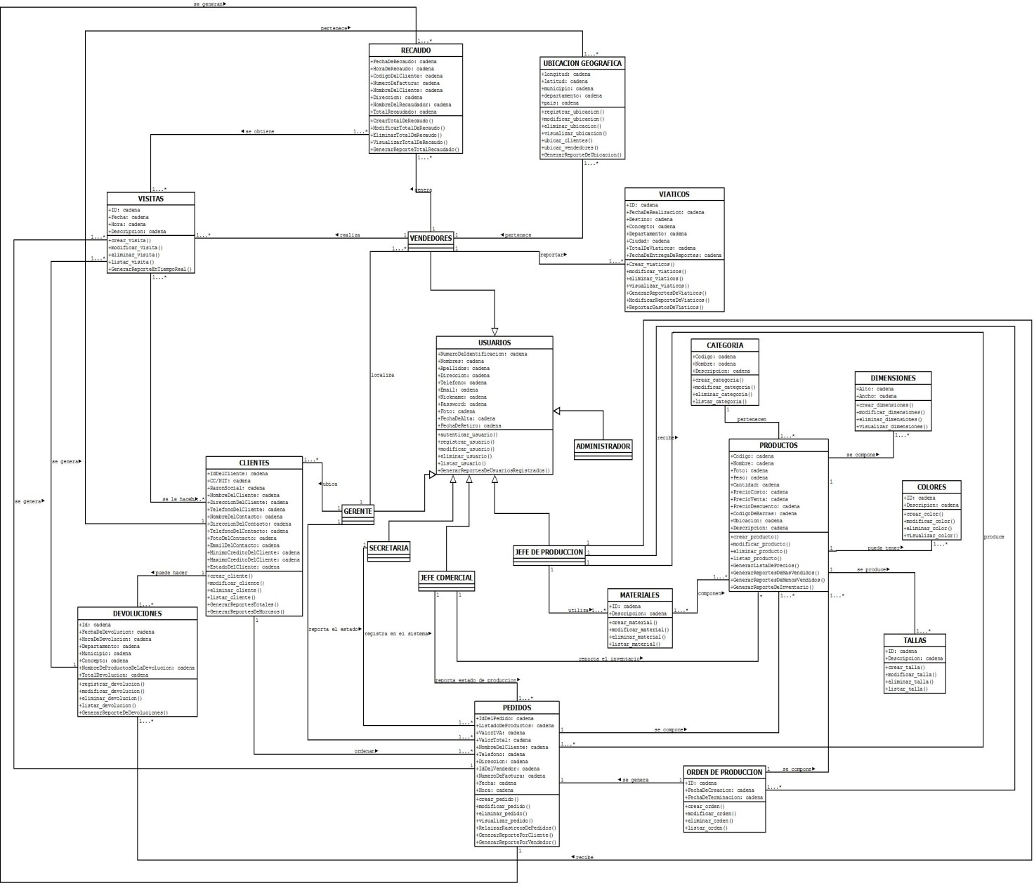

**Diagramas de secuenecia.**

**Gestion de usuarios.**

**Administrador.**

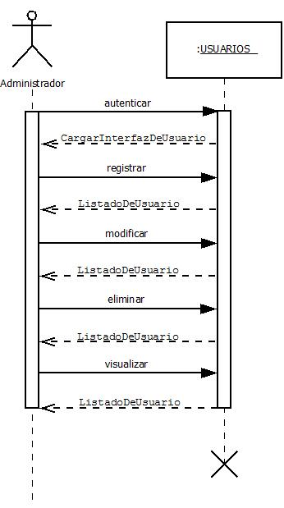

**Gerente.**

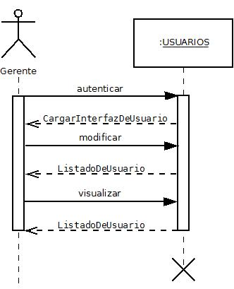

**Jefe de producción.**

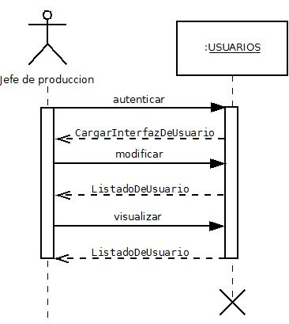

**Jefe comercial.**

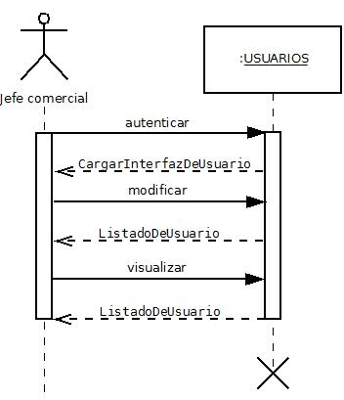

**Vendedores.**

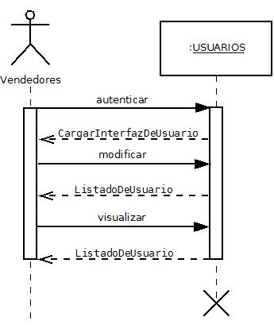

**Secretaria.**

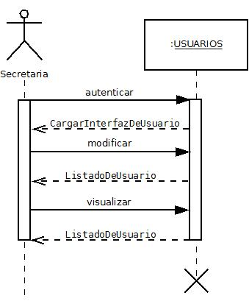

**Gestión de producción.**

**Administrador.**

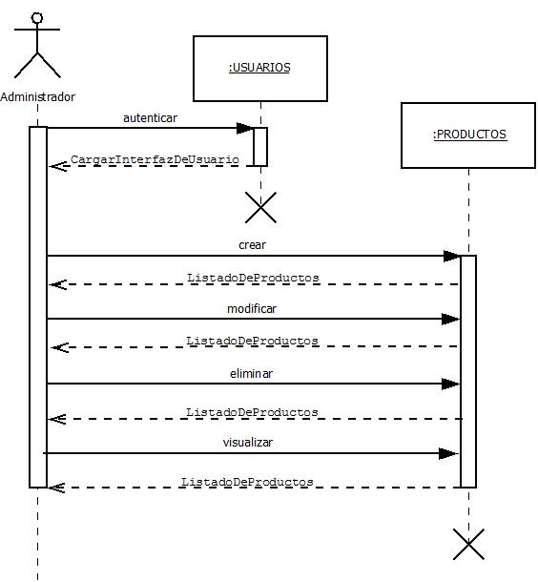

**Gerente.**

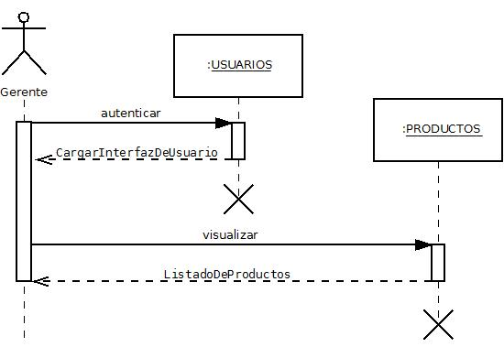

**Jefe de producción.**

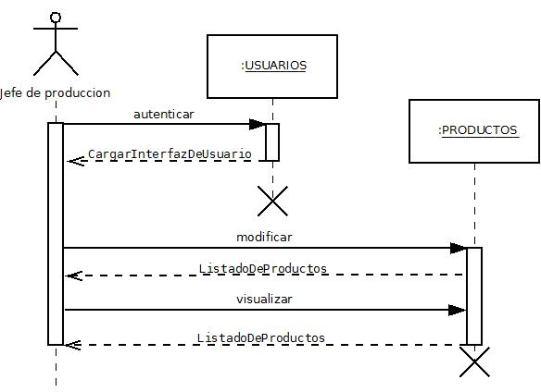

**Jefe comercial.**

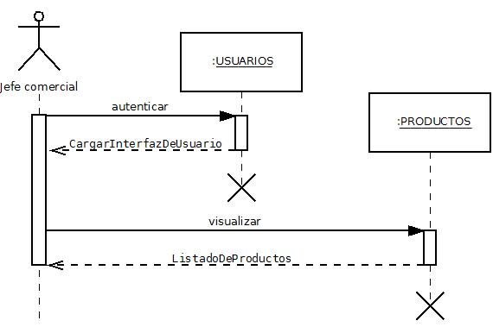

**Vendedores.**

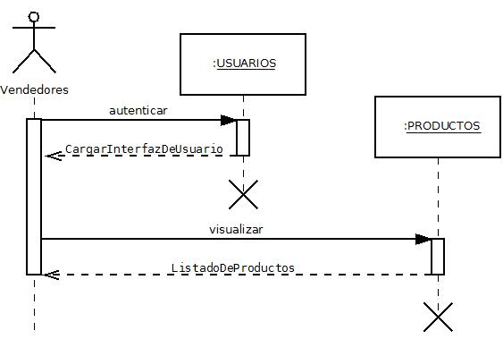

**Secretaria.**



**Gestión de pedidos.**

**Jefe de producción.**

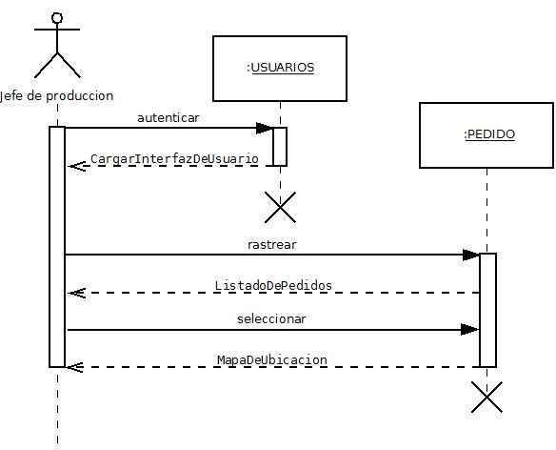

**Jefe comercial.**

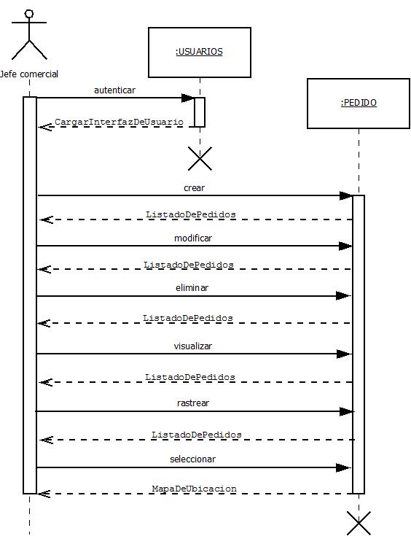

**Vendedores.**

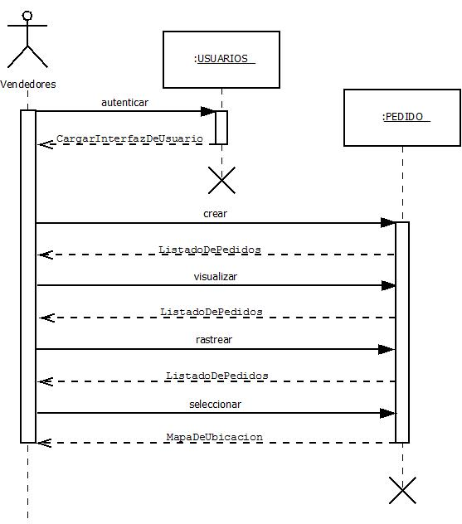

**Secretaria.**

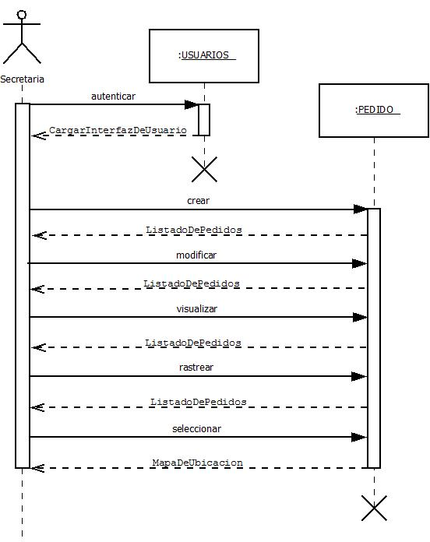

**Gestión de clientes.**

**Administrador.**

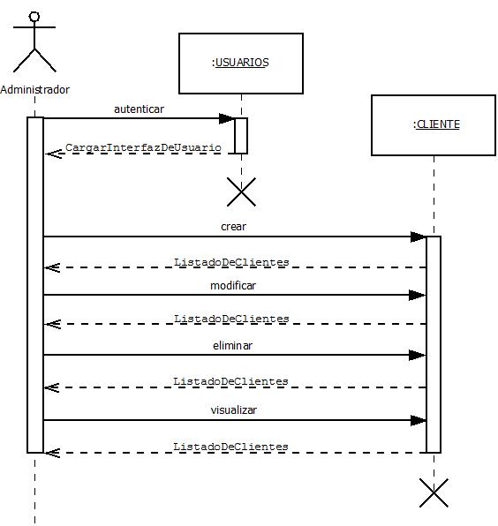

**Gerente.**

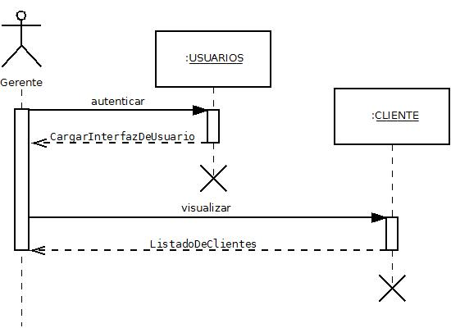

**Jefe comercial.**

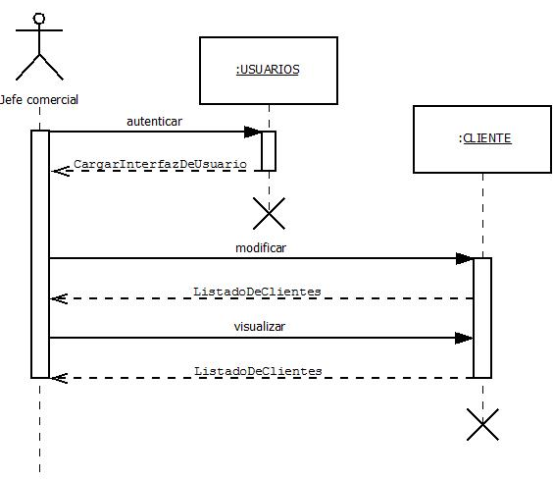

**Vendedores.**

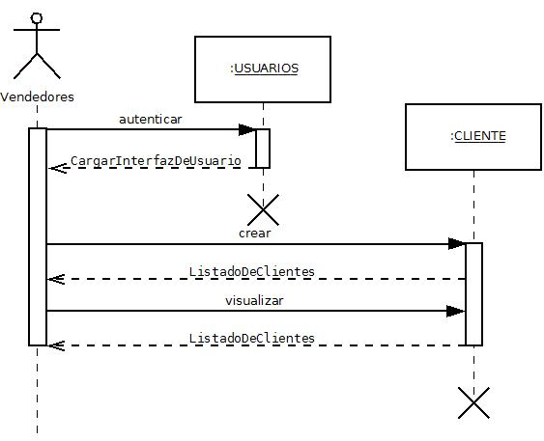

**Secretaria.**

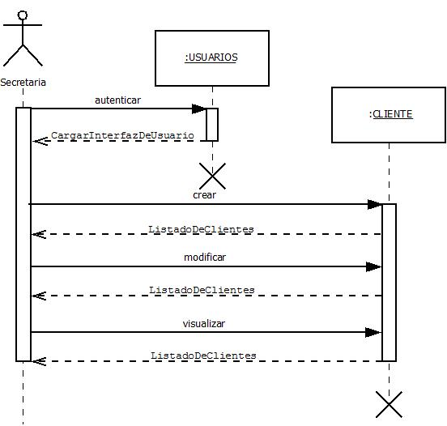

**Gestión de Reportes.**

**Administrador.**

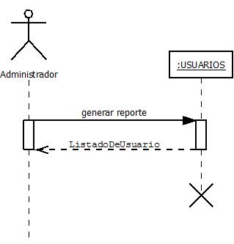

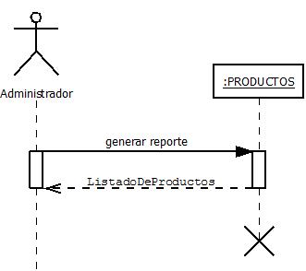

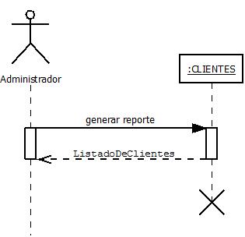

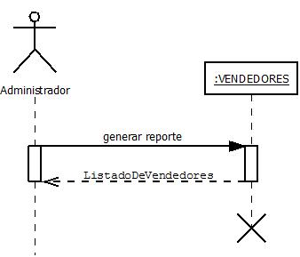

**Gerente.**

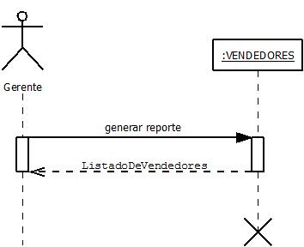

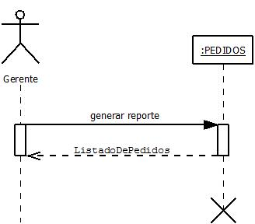

**Jefe de produccion.**

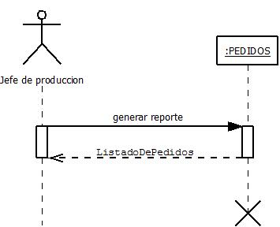

**Jefe comercial.**

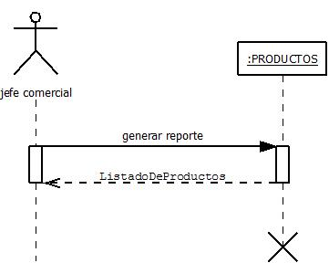

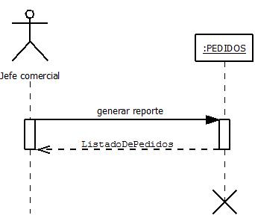

**Vendedores.**

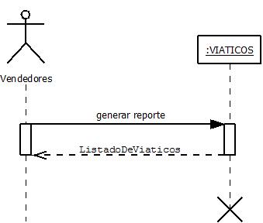

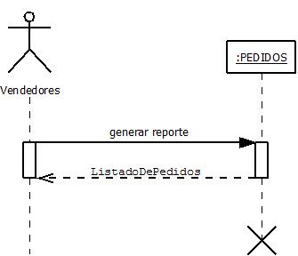

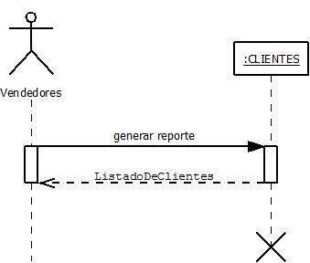

**Secretaria.**

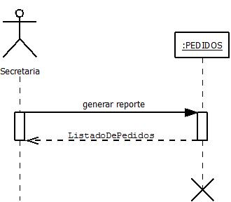

**Diagramas de Estado.**

**Usuarios.**

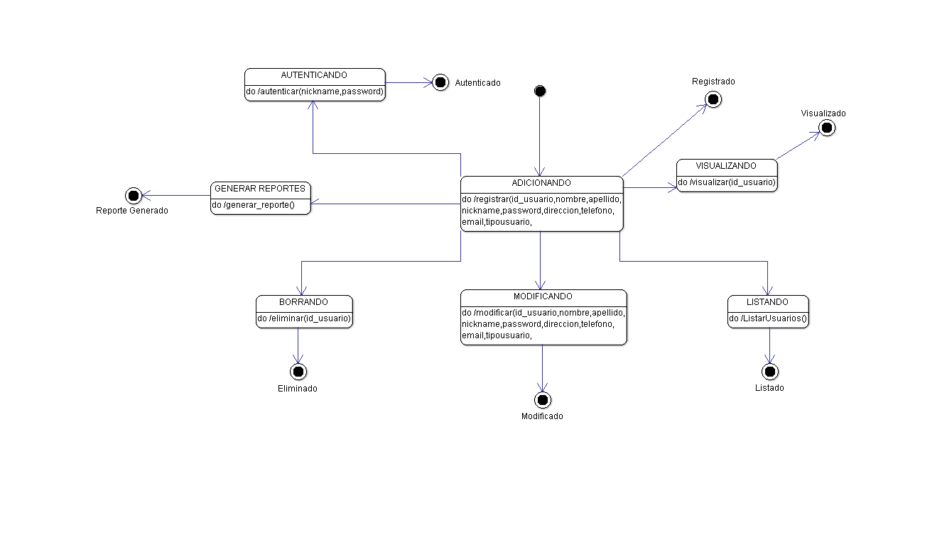

**Productos.**

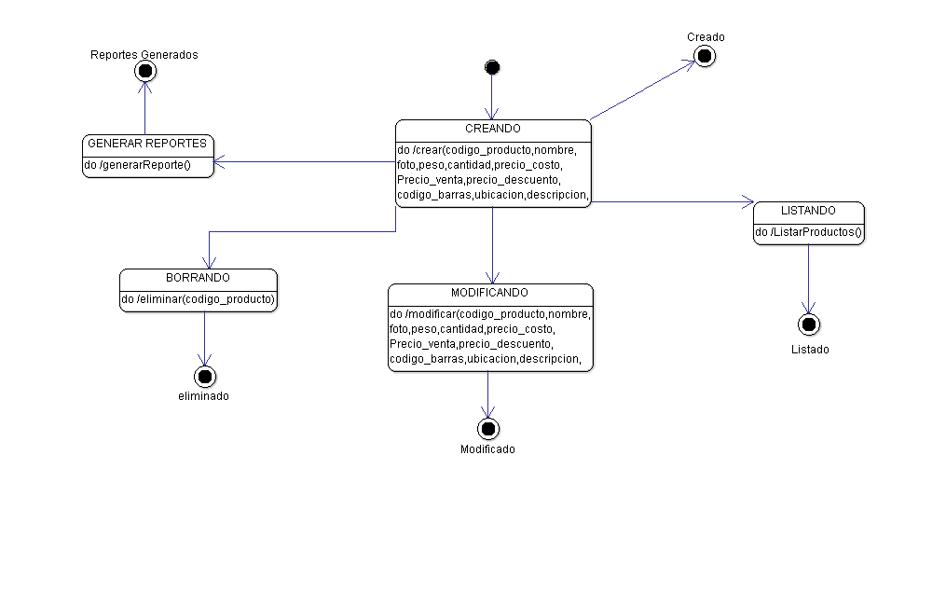

**Tallas.**

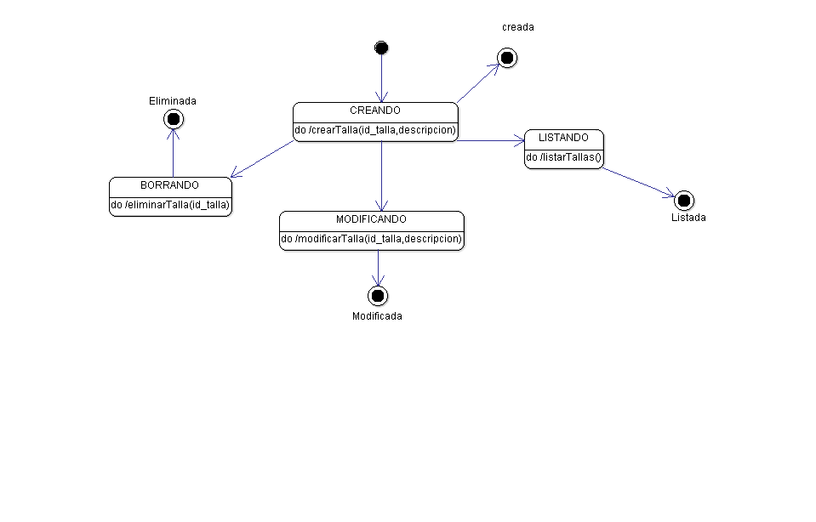

**Colores.**

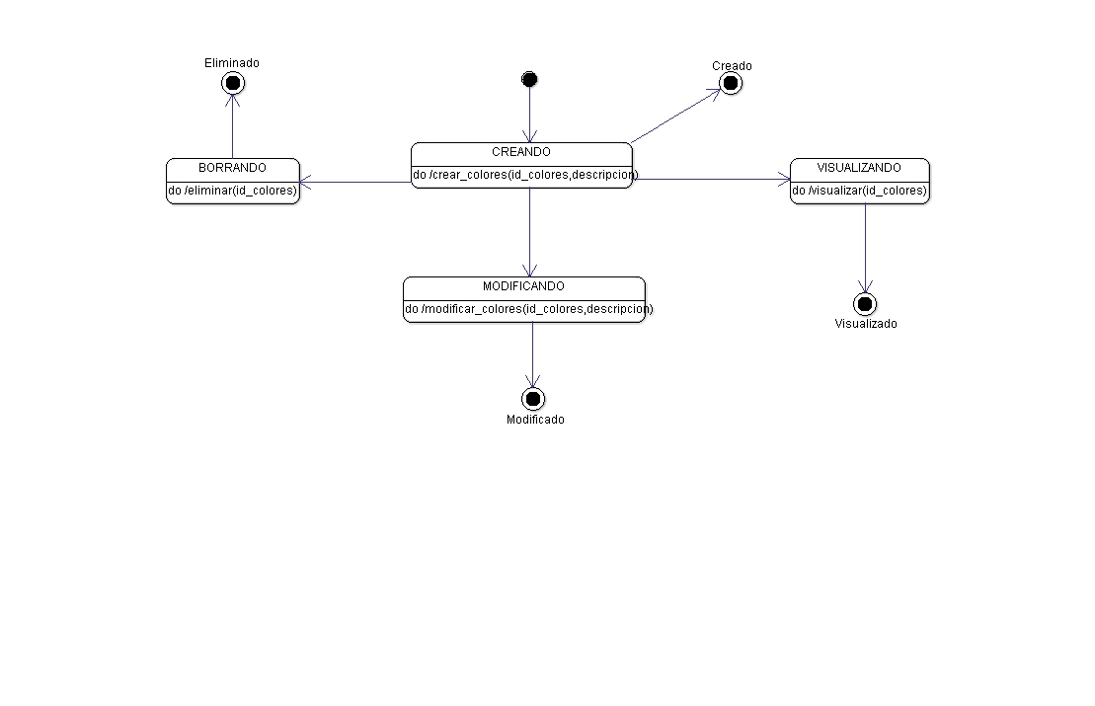

**Dimensiones.**

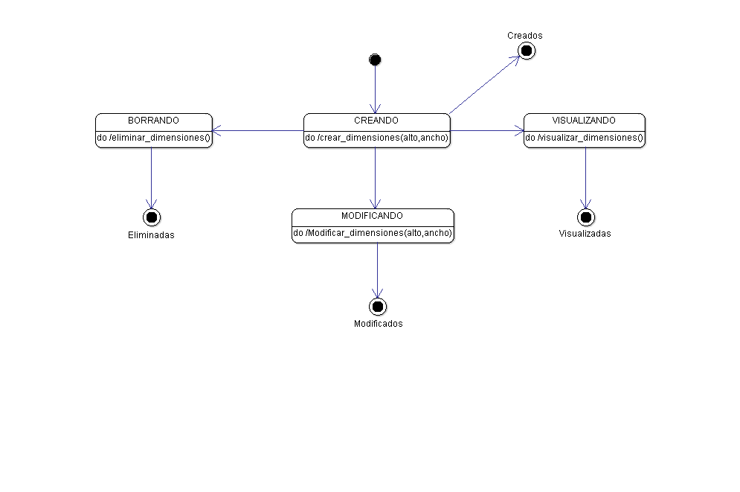

**Orden de producción.**

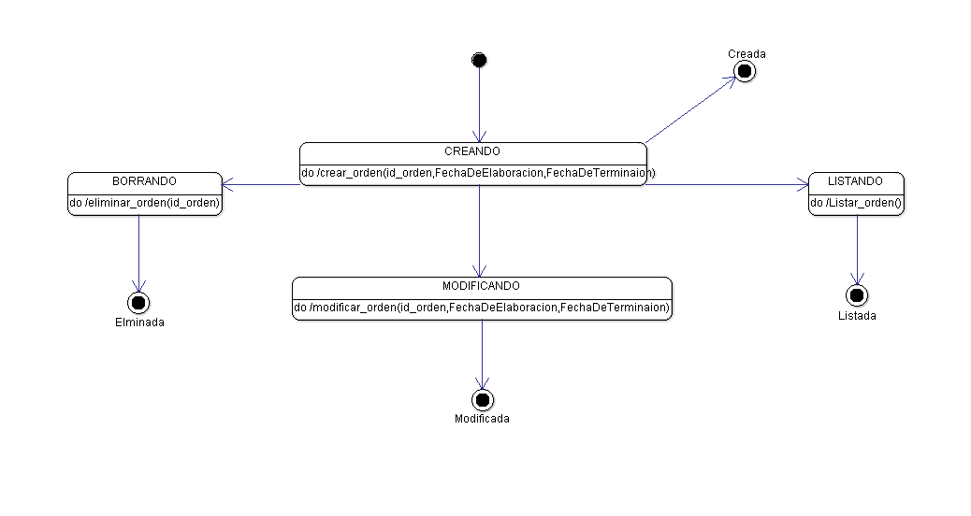

**Materiales.**

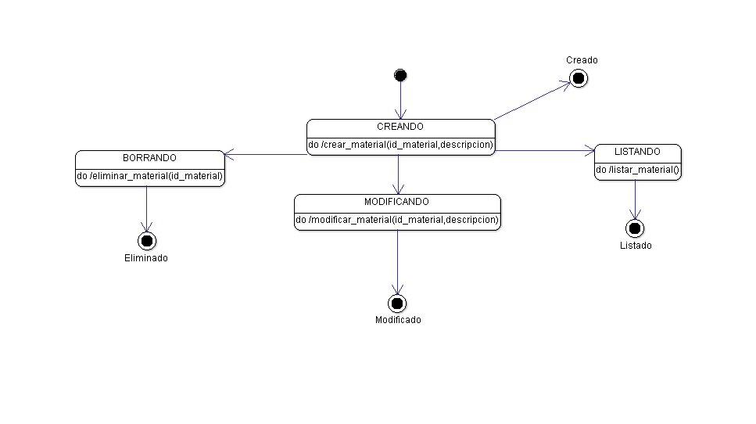

**Categoría.**

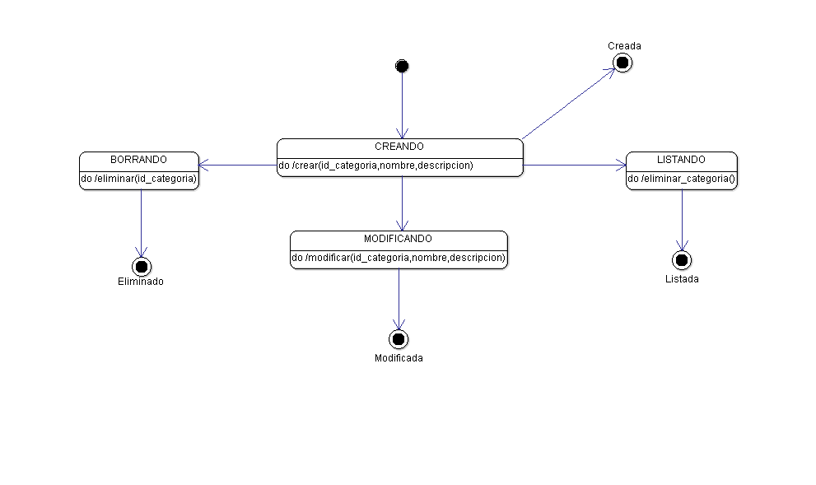

**Pedidos.**

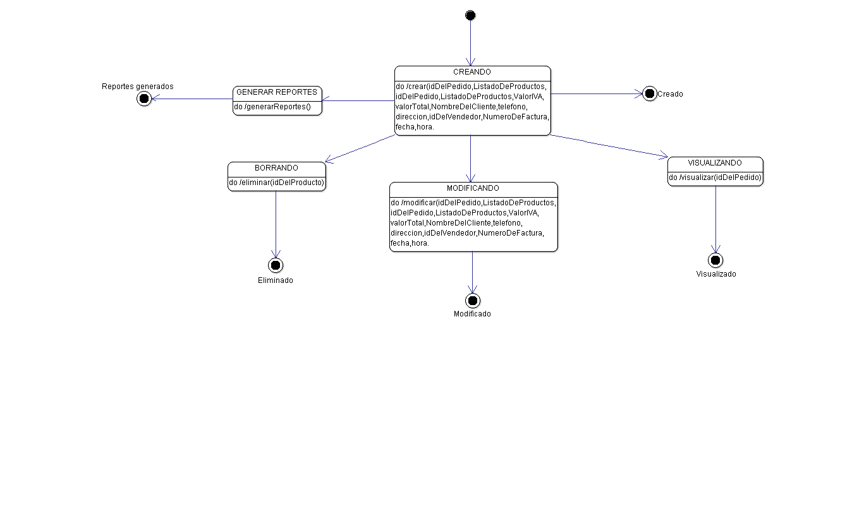

**Devoluciones.**

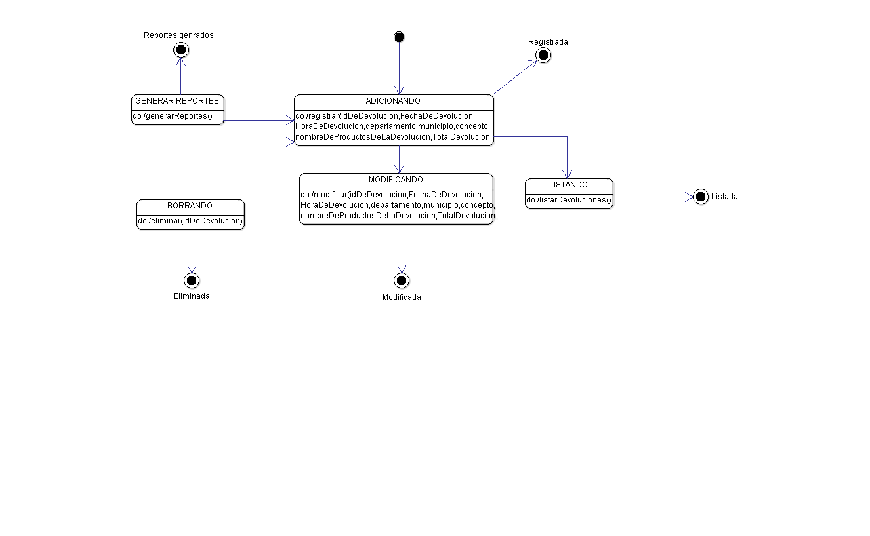

**Clientes.**

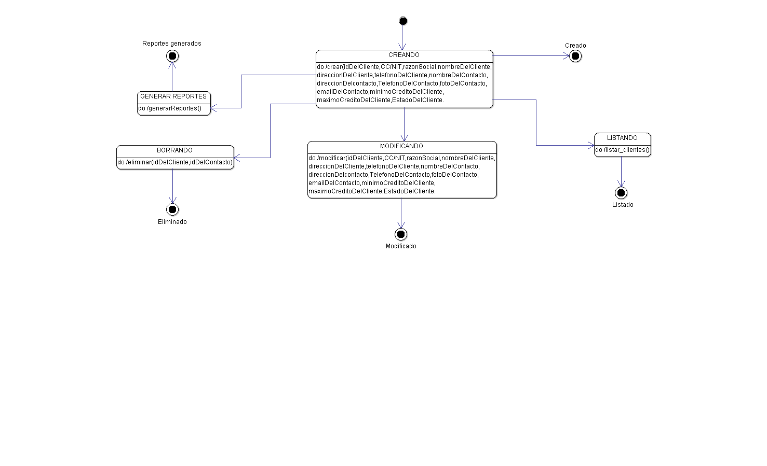

**Visitas.**

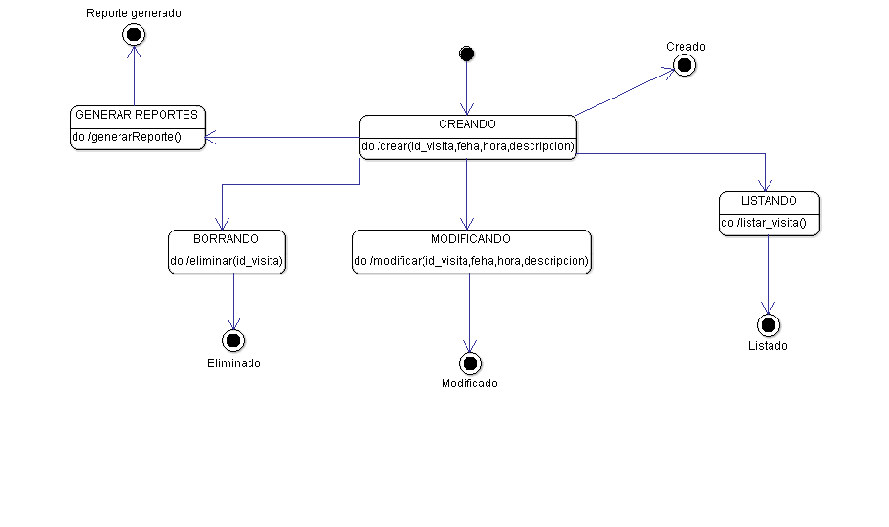

**Recaudo.**

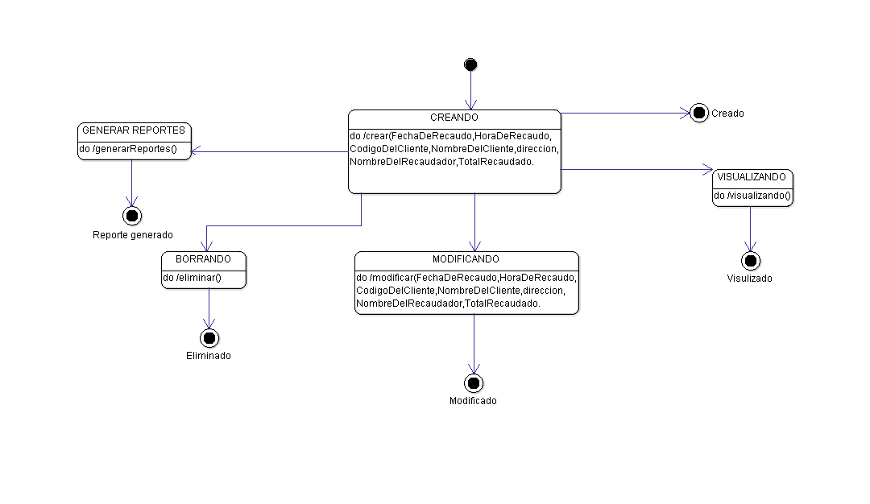

**Reportes.**

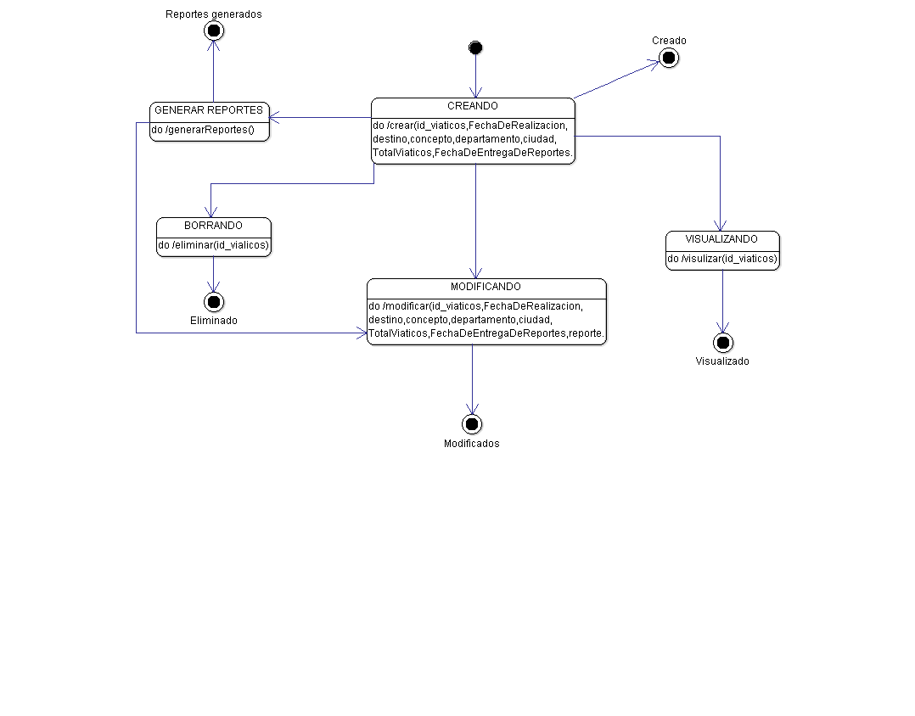

**Ubicación geográfica.**

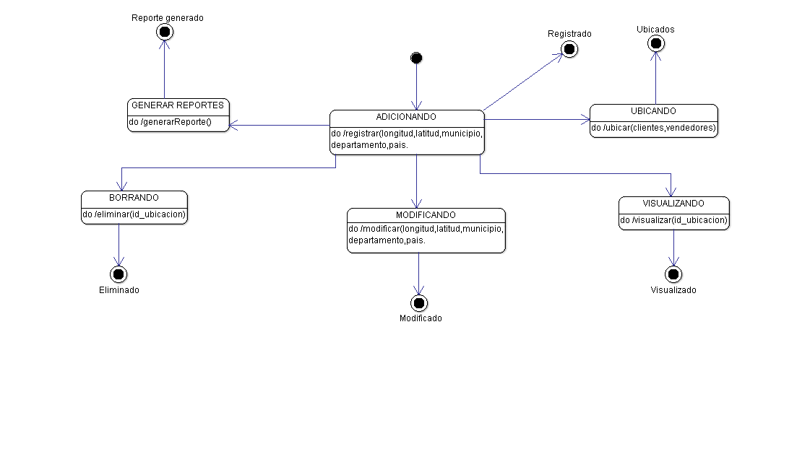

**Diagramas de Actividad.**

**Gestión de Usuarios.**

**Administrador.**

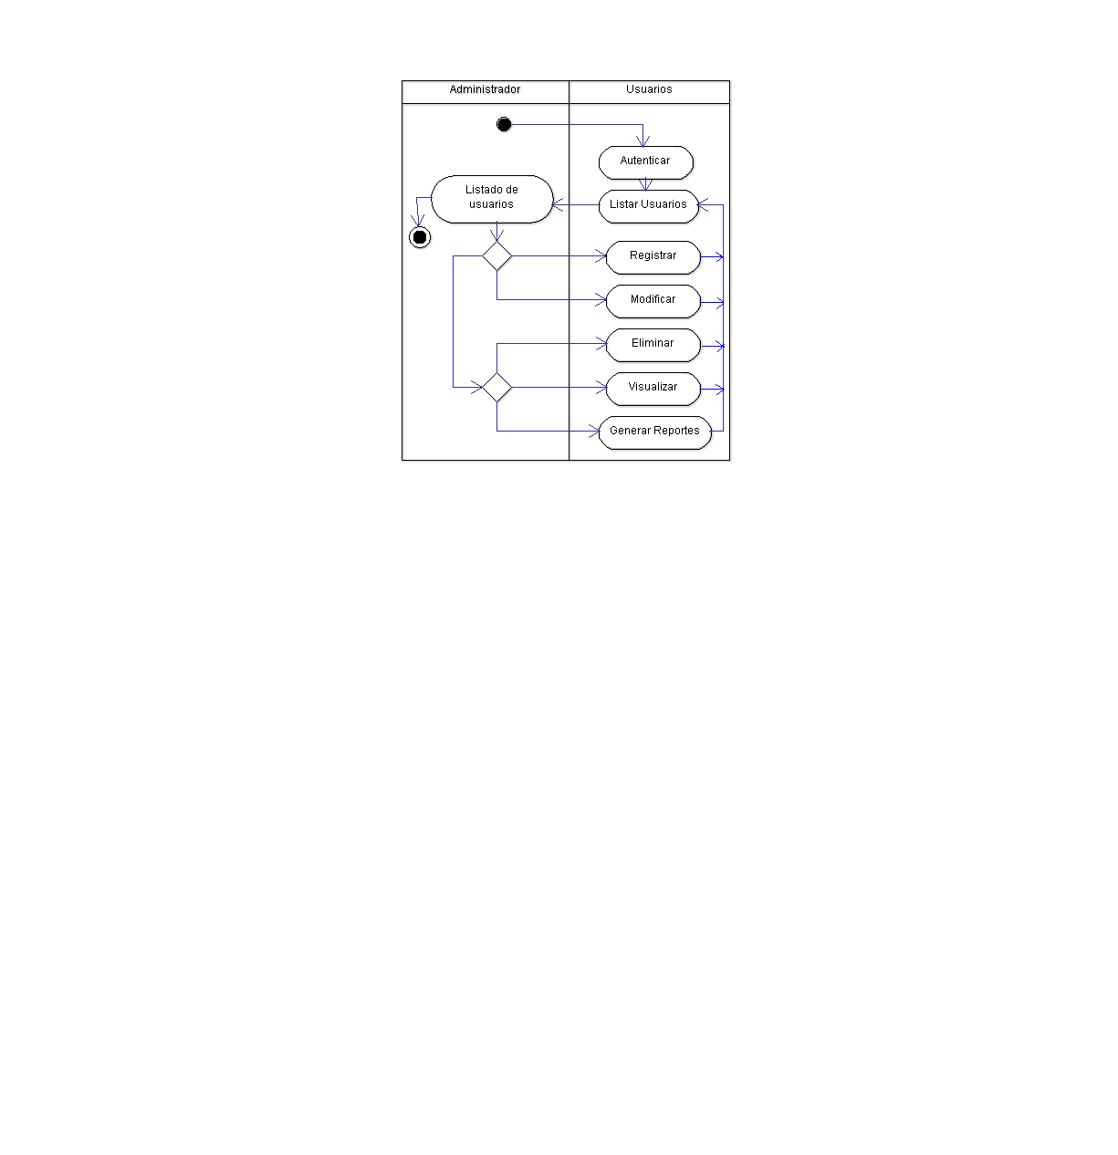

**Gerente.**

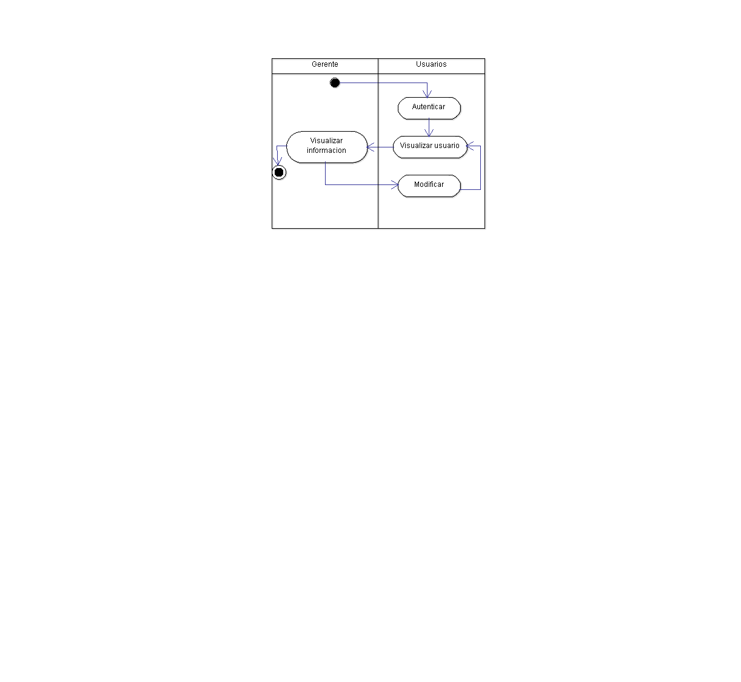

**Jefe de producción**

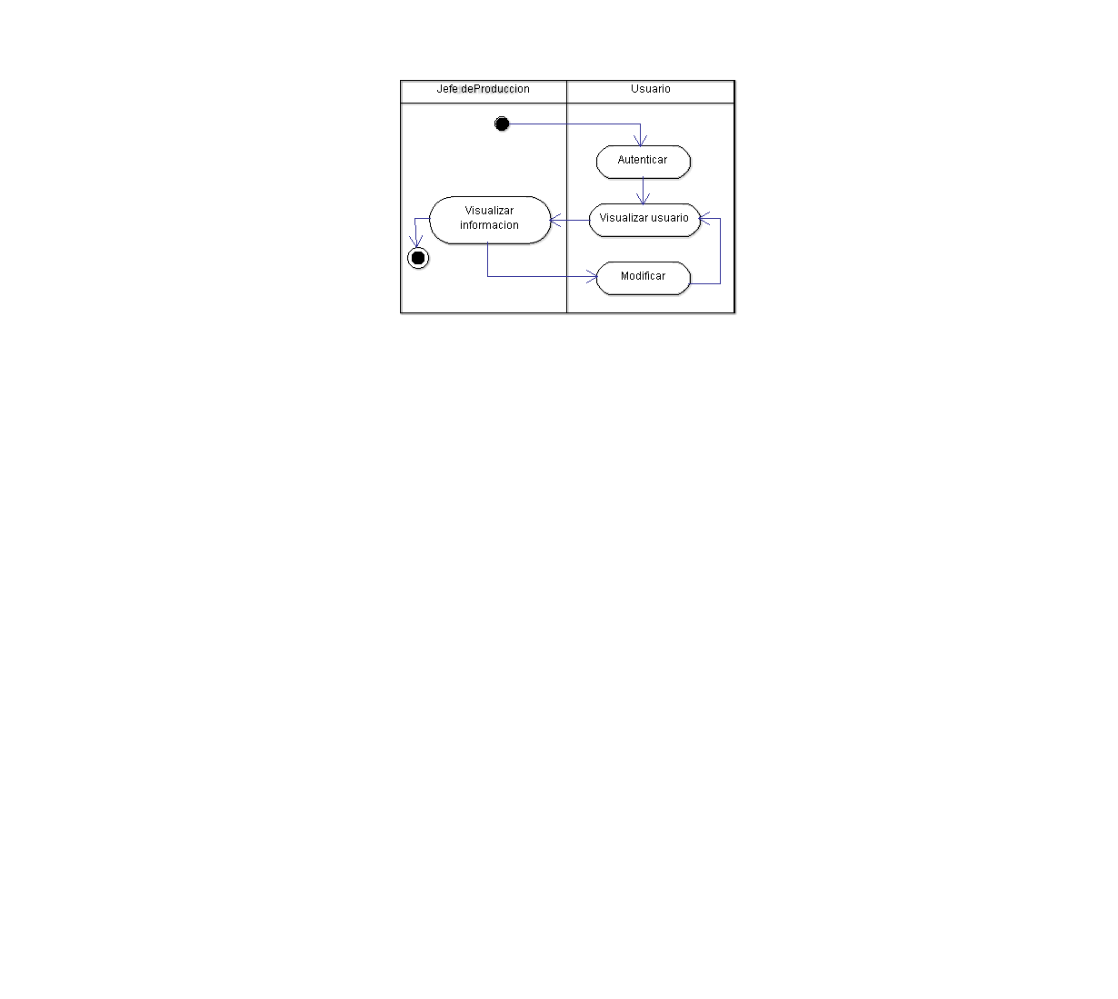

**Jefe comercial.**

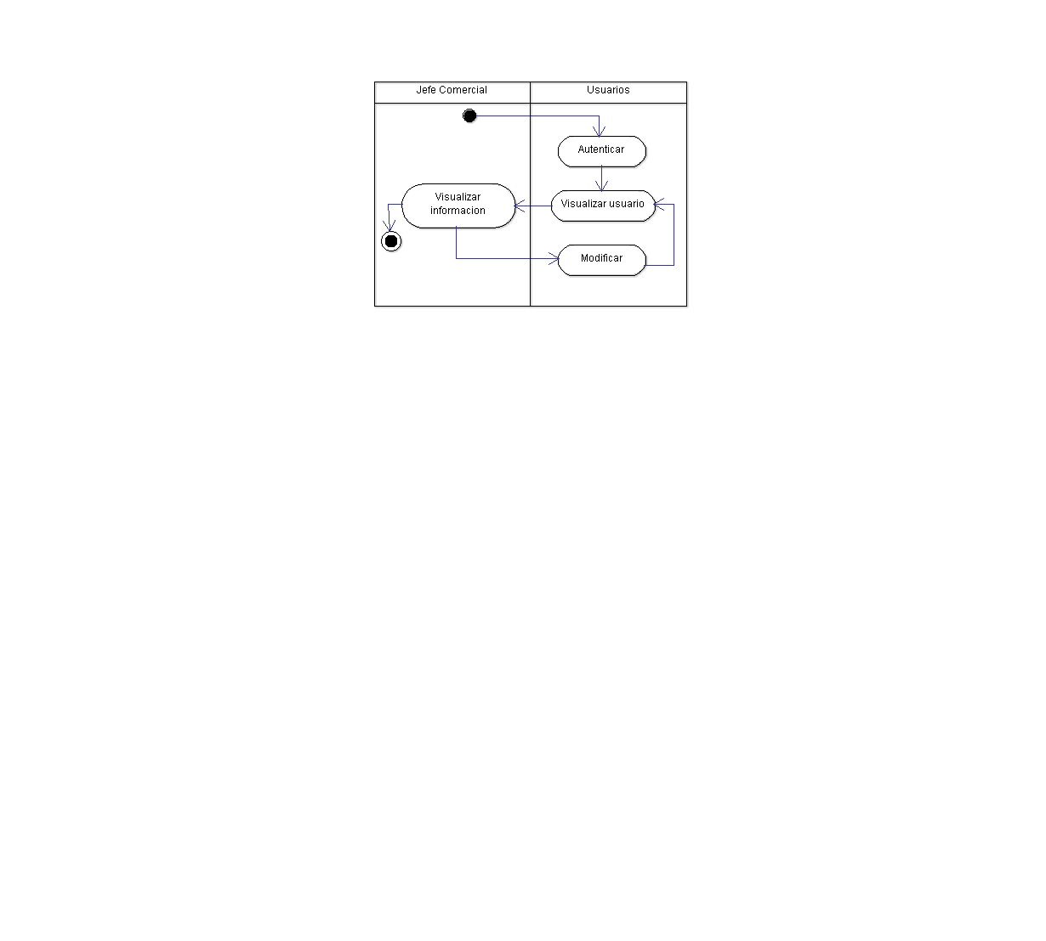

**Vendedores.**

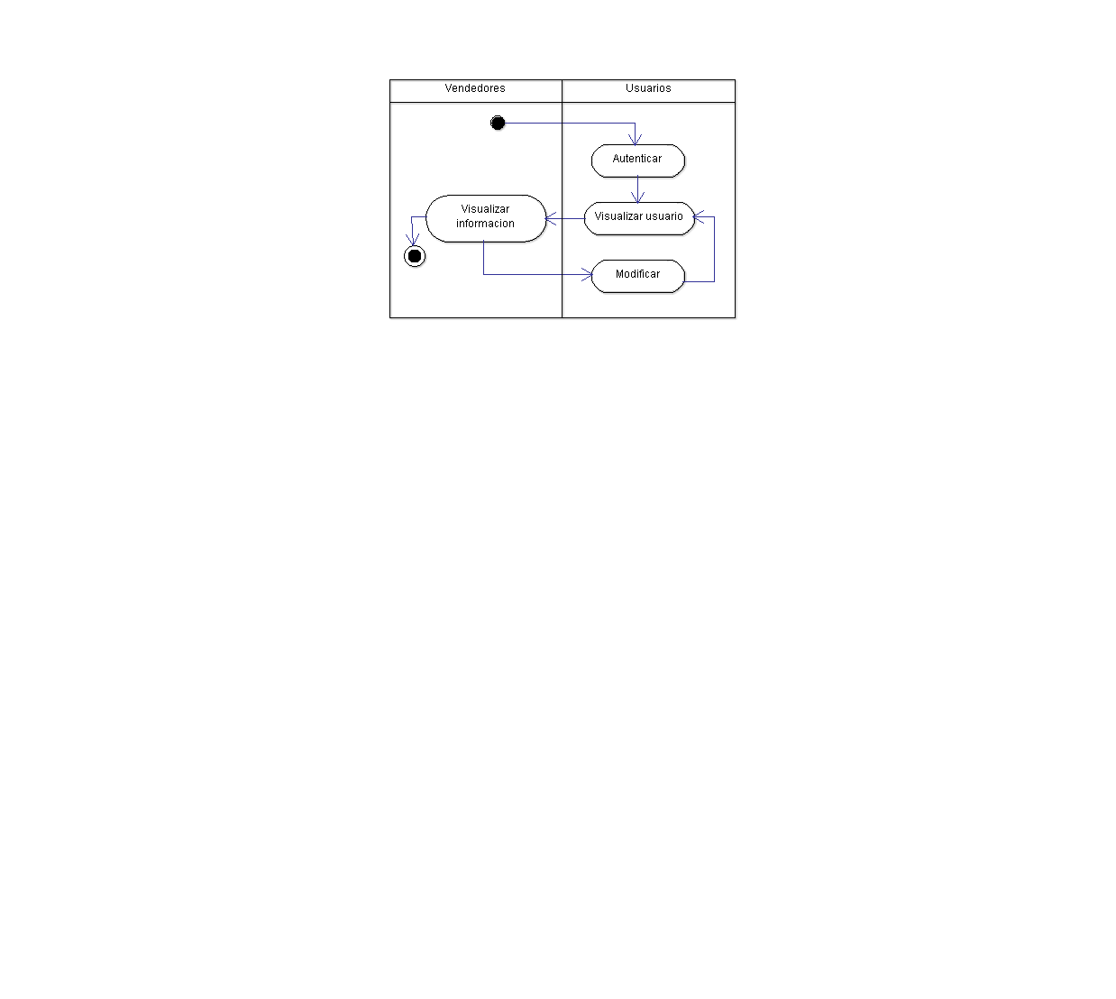

**Secretaria.**

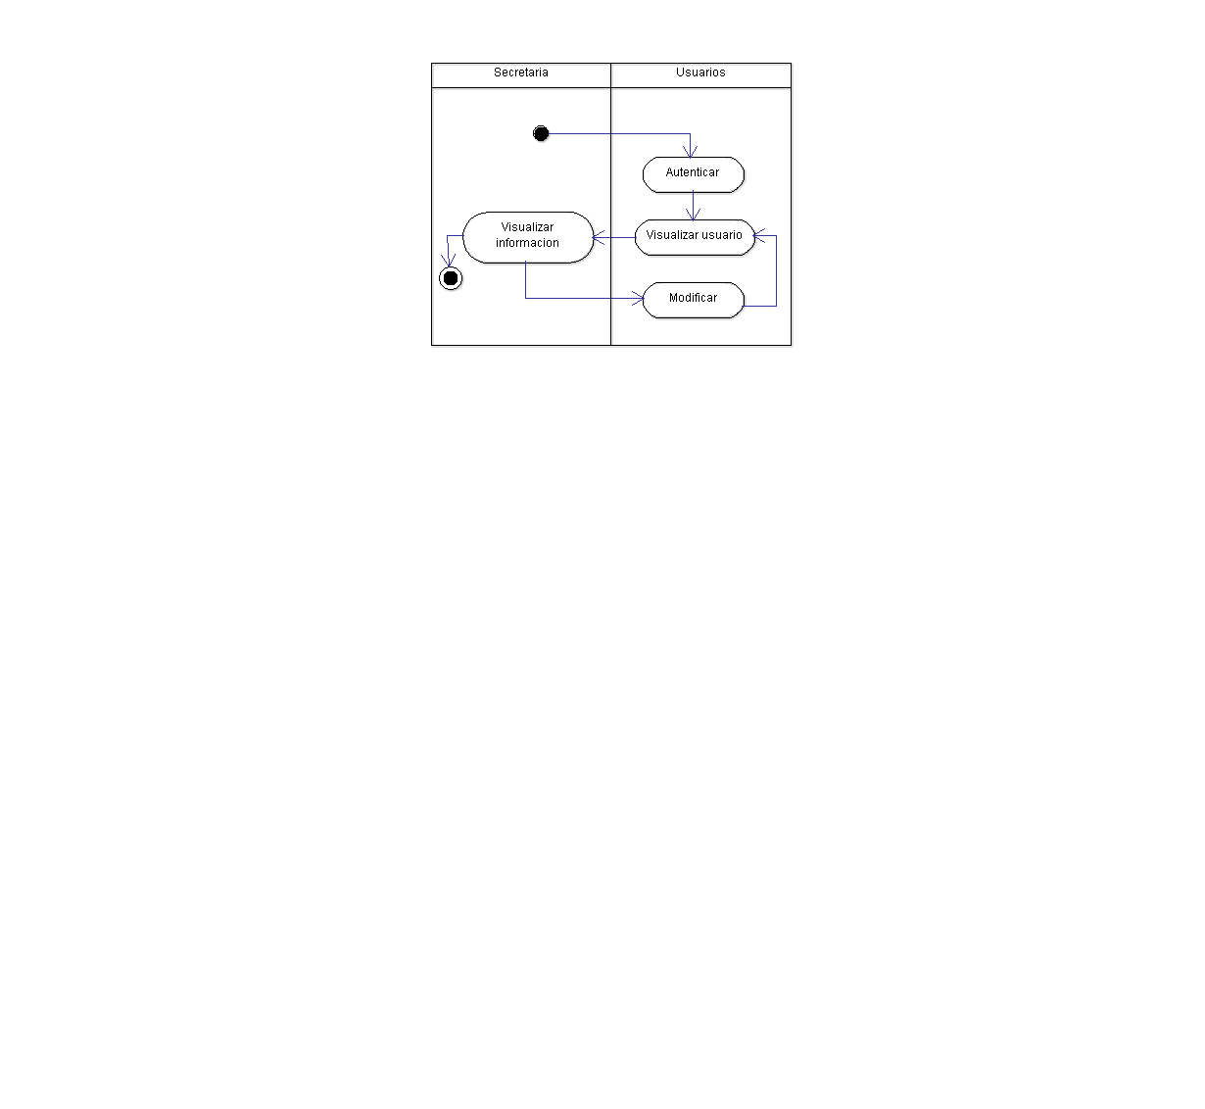

**Gestión de producción.**

**Administrador.**

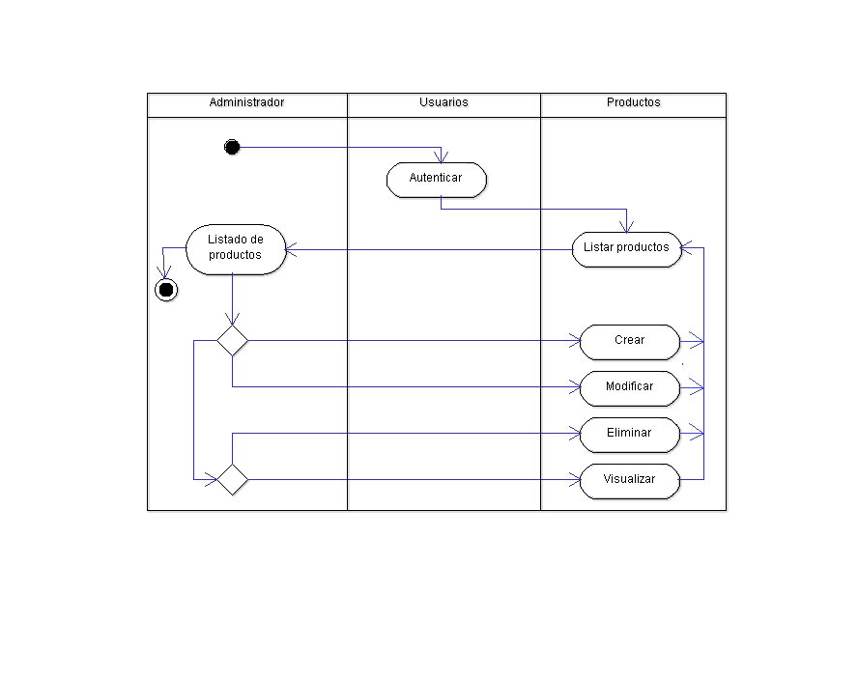

**Gerente.**

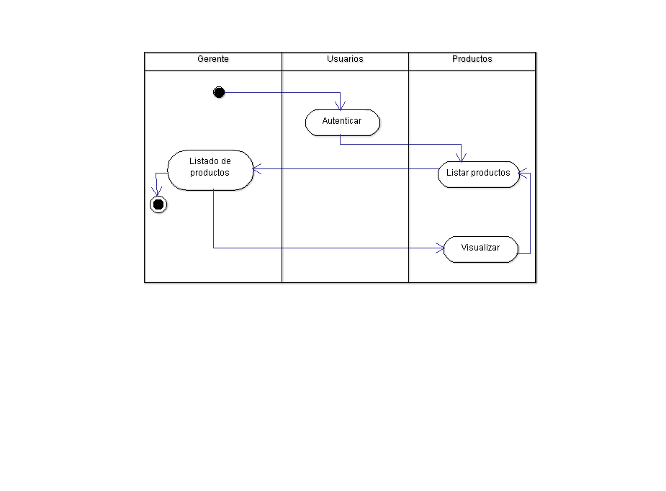

**Jefe de producción.**

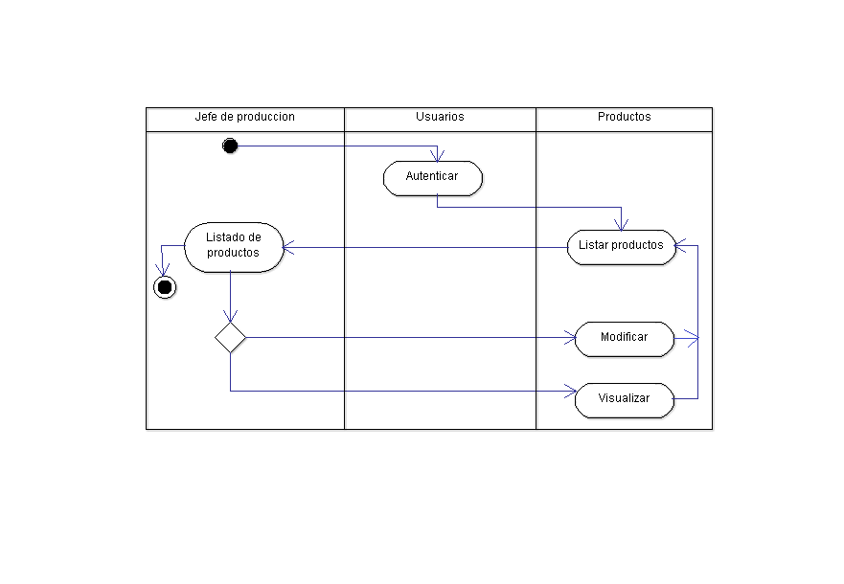

**Jefe comercial.**

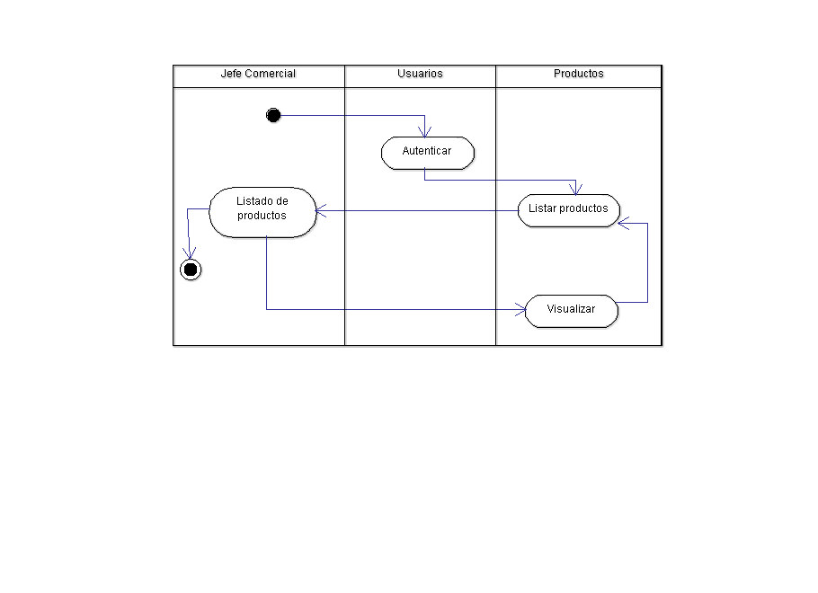

**Vendedores.**

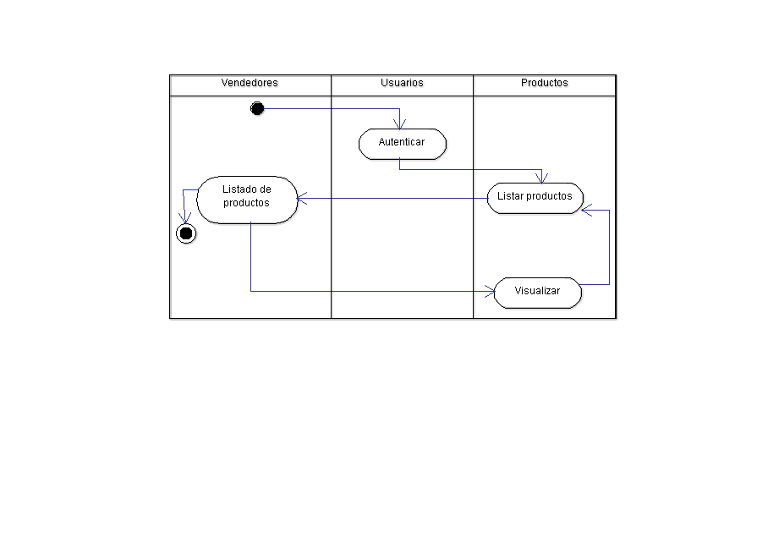

**Secretaria.**

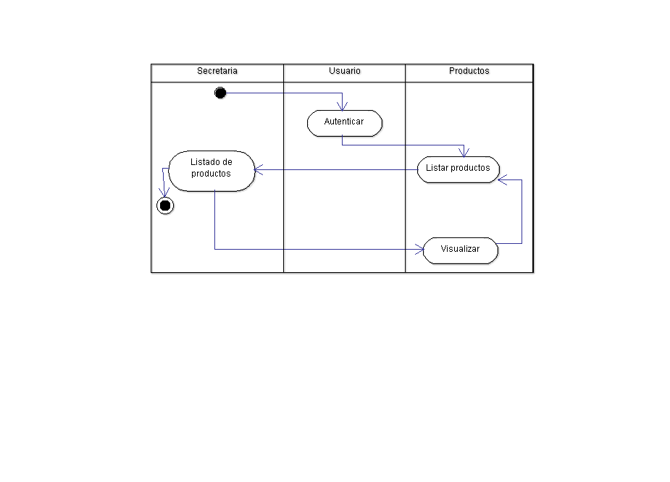

**Gestión de Pedidos.**

**Jefe de producción.**

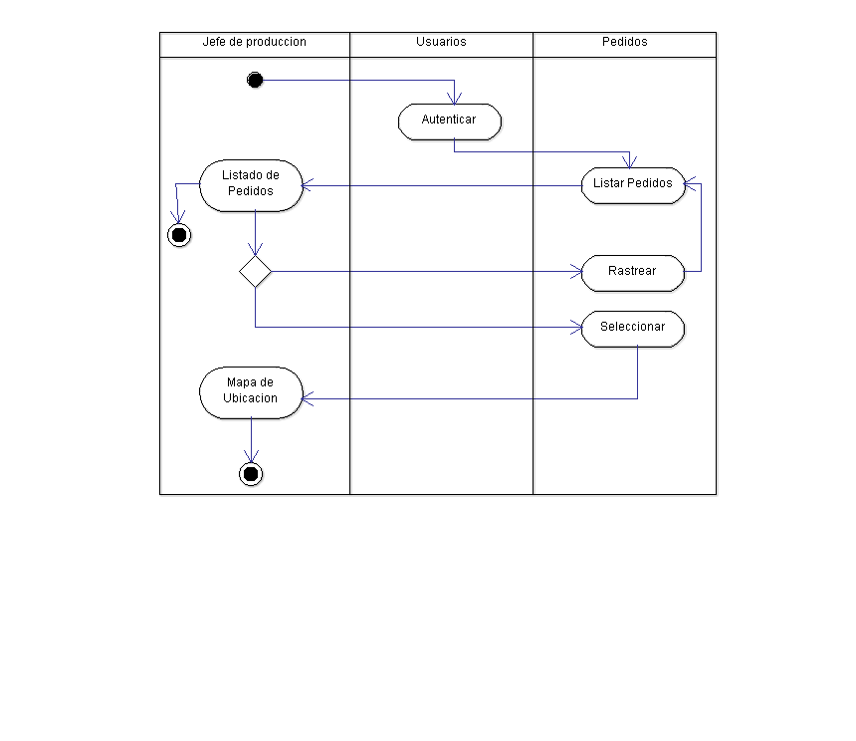

**Jefe comercial.**

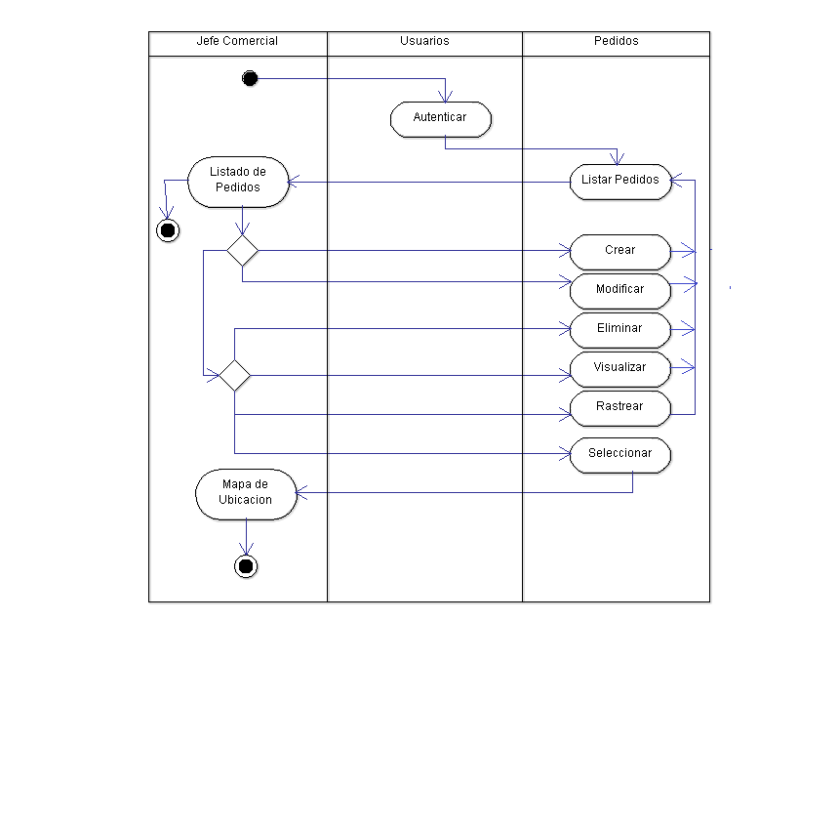

**Vendedores.**

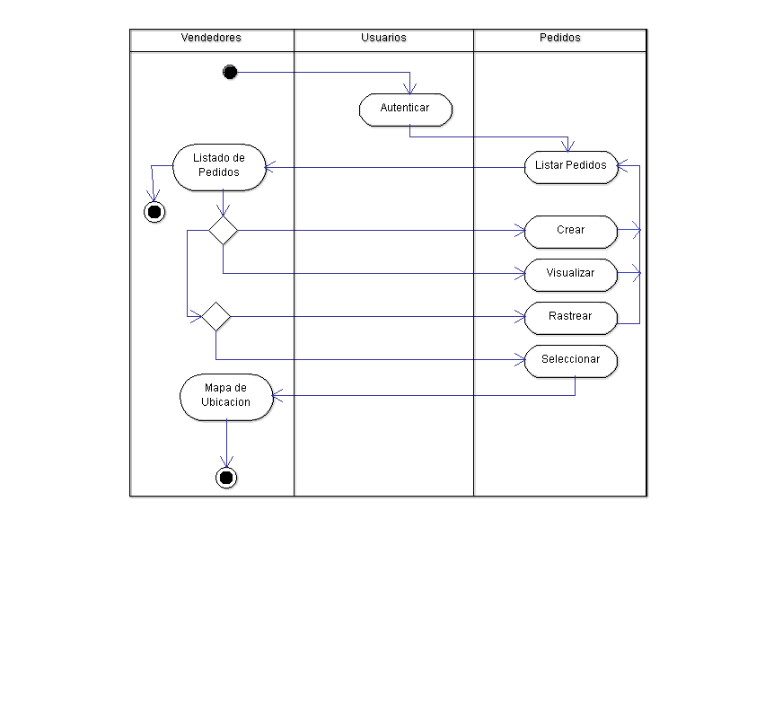

**Secretaria.**

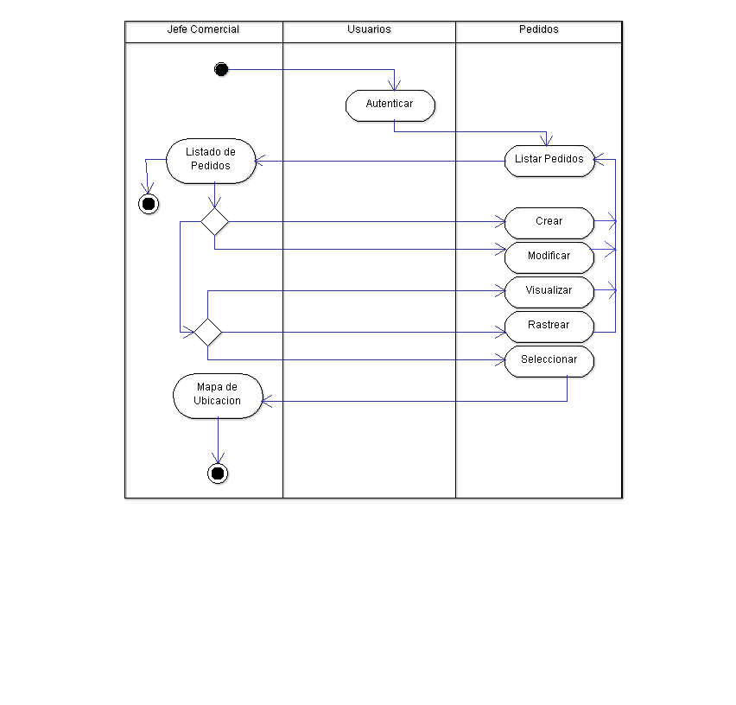

**Gestión de Clientes.**

**Administrador.**

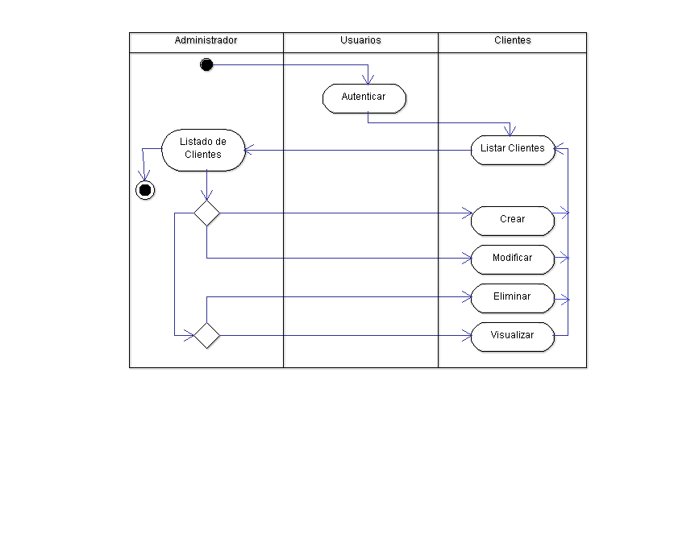

**Gerente.**

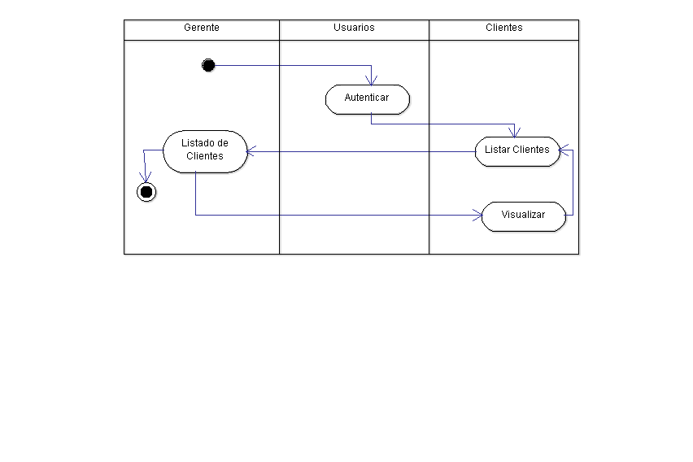

**Jefe comercial.**

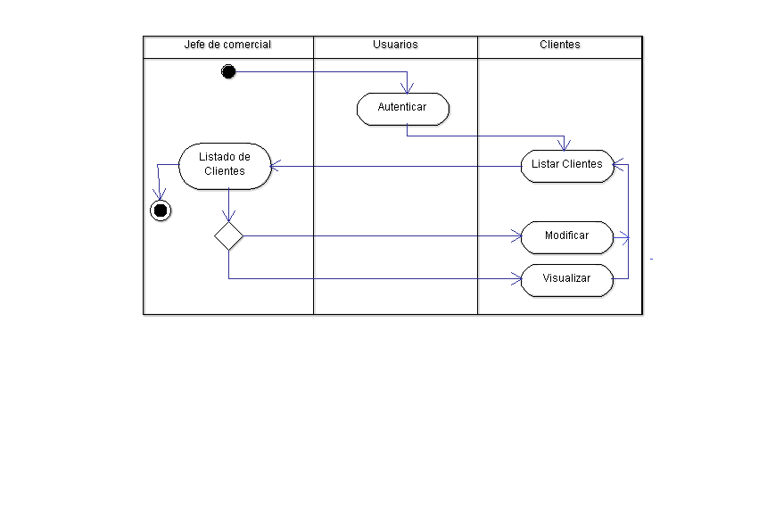

**Vendedores.**

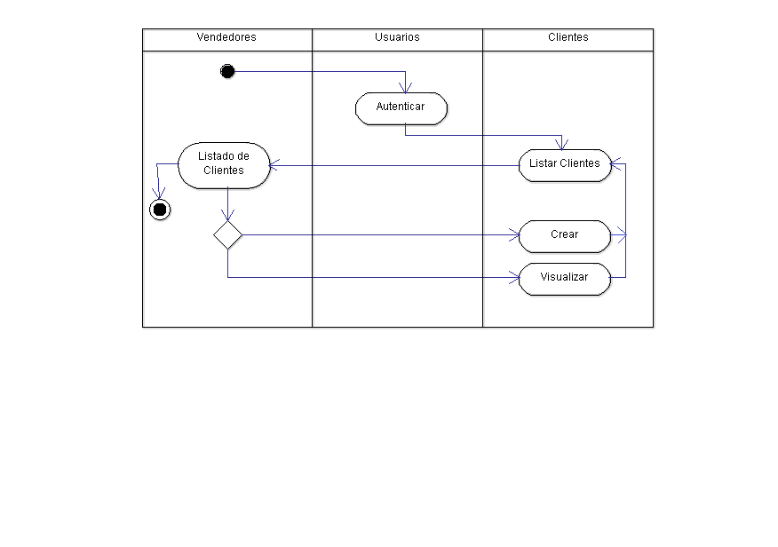

**Secretaria.**

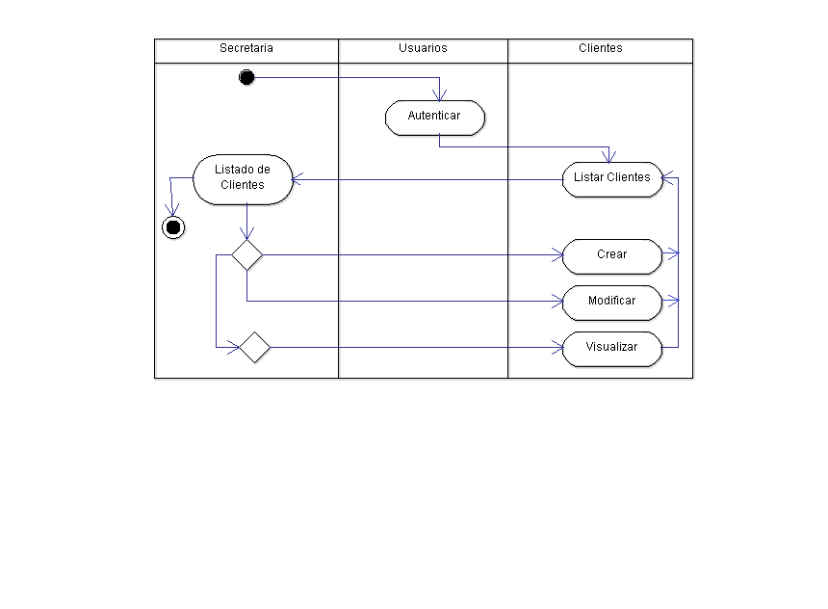

**Gestión de Reportes.**

**Administrador.**

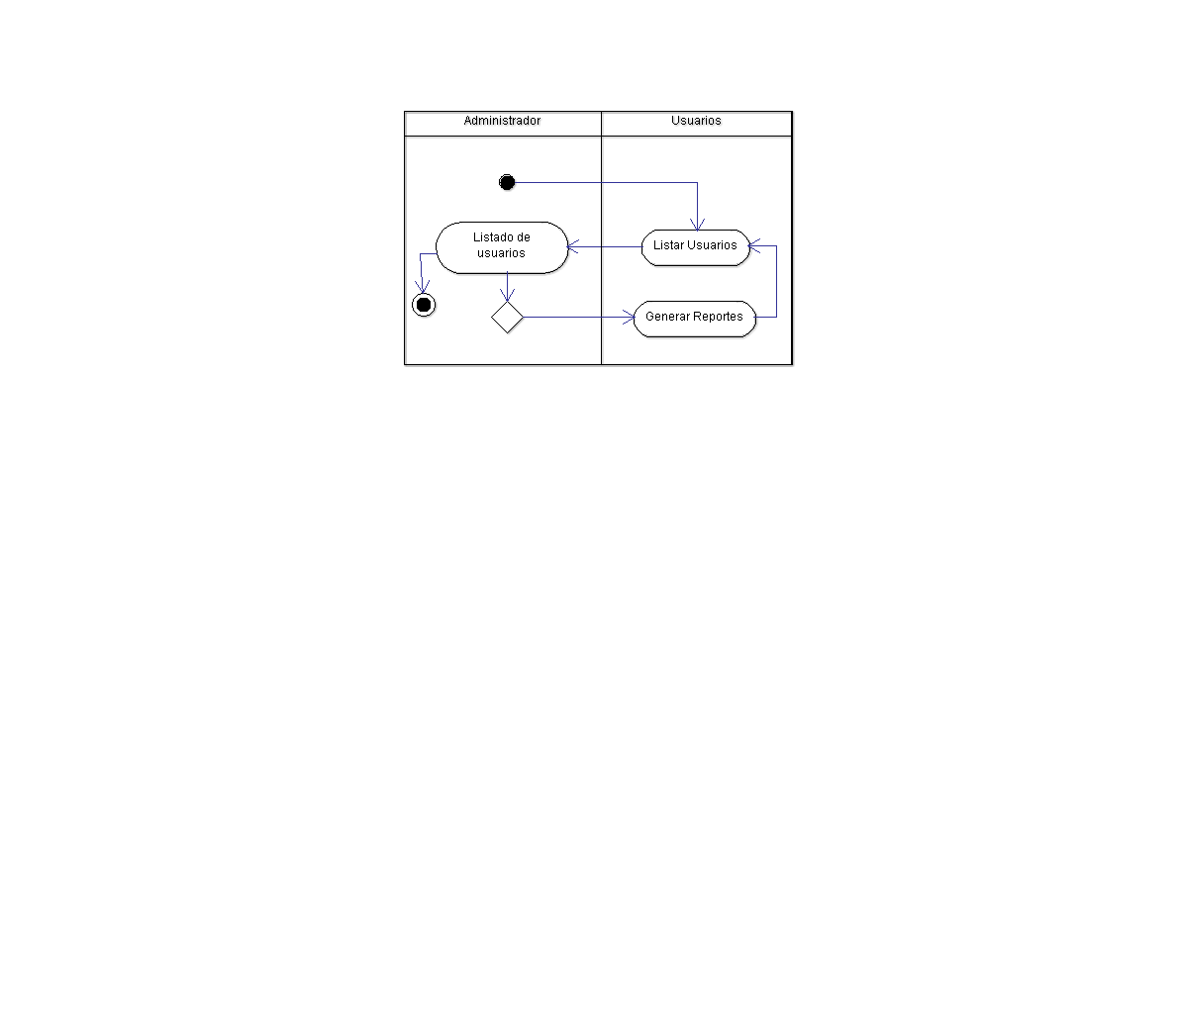

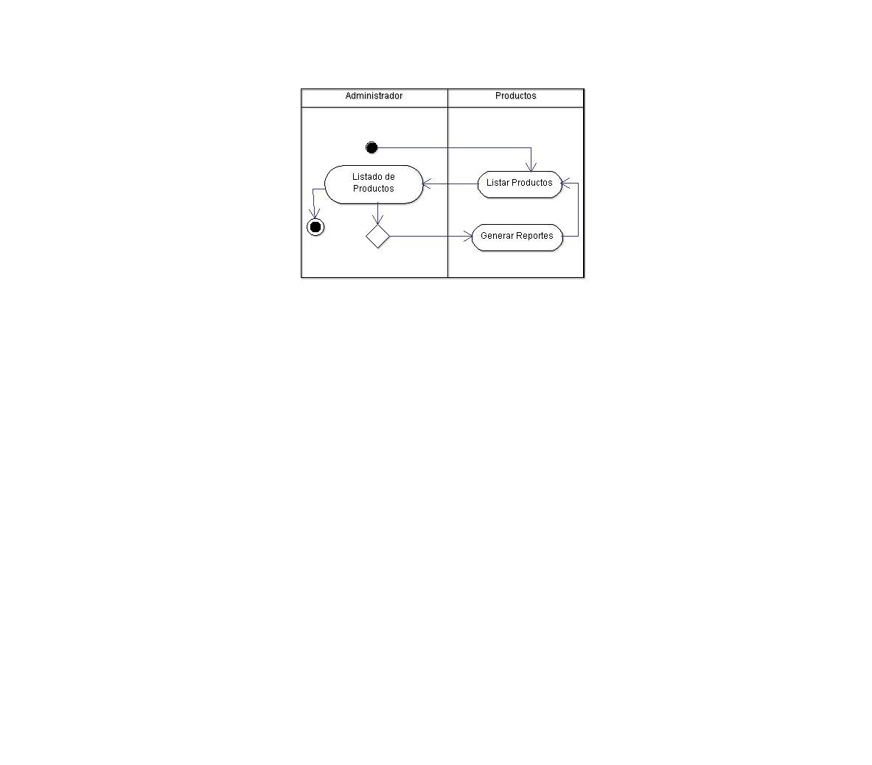

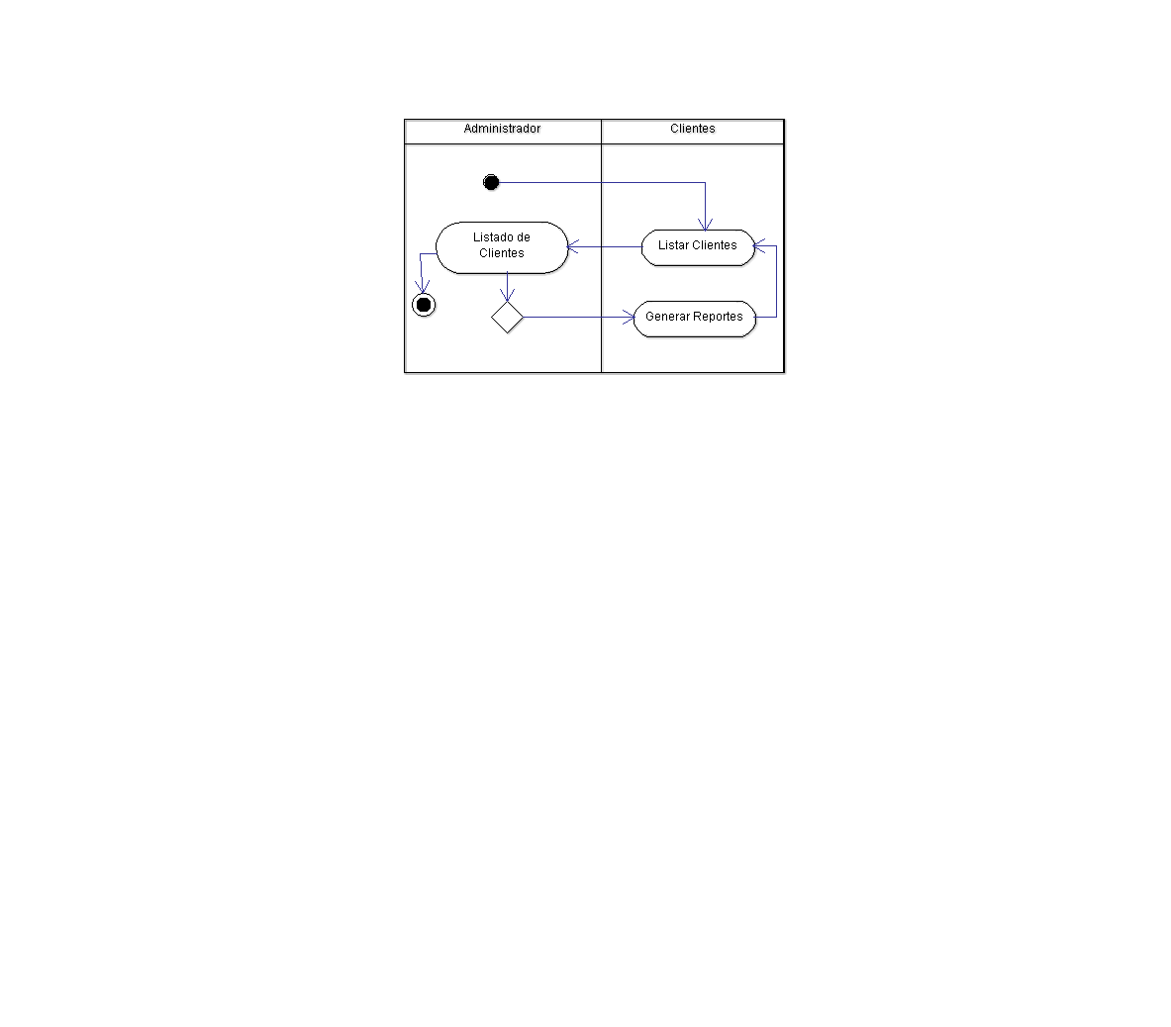

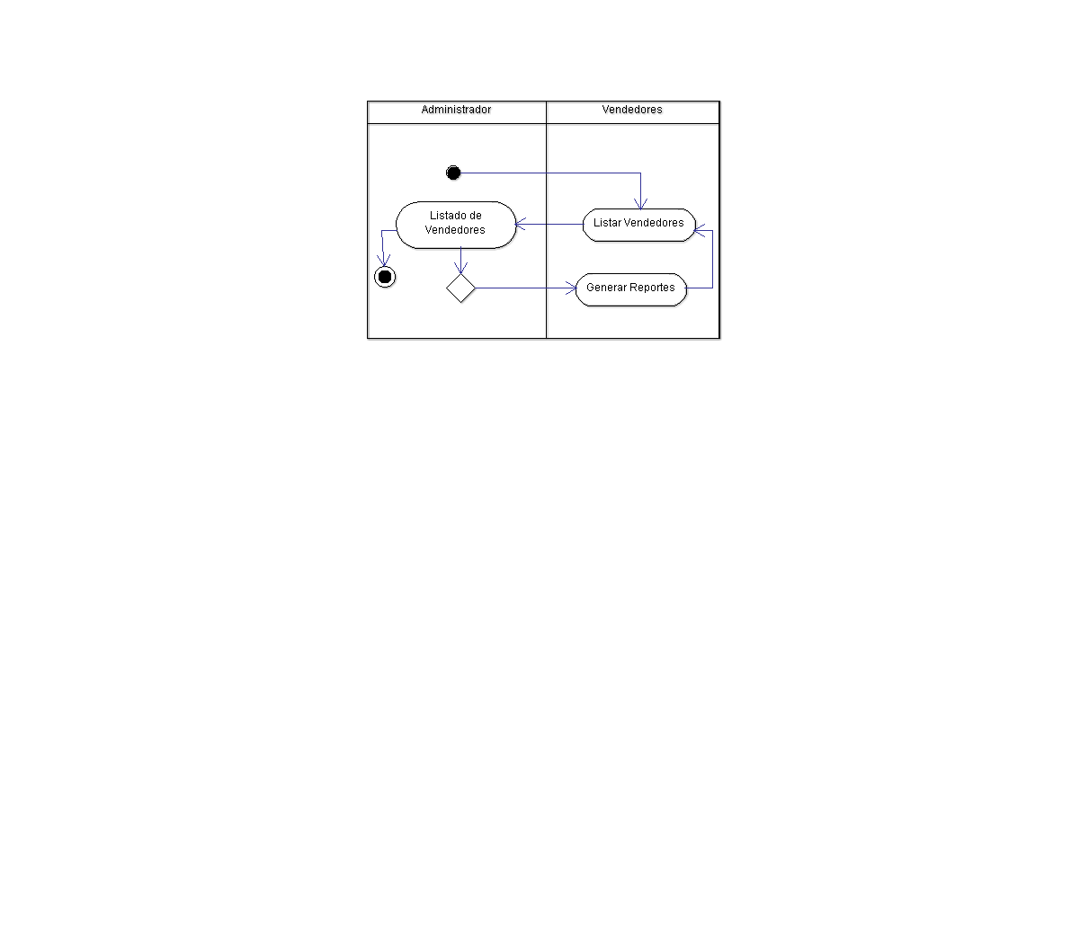

**Gerente.**

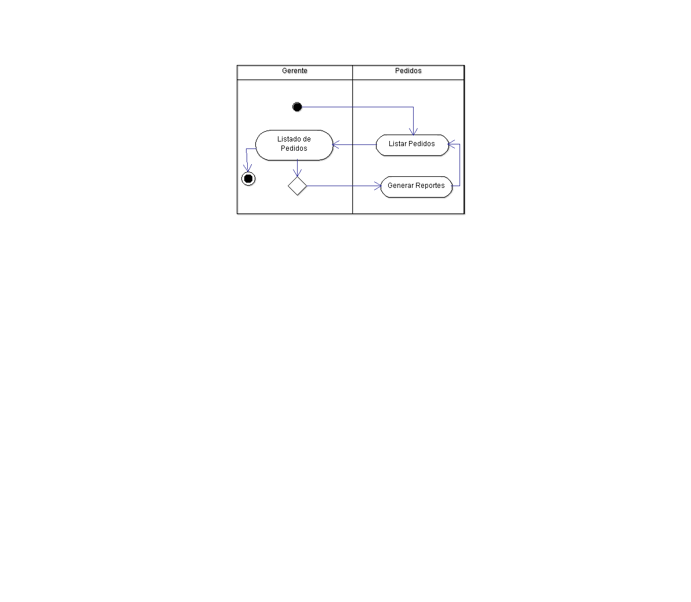

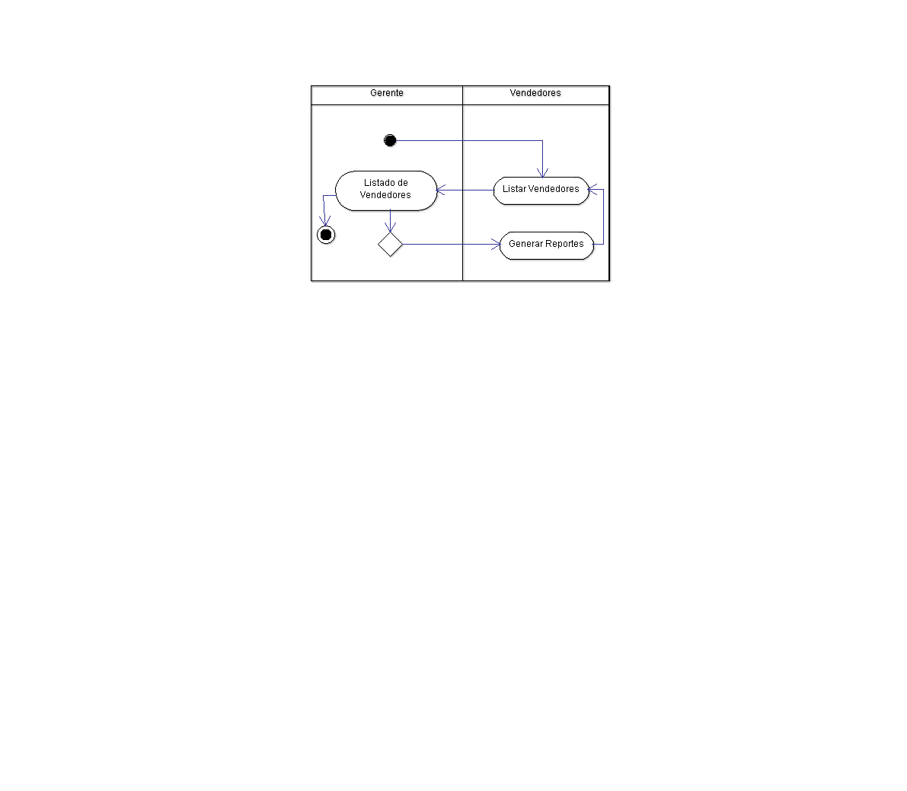

**Jefe de producción.**

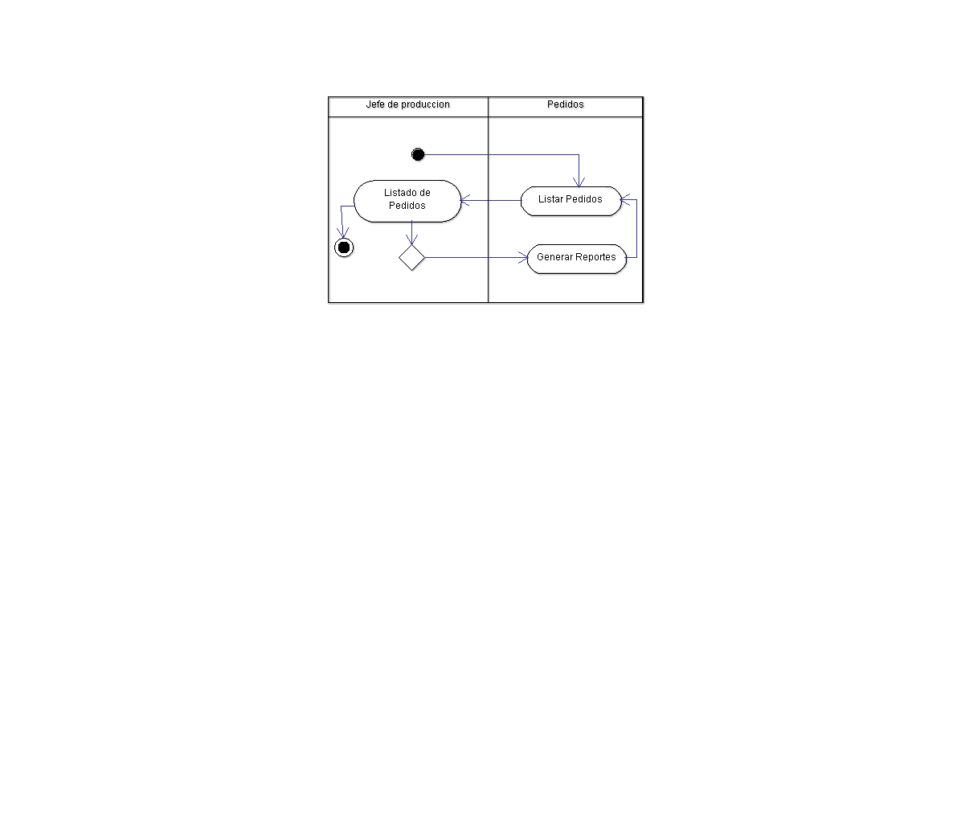

**Jefe comercial.**

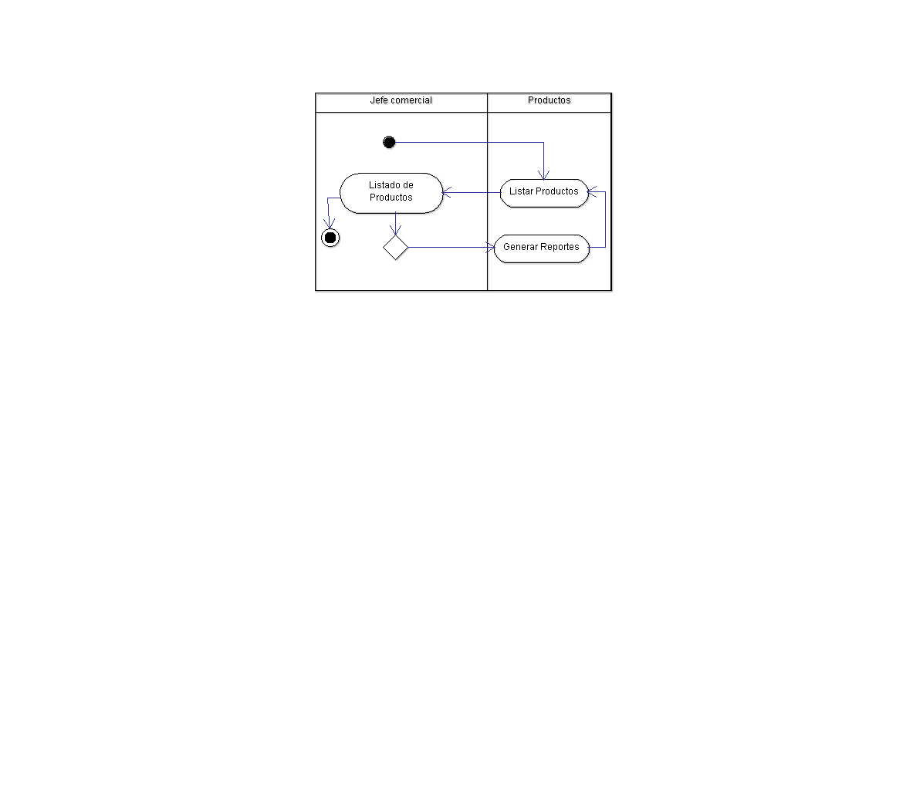

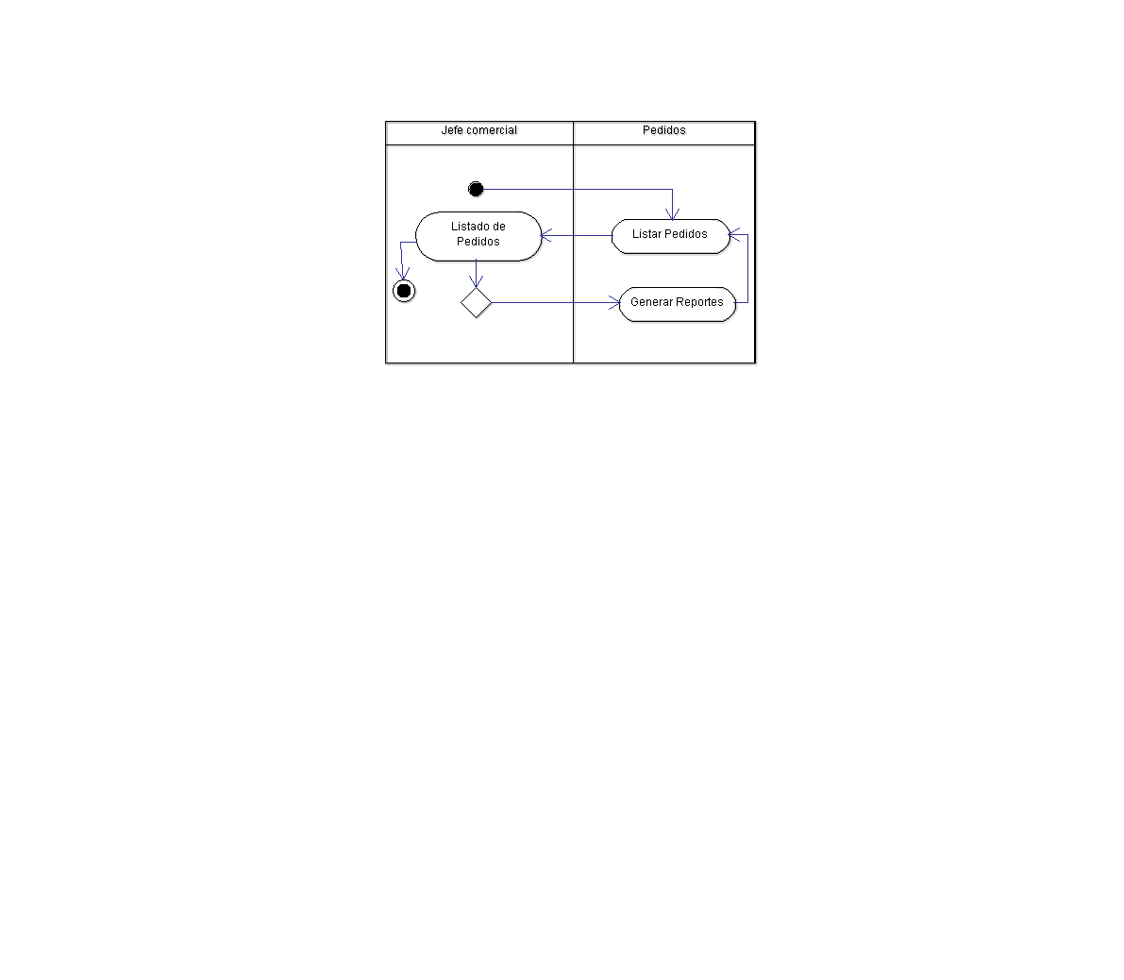

**Vendedores.**

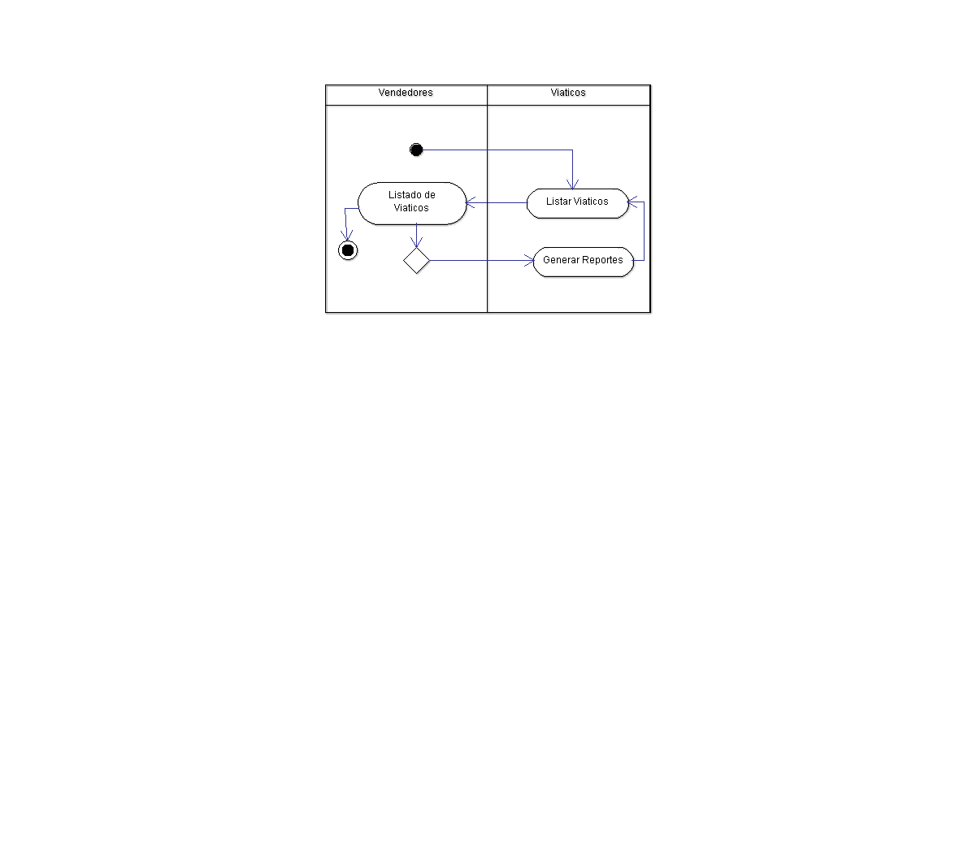

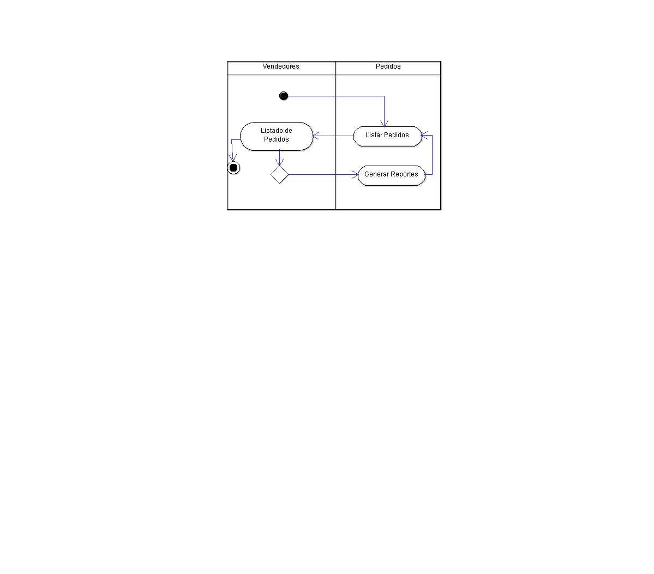

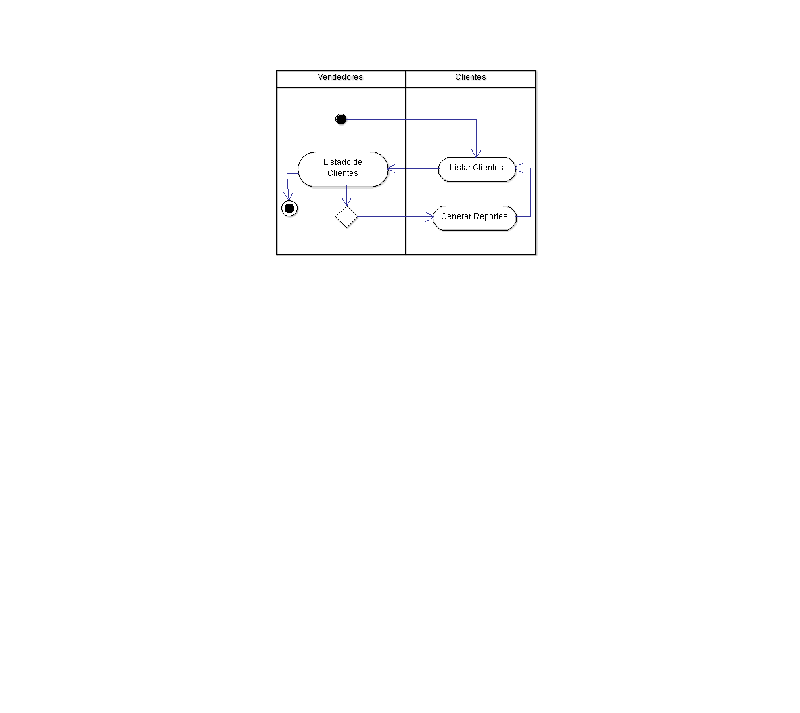

**Secretaria.**

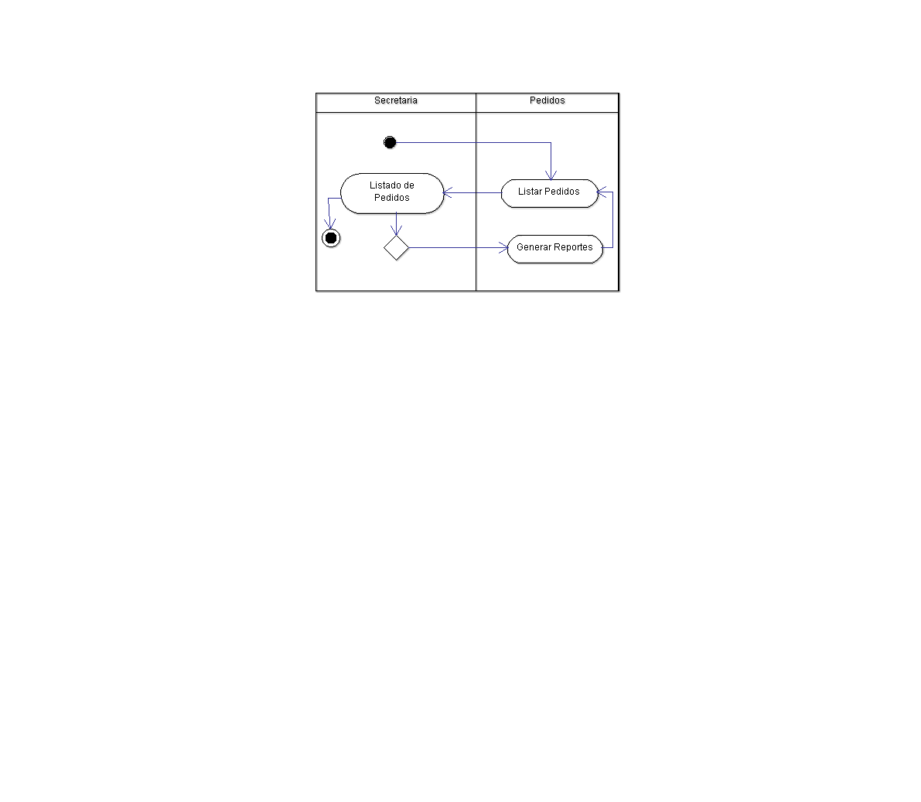

**DICCIONARIO DE DATOS**

**Índice:  
-****Usuario** **-****Categorías** **-****Productos** **-****Colores** **-****Tallas** **-****Dimensiones** **-****Materiales** **-****Orden de producción** **-****Pedidos** **-****Devoluciones** **-****Visitas** **-****Clientes** **-****Recaudo** **-****Viáticos** **-****Ubicación Geográfica**

***USUARIOS***

|  |  |  |  |  |
| --- | --- | --- | --- | --- |
| **CAMPO** | **TIPO** | **LONGITUD** | **DESCRIPCION** | **LLAVE** |
| Id_usuario | Auto Increment  Smallint | 12 | Número que identifica al usuario en el sistema. | Primaria |
| Usuario | Varchar | 40 | Nombre de usuario para ingresar al sistema. | N/A |
| Password | int | 15 | Contraseña para ingresar al sistema. | N/A |
| Tipo_usuario | Char | 20 | Tipo de cargo que cumple el usuario en el sistema. | N/A |
| Sexo | Char | 20 | Genero sexual del usuario | N/A |
| Nombres | Varchar | 50 | Nombres de usuario | N/A |
| Apellidos | varchar | 50 | apellidos del usuario | N/A |
| Direccion | Char | 30 | Dirección de la residencia del usuario | N/A |
| Telefono | Char | 10 | Número de Teléfono del usuario | N/A |
| Celular | Char | 15 | Celular del Usuario | N/A |
| Corrreo | Char | 40 | Dirección de correo electrónico del usuario. | N/A |
| Foto | ObjetoOle |  | Foto del usuario | N/A |
| Fecha_alta | Datetime | 15 | Fecha de creación del usuario | N/A |
| Fecha_retiro | Datetime | 15 | Fecha de desvinculación de la empresa | N/A |

***CATEGORIAS***

|  |  |  |  |  |
| --- | --- | --- | --- | --- |
| **CAMPO** | **TIPO** | **LONGITUD** | **DESCRIPCION** | **LLAVE** |
| Id_categoria | Auto Increment  Smallint | 15 | Número que identifica la categoria. | Primaria |
| Nombre | Varchar | 12 | Nombre de la categoría | N/A |
| Descripcion | Varchar | 50 | Descripción de la categoría | N/A |

***PRODUCTO***

|  |  |  |  |  |
| --- | --- | --- | --- | --- |
| **CAMPO** | **TIPO** | **LONGITUD** | **DESCRIPCION** | **LLAVE** |
| Id_producto | int | 15 | Numero de identificación del producto | Primaria |
| Nombre | Varchar | 20 | Nombre de la categoría del producto | N/A |
| Descripcion | Varchar | 50 | Definimos la descripción del producto | N/A |
| Foto | ObjetoOle |  | Imagen del producto | N/A |
| Peso | Varchar | 10 | Define el peso del Producto | N/A |
| Cantidad | Varchar | 10 | Cantidad del articulo en inventario | N/A |
| Precio_costo | Varchar | 10 | Definimos el valor del producto sin utilidad | N/A |
| Precio_venta | Varchar | 10 | Definimos el valor al publico | N/A |
| Descuento | int | 5 | Definimos el porcentaje de descuento otorgado para este producto | N/A |
| Codigo_barras | int | 20 | Almacenamos el código de barras de este producto | N/A |
| Ubicación | Varchar | 20 | Describimos la ubicación de este producto | N/A |

***COLORES***

|  |  |  |  |  |
| --- | --- | --- | --- | --- |
| **CAMPO** | **TIPO** | **LONGITUD** | **DESCRIPCION** | **LLAVE** |
| Id_color | Varchar | 20 | Número de identificación del Color | N/A |
| Descripcion | Varchar | 50 | Definimos la descripción del color | N/A |

***TALLAS***

|  |  |  |  |  |
| --- | --- | --- | --- | --- |
| **CAMPO** | **TIPO** | **LONGITUD** | **DESCRIPCION** | **LLAVE** |
| Id_tallas | Auto Increment  Smallint | 15 | Número de registro de la talla | Primaria |
| descripcion | Varchar | 50 | Definimos la descripción de la talla | N/A |

***DIMENSIONES***

|  |  |  |  |  |
| --- | --- | --- | --- | --- |
| **CAMPO** | **TIPO** | **LOGINTUD** | **DESCRIPCION** | **LLAVE** |
| Id_dimensiones | Auto Increment  Smallint | 10 | Número de registro de la dimensión | Primaria |
| alto | Varchar | 20 | Definimos el alto del producto | N/A |
| Ancho | Varchar | 20 | Definimos el ancho del producto | N/A |
| largo | Varchar | 20 | Definimos el largo del producto | N/A |

***MATERIALES***

|  |  |  |  |  |
| --- | --- | --- | --- | --- |
| **CAMPO** | **TIPO** | **LOGINTUD** | **DESCRIPCION** | **LLAVE** |
| Id_materiales | Auto Increment  Smallint | 15 | Número de registro de la dimensión | N/A |
| Descripcion | text | 50 | Definimos la descripción del producto | N/A |

**ORDEN DE PRODUCCIÓN**

|  |  |  |  |  |
| --- | --- | --- | --- | --- |
| **CAMPO** | **TIPO** | **LOGINTUD** | **DESCRIPCION** | **LLAVE** |
| Id_produccion | Auto Increment  Smallint | 15 | Número de registro de la orden de producción | Primaria |
| Fecha_creacion | Datetime | 20 | Almacenamos la fecha de creación de la orden de producción | N/A |
| Fecha_terminacion | Datetime | 20 | Almacenamos la fecha de terminación de la orden de producción | N/A |

**PEDIDOS**

|  |  |  |  |  |
| --- | --- | --- | --- | --- |
| **CAMPO** | **TIPO** | **LOGINTUD** | **DESCRIPCION** | **LLAVE** |
| Id_pedidos | Auto Increment  Smallint | 15 | Número de registro de la orden de pedidos | Primaria |
| Num_factura | int | 15 | Numero de factura | Foraneo |
| Listado_productos | Varchar | 20 | Listamos los productos que hacen parte del pedido | N/A |
| Iva_pedido | Varchar | 15 | Calculamos el valor del iva del producto | N/A |
| Valor_Total | Varchar | 20 | Calculamos el valor total del producto | N/A |
| ID_cliente | Varchar | 20 | Vinculamos el cliente | Foraneo |
| Id_vendedor | Varchar | 20 | Vinculamos el vendedor | Foraneo |
| Fecha_pedido | Datetime | 20 | Fecha que se realiza el pedido | N/A |
| Hora_pedido | Datetime | 20 | Hora que se realiza pedido | N/A |

**Devoluciones**

|  |  |  |  |  |
| --- | --- | --- | --- | --- |
| **CAMPO** | **TIPO** | **LOGINTUD** | **DESCRIPCION** | **LLAVE** |
| Id_devoluciones | Varchar | 20 | Número de registro de las devoluciones | Primaria |
| Fecha_devoluciones | Datetime | 20 | Fecha que se realiza las devoluciones | N/A |
| Hora_pedido | Datetime | 20 | Hora que se realiza pedido | N/A |
| Concepto | Varchar | 50 | Descripcion del motivo de la devolucion | N/A |
| Id_factura | Varchar | 15 | Identificamos el numero de factora | foraneo |

**Visita**

|  |  |  |  |  |
| --- | --- | --- | --- | --- |
| **CAMPO** | **TIPO** | **LOGINTUD** | **DESCRIPCION** | **LLAVE** |
| Id_visita | Auto Increment  Smallint | 20 | Número de registro de las visitas | Primaria |
| Fecha_visita | Datetime | 20 | Fecha que se realiza la visita | N/A |
| Hora_visita | Datetime | 20 | Hora que se realiza visita | N/A |
| Descripcion | Varchar | 50 | Descripción de la visita | N/A |

**Clientes**

|  |  |  |  |  |
| --- | --- | --- | --- | --- |
| **CAMPO** | **TIPO** | **LOGINTUD** | **DESCRIPCION** | **LLAVE** |
| Id_cliente | Auto Increment  Smallint | 20 | Número de registro del cliente | Primaria |
| Num_Id | Varchar | 20 | Numero de identificado del cliente | foranea |
| Id_vendedor | Varchar | 50 | Nombre del vendedor que hizo la afiliación | foranea |
| Razon_social | Varchar | 15 | Razón social | N/A |
| Nombre_cliente | Varchar | 50 | Nombre de cliente | N/A |
| Dirección_cliente | Char | 30 | Dirección de la residencia del cliente | N/A |
| Teléfono_cliente | Char | 10 | Número de Teléfono del cliente | N/A |
| Mini_credito | Varchar | 10 | Mínimo crédito otorgado al cliente | N/A |
| Max_Credito | Varchar | 10 | Maximo crédito otorgado al cliente | N/A |
| Estado_cliente | Varchar | 10 | Maximo crédito otorgado al cliente | N/A |

**Recaudo**

|  |  |  |  |  |
| --- | --- | --- | --- | --- |
| **CAMPO** | **TIPO** | **LOGINTUD** | **DESCRIPCION** | **LLAVE** |
| Id_recaudo | Auto Increment  Smallint | 20 | Número de registro de recaudo | Primaria |
| Id_cliente | Varchar | 20 | Numero de identificado del cliente | Foranea |
| Id_usuario | Varchar | 12 | Número que identifica al usuario en el sistema. | Foranea |
| Total_recaudado | Varchar | 12 | Total recaudado | N/A |
| Fecha_recaudo | Datetime | 15 | Fecha del recaudo | N/A |
| Hora_visita | Datetime | 15 | Hora que se realiza visita | N/A |
| Num_factura | int | 15 | Numero de factura | Foraneo |

**Viáticos**

|  |  |  |  |  |
| --- | --- | --- | --- | --- |
| **CAMPO** | **TIPO** | **LOGINTUD** | **DESCRIPCION** | **LLAVE** |
| Id_viáticos | Auto Increment  Smallint | 20 | Número de registro de viáticos | Primaria |
| Fecha_inicio | Varchar | 12 | Fecha de inicio viaticos | N/A |
| Fecha_fin | Varchar | 12 | Fecha de fin viaticos | N/A |
| Total_dias | Varchar | 12 | Total de días viaticados | N/A |
| Concepto | Varchar | 12 | Actividad en que gasto este dinero | N/A |
| Ciudad | Varchar | 12 | Ciudad y departamente | N/A |
| Total_pago_viaticos | Varchar | 12 | Total de viaticos | N/A |
| Estado_viaticos | Varchar | 12 | Se diligencia el estado (pagado, pendiente pago, pago parcial) | N/A |
| Costo_Beneficio | Varchar | 12 | Se calcula el porcentaje de gastos con el total de producción para determinar el costo beneficio | N/A |

**UBICACIÓN GEOGRAFICA**

|  |  |  |  |  |
| --- | --- | --- | --- | --- |
| **CAMPO** | **TIPO** | **LOGINTUD** | **DESCRIPCION** | **LLAVE** |
| Id_usuario | Varchar | 20 | Vinculamos las coordenadas a este usuario | Primaria |
| Latitud | Varchar | 20 | latitud | N/A |
| Longitud | Varchar | 20 | longitud | N/A |

**CONCLUSION**

Con la realización de este trabajo se pudo ver que tanto conocíamos sobre los diagramas y como en ellos implementábamos cada uno de los requerimientos que se generaron de la recolección de datos de la empresa **SURTIPLAS**.